Государственная информационная система «Типовое облачное решение по автоматизации контрольной (надзорной) деятельности»
ГИС ТОР КНД

Действия методолога КНО при работе в личном кабинете ГИС ТОР КНД
ТОР КНД.РД.И4.04

На 90 листах

2020 год
Содержание
Перечень терминов и сокращений 3
1 Введение 4
1.1 Назначение и условия применения 4
1.2 Область применения 4
1.3 Уровень подготовки пользователя 5
1.4 Функции роли, для автоматизации которых предназначена Система 6
1.5 Условия, при соблюдении которых обеспечивается применение системы 7
2 Подготовка к работе в Системе 8
2.1 Переход к разделу к личному кабинету 8
3 Описание операций 9
3.1 Настройка параметров контрольно-надзорного органа 9
3.1.1 Редактирование данных контрольно-надзорного органа 9
3.1.2 Настройка видов контрольно-надзорной деятельности 10
3.1.3 Настройка видов объектов 12
3.1.4 Настройка типов субъектов 14
3.1.5 Настройка планов проверок 15
3.1.6 Настройка шаблонов документов для раздела «Планы» 19
3.1.7 Мета данные 20
3.2 Регистрация стандарта (регламента) контрольно-надзорного мероприятия 21
3.3 Копирование стандарта проведения контрольно-надзорного мероприятия 50
3.4 Настройка видов объектов 50
3.5 Настройка шаблонов проверочных листов 53
3.6 Настройка печатных форм документов 58
3.7 Управление субъектами КНО 61
3.8 Управление объектами КНО 65
3.9 Настройка расчёта категорий риска по субъектам и объектам 70
3.10 Настройка расчёта категорий риска по нарушениям 73
3.11 Формирование отчёта по форме № 1-контроль 75
3.12 Формирование плана проверок 77
3.13 Просмотр и редактирование нормативно-справочной информации 80
3.14 Работа в подсистеме Аналитики и отчётов 82

Перечень терминов и сокращений
Термин, сокращение | Определение
ГАС «Управление» | Государственная автоматизированная информационная система «Управление»
ГИС ТОР КНД, Система | Государственная информационная система «Типовое облачное решение по автоматизации контрольной (надзорной) деятельности»
ГОСТ | Межгосударственный стандарт
КНО | Контрольно-надзорный орган
НИИ | Научно исследовательский институт
ОС | Операционная система
СДО | Система дистанционного обучения
СМЭВ | Система электронных межведомственных запросов
СЭД | Система электронного документооборота
ФГБУ | Федеральное государственное бюджетное учреждение
ФГИС ЕРП | Федеральная государственная информационная система «Единый реестр проверок»
ФИО | Фамилия, имя, отчество

Введение
Полное наименование системы: Государственная информационная система «Типовое облачное решение по автоматизации контрольной (надзорной) деятельности».
Условное наименование: ГИС ТОР КНД, Система.
Настоящий документ содержит сведения для работы в кабинете методолога КНО.
Документ разработан в соответствии с ГОСТ 19.505-79 «Единая система программной документации. Руководство оператора. Требования к содержанию и оформлению».

Назначение и условия применения
ГИС ТОР КНД предназначена для формирования единого информационного пространства для всех пользователей Системы - сотрудников органов исполнительной власти субъекта Российской Федерации, уполномоченных на осуществление государственного контроля (надзора) на территории соответствующих субъектов Российской Федерации, органов местного самоуправления, уполномоченных в соответствии с федеральными законами на осуществление муниципального контроля (далее – ОГК/ОМК).

Область применения
Государственная информационная система «Типовое облачное решение по автоматизации контрольной (надзорной) деятельности» входит в состав Платформы исполнения государственных функций, обеспечивающей управление деятельностью сотрудников государственных органов при осуществлении контрольной (надзорной) деятельности (далее – Платформа).
Развитие Системы позволит контрольно-надзорным органам дать современную технологическую основу, предоставляющую возможность успешного исполнения требований программы.
Целью функционирования Платформы является предоставление участникам контрольной (надзорной) деятельности высокотехнологичного интеллектуального инструмента с полным набором цифровых сервисов, которые позволят:
- обеспечить прозрачность деятельности ведомств;
- создать среду доверия для граждан и организаций;
- провести цифровую трансформацию государственных и муниципальных органов контроля (надзора) и перейти на качественно новый уровень проведения надзорных мероприятий, основанный на учете только тех требований, нарушение которых может привести к ущербу;
- принимать решения на основе объективной, оперативной и регулярно собираемой информации;
- повысить эффективность и результативность деятельность контрольных (надзорных) органов за счет оперативного выявления признаков нарушения по результатам анализа рисков, основанного на массивах «больших данных»;
- предотвращать нарушения за счет применения методов предиктивной аналитики и возможности проведения индивидуализированных профилактических мероприятий;
- формировать отчетность и аналитические материалы по результатам осуществления контроля (надзора):
- формировать отчет по форме №1-контроль «Сведения об осуществлении государственного контроля (надзора) и муниципального контроля»;
- направлять отчет по форме №1-контроль «Сведения об осуществлении государственного контроля (надзора) и муниципального контроля» в ГАС «Управление» (обеспечена техническая готовность со стороны ГИС ТОР КНД к передаче показателей из формы №1-контроль в ГАС «Управление»).
- осуществлять интеграционное взаимодействие со СМЭВ:
- отправка запроса;
- чтение ответов;
- просмотр результатов.

Уровень подготовки пользователя
Пользователь должен иметь опыт работы с ОС MS Windows (Windows7/Windows8//Windows10), навык работы с распространенными современными интернет-браузерами (Mozilla Firefox от 10.0, Internet Explorer от 9.0, Google Chrome от 21.0).
При работе с Системой пользователь должен обладать знаниями предметной области, навыками работы с программным обеспечением, описанным в разделе 2, а также пройти специальное обучение работе с Системой и ознакомиться с настоящей инструкцией или с использованием СДО.
Формирование информационной среды для обучающихся осуществляется с помощью СДО:
- методолог организации, проводящей инструктаж (далее – методолог), предоставляет доступ к необходимым для обучающихся ресурсам и заданиям;
- администрация организации, проводящей инструктаж, методологи и обучающиеся обеспечиваются доступом к полной и достоверной информации о ходе учебного процесса, промежуточных и итоговых результатах благодаря автоматическому фиксированию указанных позиций в информационной среде;
- обучающиеся выполняют задания, предусмотренные программой курса, при необходимости имеют возможность обратиться к методологам за помощью;
- все результаты инструктажа сохраняются в информационной среде, на их основании формируются отчеты и акты о проведении инструктажа.
Только после успешного прохождения курса на СДО сотрудник допускается до работы в ГИС ТОР КНД и смежных модулях.

Функции роли, для автоматизации которых предназначена Система
Методолог КНО при работе в личном кабинете ГИС ТОР КНД выполняет в следующие функции:
- раздел «Настройки КНО»:
- настройка параметров контрольно-надзорного органа».
- раздел «Регламенты КНМ»:
- создание стандарта контрольно-надзорного мероприятия;
- копирование стандарта проведения контрольно-надзорного мероприятия.
- раздел «Виды объектов»:
- настройка видов объектов.
- раздел «Шаблоны проверочных листов»
- настройка шаблоном проверочных листов.
- раздел «Печатные формы»
- настройка печатных форм.

Условия, при соблюдении которых обеспечивается применение системы
Для оптимальной работы Системы требуется персональный компьютер со следующей конфигурацией:
- технические характеристики устройства:
- тактовая частота процессора – не менее 2 ГГц;
- оперативная память – не менее 4 ГБ;
- свободное место на жестком диске – не менее 20 ГБ.
- наименование программного обеспечения (один из браузеров):
- Mozilla firefox 67.x;
- Opera 60.x;
- Google chrome 74.x;
- Yandex browser 19.6.x
- офисные приложения для работы с документами;
- программа чтения pdf-файлов adobe reader или аналог, последней доступной версии;
- операционная система клиентских рабочих мест:
- Microsoft Windows XP;
- Microsoft Windows 7;
- Microsoft Windows 8;
- Microsoft Windows 10;
- Unix-подобные системы.
Персональный компьютер должен быть подключен к сети Интернет со скоростью передачи данных не менее 1 Мбит/с.

Подготовка к работе в Системе
Порядок подготовки к работе в Системе описан в документе «Руководство пользователя ТОР КНД.РД.И3.02.4».

Переход к разделу к личному кабинету
Для перехода к личному кабинету необходимо выбрать раздел «Кабинет методолога КНО» (Рисунок 1).
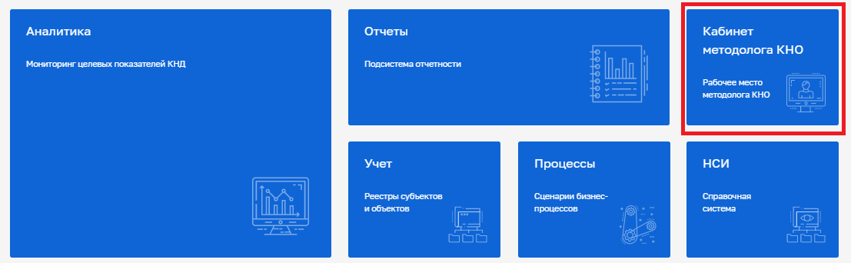
Рисунок 1 – Выбор раздела для работы
После авторизации пользователь переходит на рабочий стол, на котором расположен «Блок пользователя» и рабочая область с выбором разделов (в зависимости от роли(ей) пользователя состав пунктов меню может быть дополнен):
- раздел «Кабинет методолога КНО»;
- раздел «Учёт»;
- раздел «Отчеты»;
- раздел «НСИ»;
- раздел «Аналитика»;
- раздел «Процессы».

Описание операций

Настройка параметров контрольно-надзорного органа
Для настройки параметров контрольно-надзорного органа необходимо перейти в раздел «Настройки КНО» Кабинета методолога КНО (Рисунок 2). При входе в Кабинет методолога он открывается автоматически.
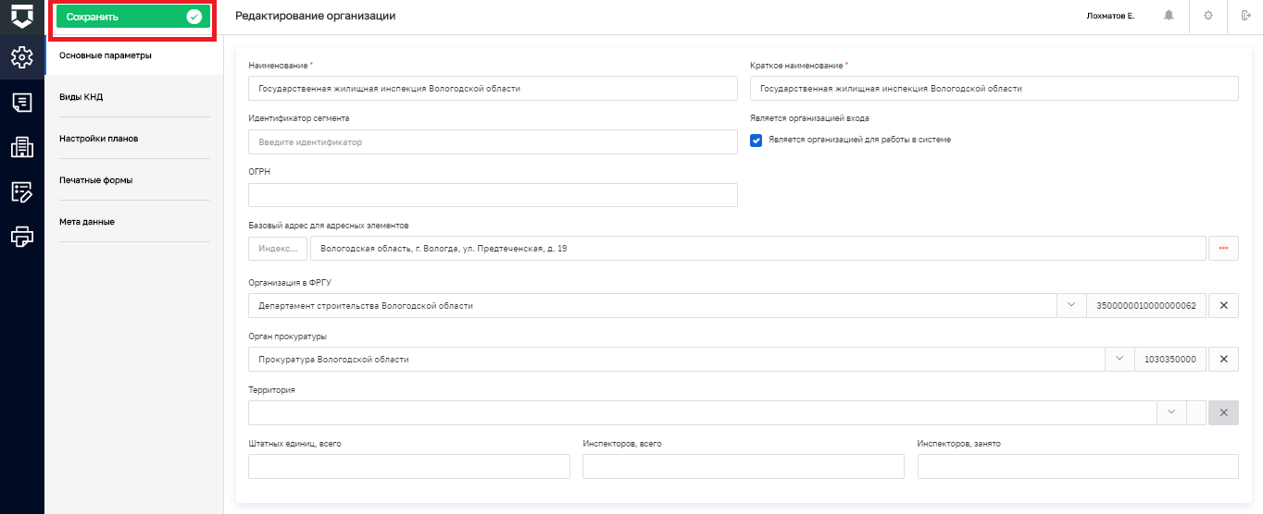
Рисунок 2 – Раздел «Настройки КНО»

Редактирование данных контрольно-надзорного органа
Во вкладке «Основные параметры» последовательно заполнить необходимые поля:
- «Наименование» – ручной ввод полного наименования КНО;
- «Краткое наименование» – ручной ввод краткого наименования КНО;
- «Идентификатор сегмента» – ручной ввод (не обязательное поле);
- «Является организацией для работы в системе» – «флажок» должен быть обязательно установлен для действующих КНО;
- «Базовый адрес для адресных элементов дела» – заполняется с помощью справочника ФИАС (см. Рисунок 3);
Примечание – Для выбора адреса из справочника, необходимо нажать на кнопку с тремя точками (см. стрелку на Рисунок 3), для открытия блока детализации адреса, и последовательно выбрать все элементы адреса контрольно-надзорного органа.
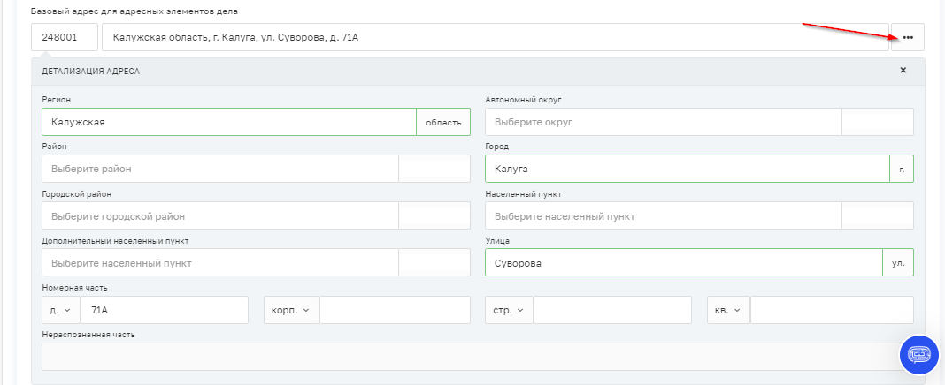
Рисунок 3 – Поле «Базовый адрес для адресных элементов дела»
- «Организация» в ФРГУ – необходимо выбрать код КНО в ФРГУ из справочника для корректной отправки планов проверок и проверок во ФГИС ЕРП;
- «Орган прокуратуры» - необходимо выбрать прокуратуру из справочника ФГИС ЕРП, с которой согласовывается план проверок;
- «Территория» - необходимо выбрать привязку к территориальному объекту для корректного размещения результатов в отчётах и дашбордах в Подсистеме аналитики и отчётов;
- «Штатных единиц, всего», «Инспекторов, всего» и «Инспекторов, занято» - заполнятся вручную для расчёта соответствующих пунктов отчёта по форме № 1-контроль и показателей эффективности и результативности;
Для сохранения внесенных данных необходимо нажать на кнопку «Сохранить» (см. выделенное на Рисунок 3).

Настройка видов контрольно-надзорной деятельности
Для настройки видов контрольно-надзорной деятельности и редактирования субъектов и объектов вида контрольно-надзорной деятельности необходимо перейти в раздел «Виды КНД» (пункт 1 на Рисунок 4).

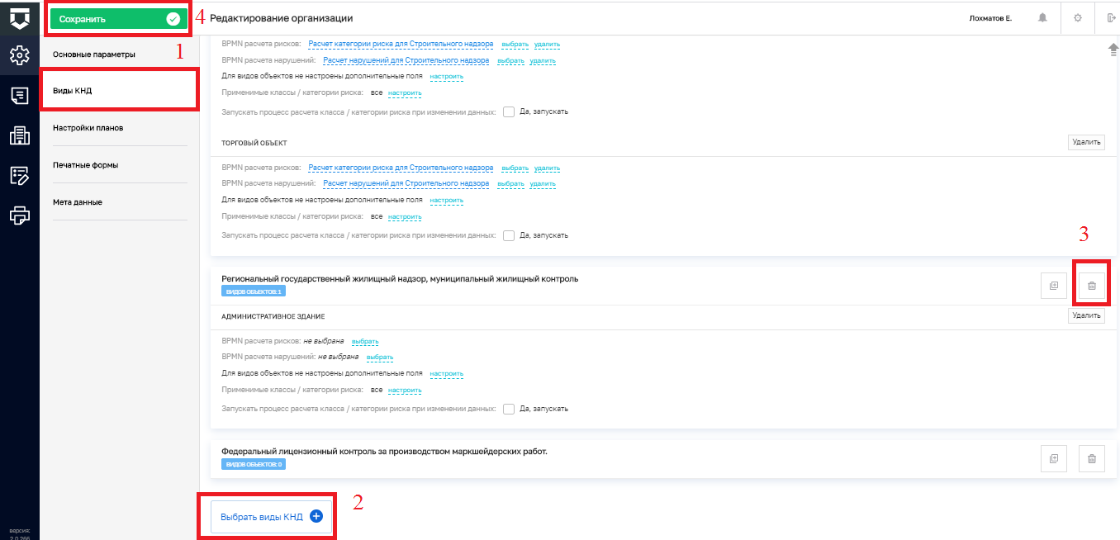
Рисунок 4 – Раздел «Виды КНД»
Для добавления вида контрольно-надзорной деятельности требуется нажать на кнопку «Выбрать виды КНД» (пункт 2 на Рисунок 4). Далее требуется выбрать необходимые виды контрольно-надзорной деятельности, проставив «флажок», и нажать на кнопку «Вернуться к операции» (см. Рисунок 5).

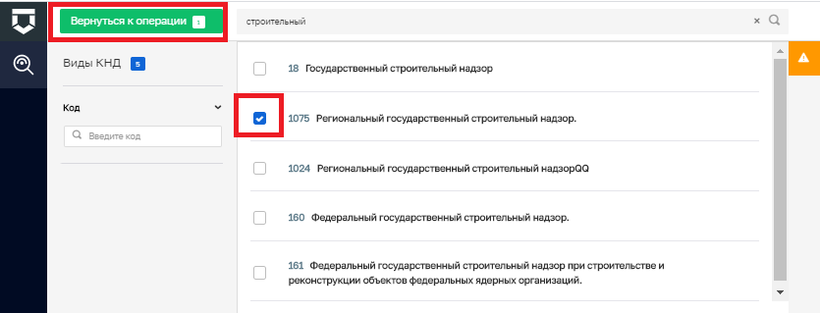
Рисунок 5 – Кнопка «Вернуться к операции»
Рекомендуется выбирать виды контрольно-надзорной деятельности с точкой в названии на конце. Для региональных видов это коды от 1050 до примерно 1200. Данный справочник синхронизируется со справочником ФГИС ЕРП.
Для удаления вида контрольно-надзорной деятельности необходимо нажать на кнопку «Удалить» (пункт 3 на Рисунок 4).
Для сохранения внесенных данных необходимо нажать на кнопку «Сохранить» (пункт 4 на Рисунок 4).

Настройка видов объектов
Для настройки объектов вида контрольно-надзорной деятельности необходимо перейти во вкладку «Объекты» (пункт 1 на Рисунок 6).
Для добавления объекта вида контрольно-надзорной деятельности необходимо нажать на кнопку «Добавить объект» (пункт 2 на Рисунок 6).

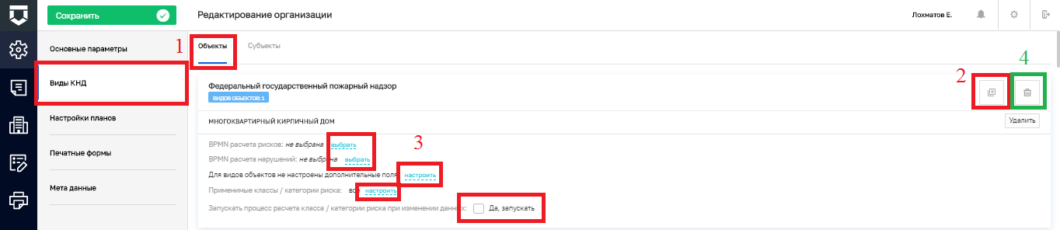
Рисунок 6 – Вкладка «Объекты»
Далее требуется выбрать необходимые объекты, проставив «флажок», и нажать на кнопку «Вернуться к операции» (Рисунок 7).
Настройка расчёта риска для вида объекта осуществляется в соответствующих разделах (пункт 3 на Рисунок 6). Для этого в системе должны быть загружены BPMN-схемы расчёта риска.
При нажатии на кнопку «Настроить» у поля «Для видов объектов не настроены дополнительные поля» откроется форма с дополнительными полями (см. Рисунок 8), в которой с помощью кнопки «Настроить форму» можно открыть стандартный виджет для настройки дополнительных полей (см. Рисунок 9). В нём можно переносить зону разметки и поля по типам полей. При переносе поля будет открываться форма для его настройки. Для настройки или переноса поля необходимо навести курсор на поле и появятся соответствующие иконки (пункт 1 на Рисунок 9). Не забывайте сохранять внесённые изменения (пункт 2 на Рисунок 9).
При нажатии на кнопку «Настроить» у поля «Применимые классы / категории риска» откроется окно для выбора категорий риска, к которым применим данный расчёт (см. Рисунок 10).
Для удаления вида объекта необходимо нажать на кнопку «Удалить» (пункт 4 на Рисунок 6).

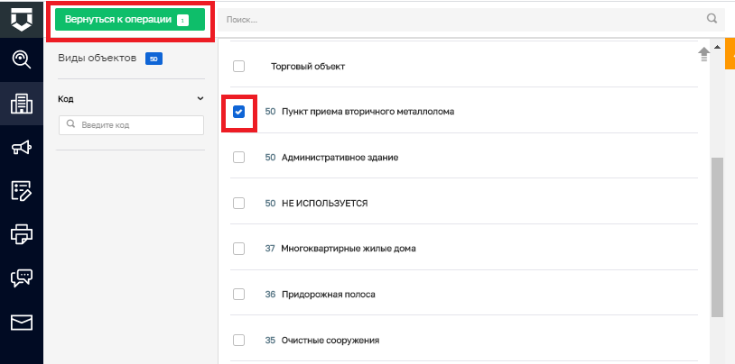
Рисунок 7 – Кнопка «Вернуться к операции»
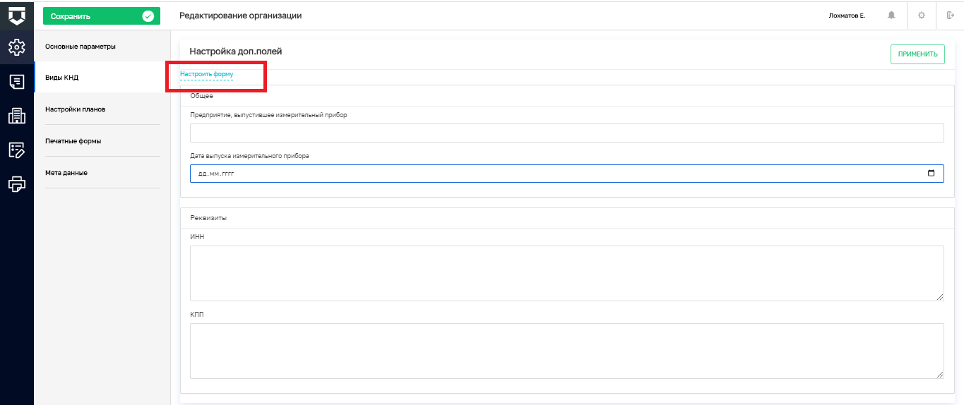
Рисунок 8 – Дополнительные поля для вида объекта

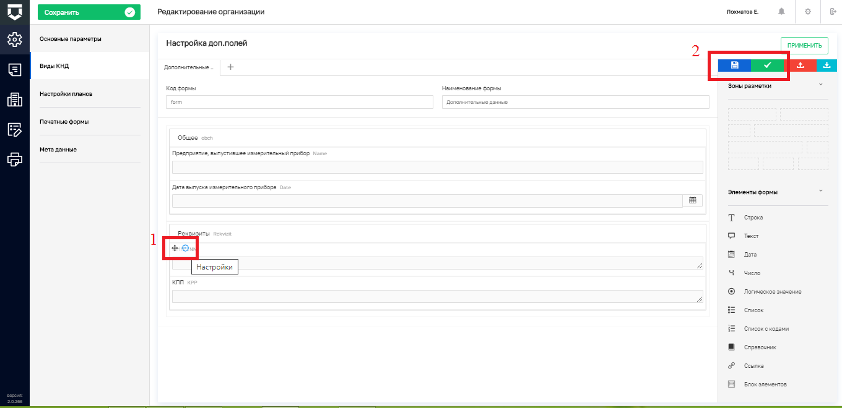
Рисунок 9 – Настройка дополнительных полей для вида объекта

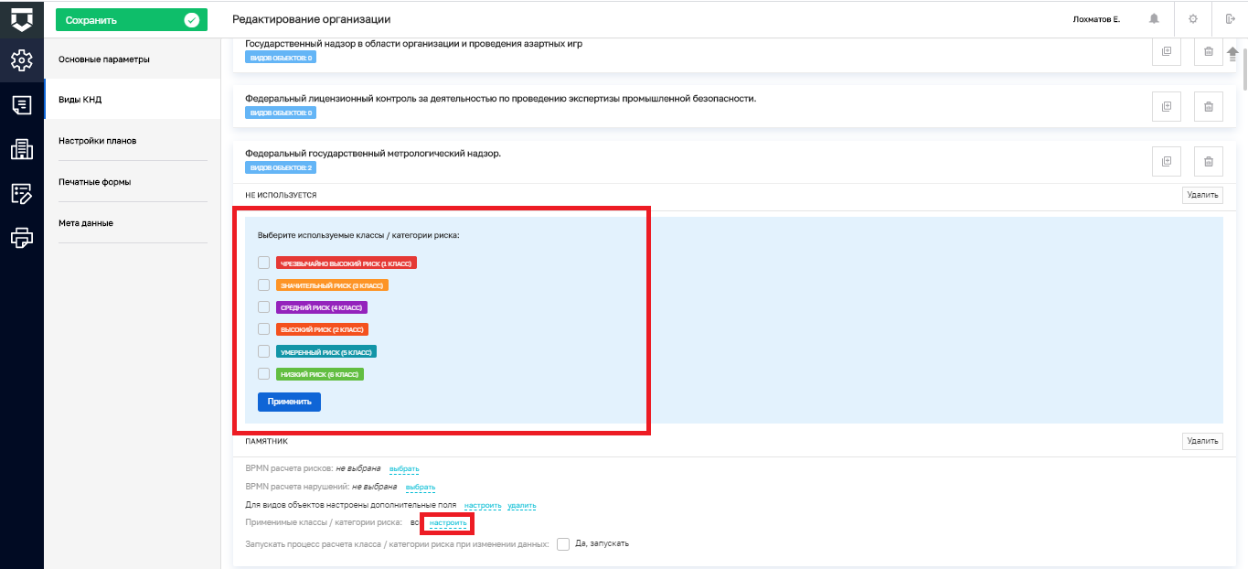
Рисунок 10 – Выбор категорий риска для расчёта
Для сохранения внесенных данных необходимо нажать на кнопку «Сохранить» в левом верхнем углу экрана.

Настройка типов субъектов
Для настройки субъектов вида контрольно-надзорной деятельности необходимо перейти во вкладку «Субъекты» (см. Рисунок 11).
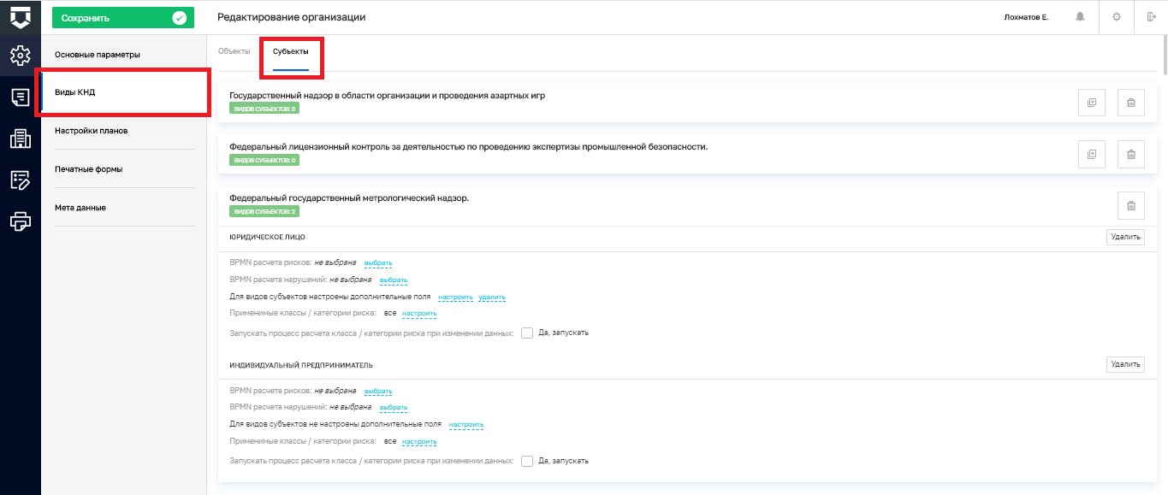
Рисунок 11 – Вкладка «Субъекты»
Работа с ней аналогична работе с объектами (см. пункт 3.1.3).

Настройка планов проверок
Для настройки планов проверок необходимо перейти во вкладку «Настройки планов» (см. Рисунок 12).
Во вкладке «Общие данные» выбирается способ согласования плана – самостоятельно или через вышестоящий КНО.

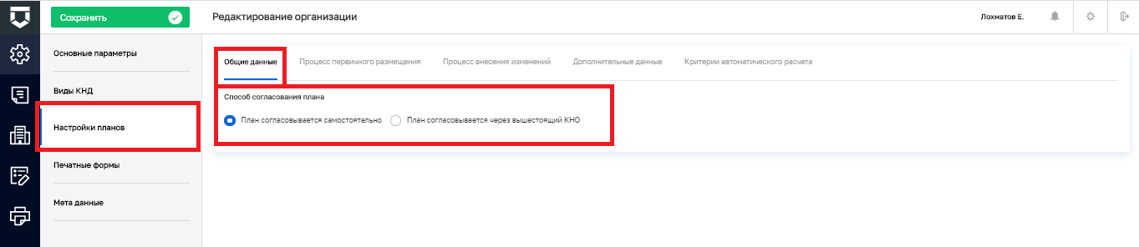
Рисунок 12 – Вкладка «Настройки планов»
Во вкладках «Процесс первичного размещения» и «Процесс внесения изменений» указываются BPMN-схемы соответствующих процессов (см. Рисунок 13).
С помощью кнопки «Выбрать процесс» можно выбрать процесс из библиотеки процессов (см. Рисунок 14).
С помощью кнопки «Добавить новый процесс» можно добавить BPMN-схему, разработанную средствами Camunda или аналогичного программного обеспечения.
Если у процесса есть подпроцессы, их необходимо раскрыть (пункт 1 на Рисунок 15), после чего выбрать из библиотеки процессов или добавить созданный (пункт 2 на Рисунок 15).
Удалить добавленный процесс можно с помощью соответствующей кнопки - пункт 3 на Рисунок 15.
Необходимо выгрузить процесс для работы с планом проверок - пункт 4 на Рисунок 15.

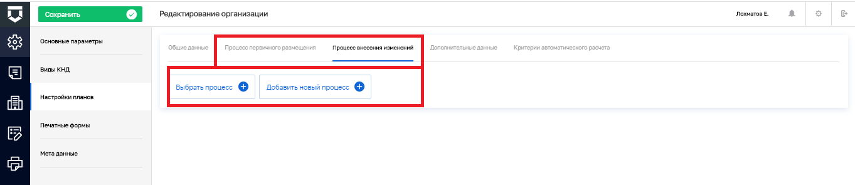
Рисунок 13 – Вкладка «Процесс внесения изменений»

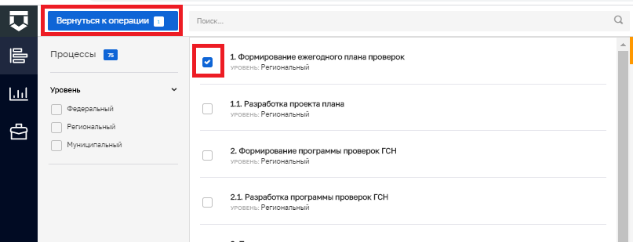
Рисунок 14 – Выбор процесса из библиотеки процессов

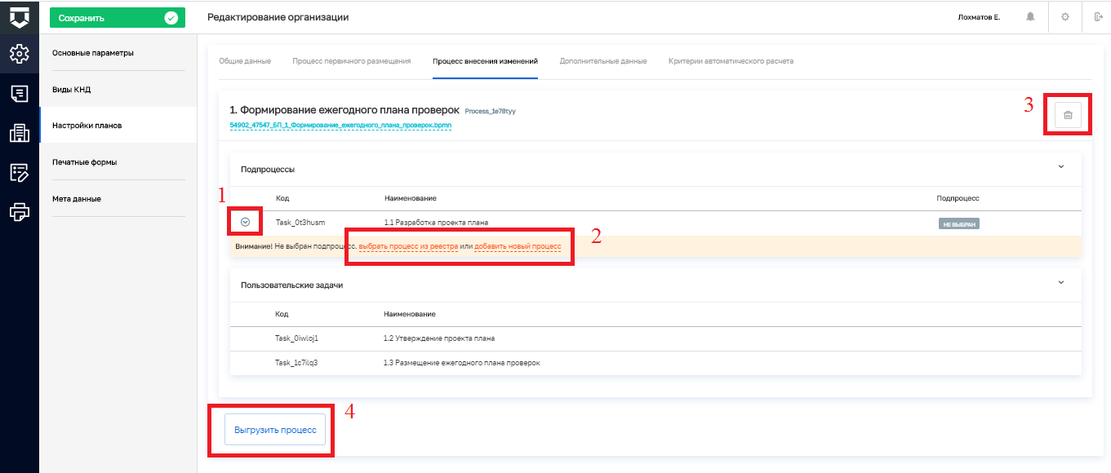
Рисунок 15 – Работа с процессом по плану

Вкладка «Дополнительные данные» используется для внесения дополнительных данных в процесс расчёта плана проверок (продвинутые настройки). Для добавления блока дополнительных данных необходимо нажать на кнопку «Добавить блок» (см. Рисунок 16). Откроется стандартный виджет для настройки дополнительных полей (см. Рисунок 9). В нём можно переносить зону разметки и поля по типам полей. При переносе поля будет открываться форма для его настройки. Для настройки или переноса поля необходимо навести курсор на поле и появятся соответствующие иконки (пункт 1 на Рисунок 9). Не забывайте сохранять внесённые изменения (пункт 2 на Рисунок 9).

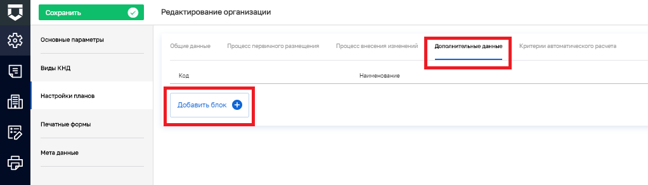
Рисунок 16 – Вкладка «Дополнительные данные»
Вкладка «Критерии автоматического расчёта» используется задания критериев, по которым субъекты и объекты будут попадать в план проверок.
Для добавления критерия необходимо нажать на кнопку «Добавить критерий» (см. Рисунок 17).

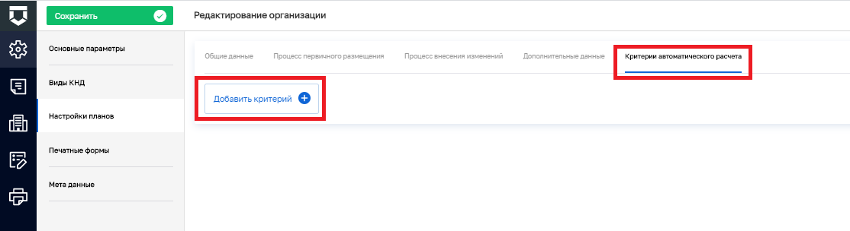
Рисунок 17 – Вкладка «Критерии автоматического расчёта»
Для настройки критерия необходимо:
- выбрать для субъекта или объекта он создаётся (пункт 1 на Рисунок 18);
- выбрать тип критерия из списка (пункт 2 на Рисунок 18);
- указать значение (количество лет, раз в которое субъект/объект попадает в план проверок) в поле «Значение»;
- выбрать тип субъекта / вид объекта (пункт 3 на Рисунок 19);
- выбрать вид контрольно-надзорной деятельности из справочника (пункт 4 на Рисунок 19) – о справочнике см. описание к Рисунок 5;
- нажать на кнопку «Применить» (пункт 5 на Рисунок 19).

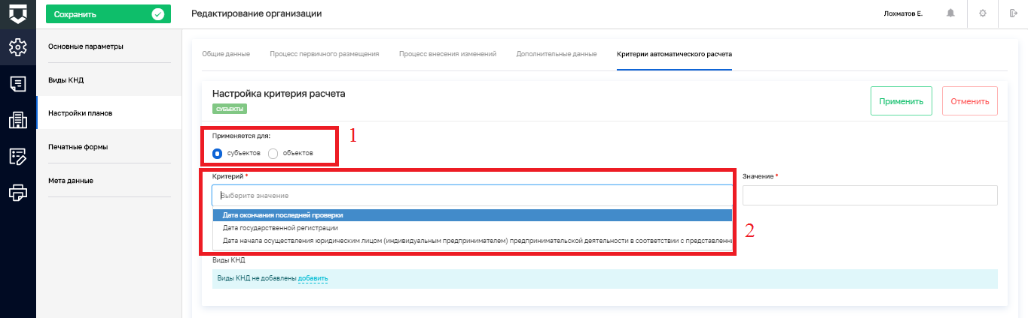
Рисунок 18 – Настройка критерия автоматического расчёта
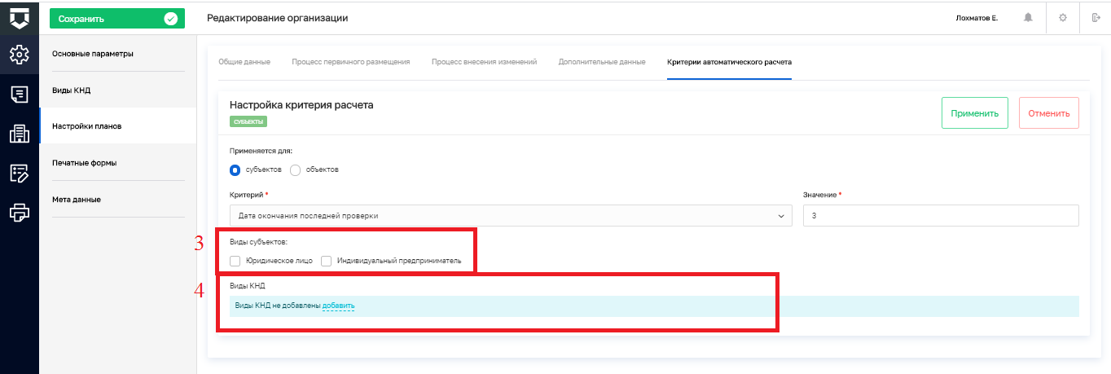
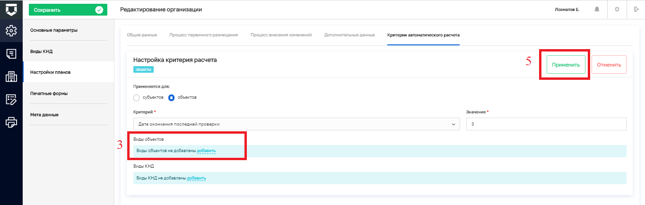
Рисунок 19 – Настройка критерия автоматического расчёта (продолжение)
Для сохранения внесенных данных необходимо нажать на кнопку «Сохранить».

Настройка шаблонов документов для раздела «Планы»
Для настройки шаблонов печатных форм документов плана проверок, программы профилактики и т.п. необходимо перейти во вкладку «Печатные формы» (см. Рисунок 20).

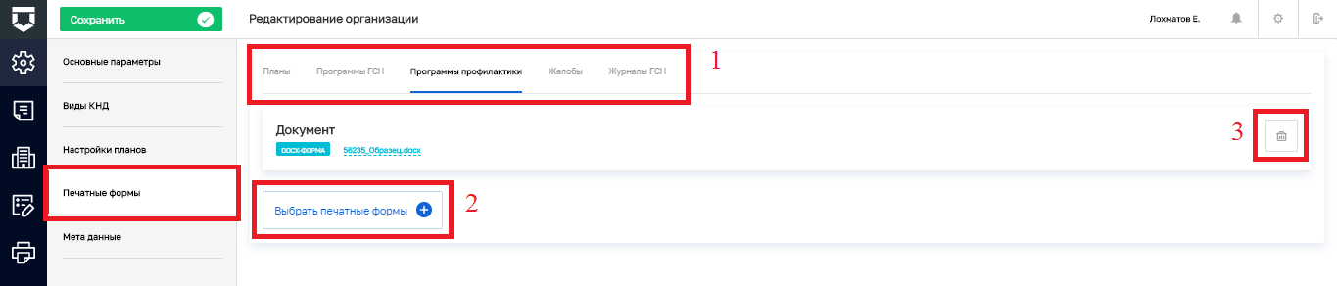
Рисунок 20 – Вкладка «Печатные формы»

Для выбора, к какому документу добавить печатную форму, необходимо воспользоваться выбором из вкладок – пункт 1 на Рисунок 20.
Для добавления печатной формы необходимо нажать на кнопку «Выбрать печатные формы» – пункт 2 на Рисунок 20. Откроется справочник печатных форм:

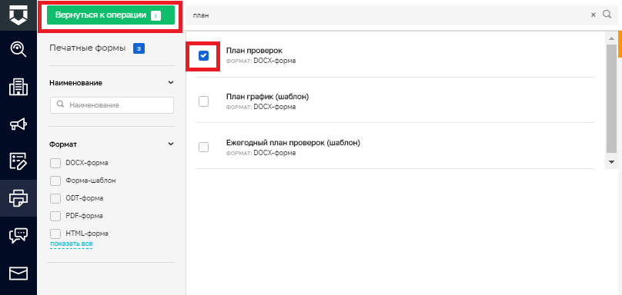
Рисунок 21 – Выбор печатной формы из реестра шаблонов печатных форм
Для удаления печатной формы необходимо нажать на соответствующую кнопку – пункт 3 на Рисунок 20.
Для сохранения внесенных данных необходимо нажать на кнопку «Сохранить».

Мета данные
Мета данные – это настраиваемые поля с данными по контрольно-надзорному органу, которые используются в автоматически формируемых документах, при работе подсистемы Аналитики и отчётов и в других разделах системы.
Для добавления новых метаданных необходимо перейти в раздел «Мета данные» и нажать на кнопку «Добавить параметр» (см. Рисунок 22).
Появится новая строка параметра метаданных (пункт 1 на Рисунок 23).
Для удаления строки метаданных необходимо нажать на соответствующую кнопку - пункт 2 на Рисунок 23.
Для редактирования мета данных можно просто изменять данные в строках (см. Рисунок 22).
Для сохранения внесенных данных необходимо нажать на кнопку «Сохранить».

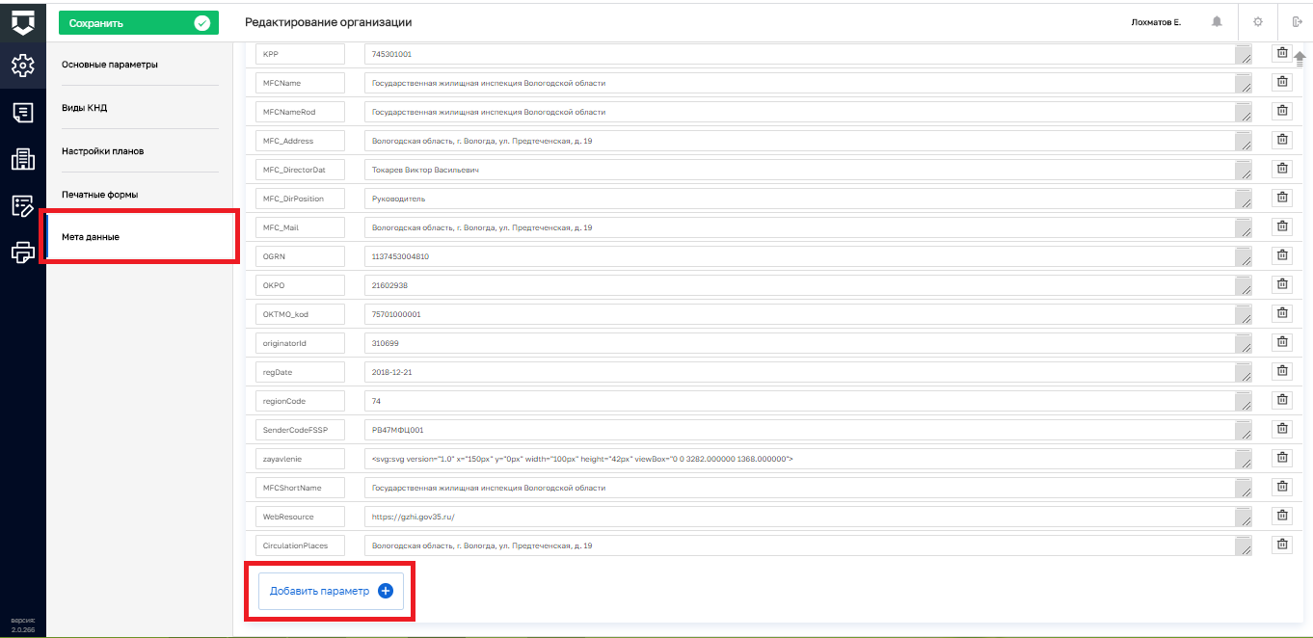
Рисунок 22 – Раздел «Мета данные»
Откроется окно раздела «Мета данные» (Рисунок 23).
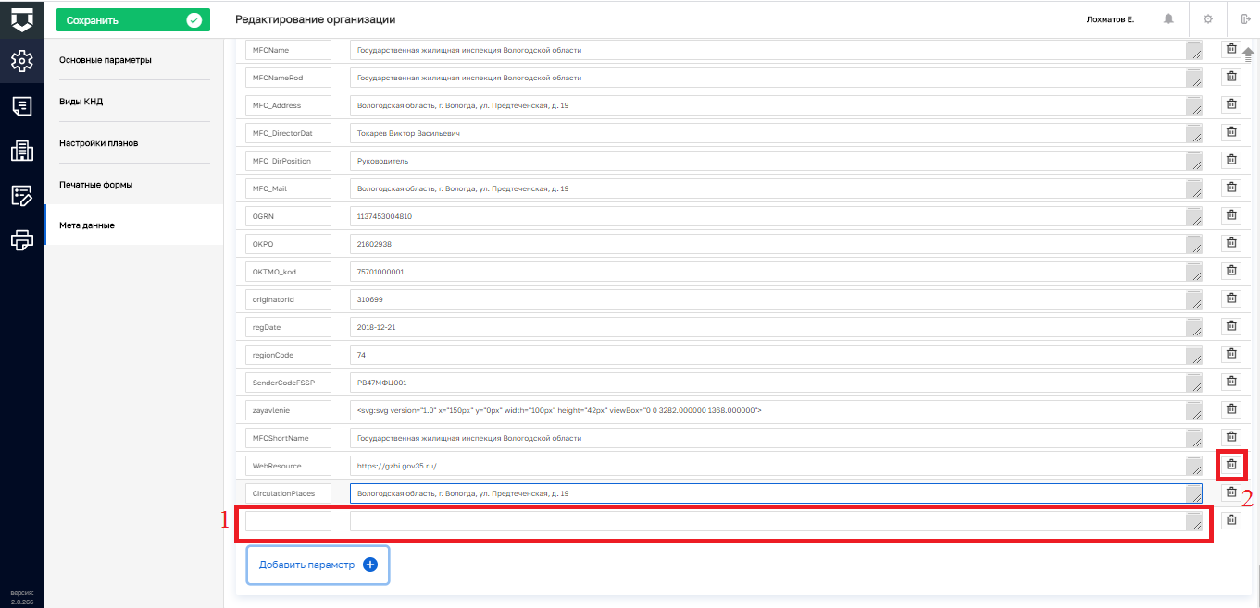
Рисунок 23 – Добавление и удаление мета данных

Регистрация стандарта (регламента) контрольно-надзорного мероприятия
Стандарт (регламент) контрольно-надзорной деятельности – это набор схем бизнес-процессов, которые выполняются Системой в соответствии с настройками, выполненными методологом.
Бизнес-процесс состоит из пользовательских и системных задач. Пользовательские задачи соответствуют экранным формам в интерфейсе пользователя. Системные задачи выполняются автоматически (интеграции с внешними системами, отправка данных во ФГИС ЕРП и т.п.).
При настройке регламента контрольно-надзорного мероприятия методолог формирует новые схемы бизнес-процессов или использует стандарты, созданные глобальным методологом.
В рамках настройки регламента бизнес-процесса настраиваются задачи, связанные между собой потоками данных и шлюзами, в которых процесс ветвится. Для осуществления данной настройки методолог должен знать нотацию описания бизнес-процессов BPMN 2.0.
Расширенные настройки процессов можно просмотреть в имеющихся стандартах бизнес-процессов или эталонных регламентах, а также настроить самостоятельно при знании особенностей указанной выше нотации.
В рамках настройки регламента методолог может связать задачи (действия) со сведениями – заранее сформированными экранными формами, созданными в соответствии с нормативными документами для Распоряжения (приказа) на проведение проверки, Акта проверки и других основных документов контрольно-надзорной деятельности.
Помимо сведений в экранных формах могут быть настроены дополнительные поля, которые будет заполнять пользователь.
Задачи (действия) также связываются с печатными формами документов. Из эталонных регламентов можно скачать заранее настроенные печатные формы для анализа и изучения работы тегов – автоматически заполняемых при формировании документов полей. Теги берут информацию из настроек КНО, мета данных и данных, введённых пользователями в рамках заполнения сведений и дополнительных полей экранных форм.
В регламент можно добавить межведомственные запросы и интеграции с внешними информационными системами, которые пользователь сможет использовать в рамках контрольно-надзорного мероприятия в рамках соответствующего вида КНД.
В регламент можно добавить проверочные листы, если они используются.
Для создания стандарта контрольно-надзорного мероприятия необходимо перейти в раздел «Регламенты КНМ» Кабинета методолога КНО (1) и нажать кнопку «Добавить стандарт» (2) (Рисунок 24).
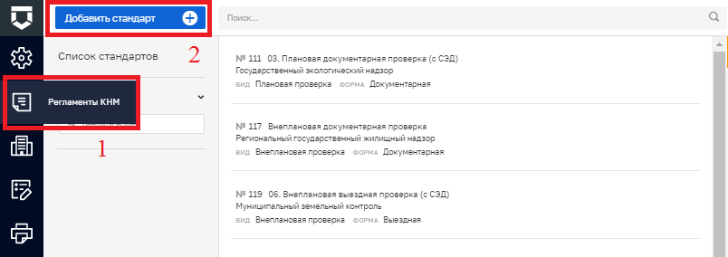
Рисунок 24 – Раздел «Регламенты КНМ»
Создание стандарта начинается с заполнения вкладки «Описание» (Рисунок 25):
- «Наименование» – ручной ввод;
- «Краткое наименование» – ручной ввод;
- «Вид государственного контроля (надзора)» – выбор из справочника – см. описание к Рисунок 5;
- «Форма проведения КНМ» – выбор из справочника;
- «Тип КНМ» – выбор из справочника;
- «Краткое описание» – ручной ввод;
- «Сведения о результате» – ручной ввод;
- «Срок проведения» – ручной ввод типового периода проведения в днях или часах;
- «Единицы срока проведения» – выбор из выпадающего списка;
- «Процессы в ФРГУ» - выбор из справочника с помощью кода функции (услуги) по виду контрольно-надзорной деятельности у контрольно-надзорного органа;
- «Тип федерального закона» - выбор из списка (294-ФЗ, 131-ФЗ для муниципальных административных регламентов вне 294-ФЗ и 184-ФЗ для региональных административных регламентов вне 294-ФЗ);
- «Административные регламенты по осуществлению КНД» - выбор из справочника;
- «Правовые основания проведения проверки» - выбор из справочника;
- «Подлежит отправке в ЕРП» - указывается, если это регламент проверки или контрольной закупки;
- «В КНМ не используются проверочные листы» - указывается для регламентов без использования проверочных листов;
- «Контрольно-надзорные организации» – к каким КНО будет применим регламент – выбор из списка доступных организаций (см. Рисунок 26).

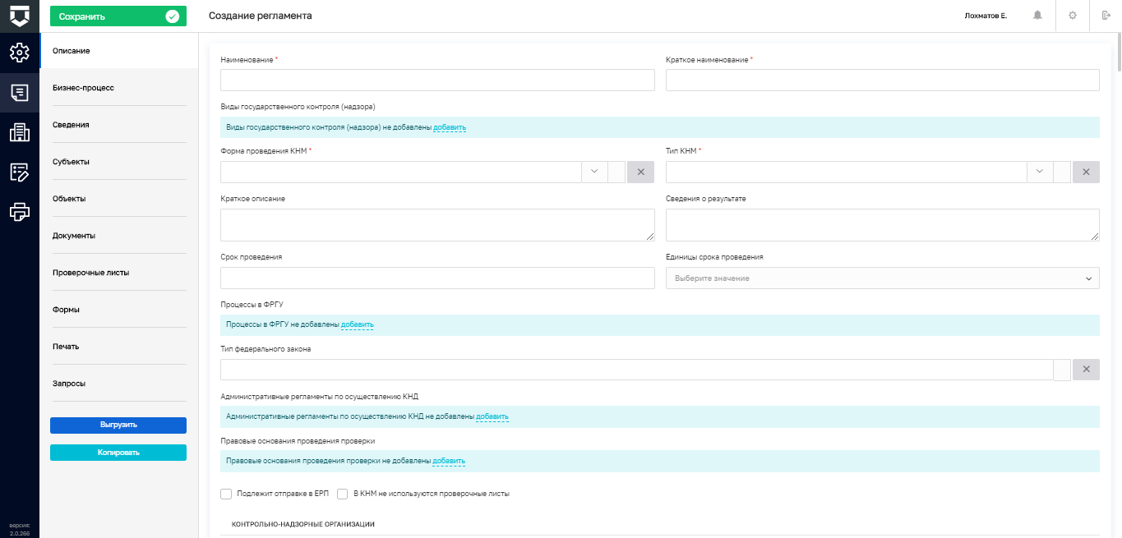
Рисунок 25 – Вкладка «Описание»
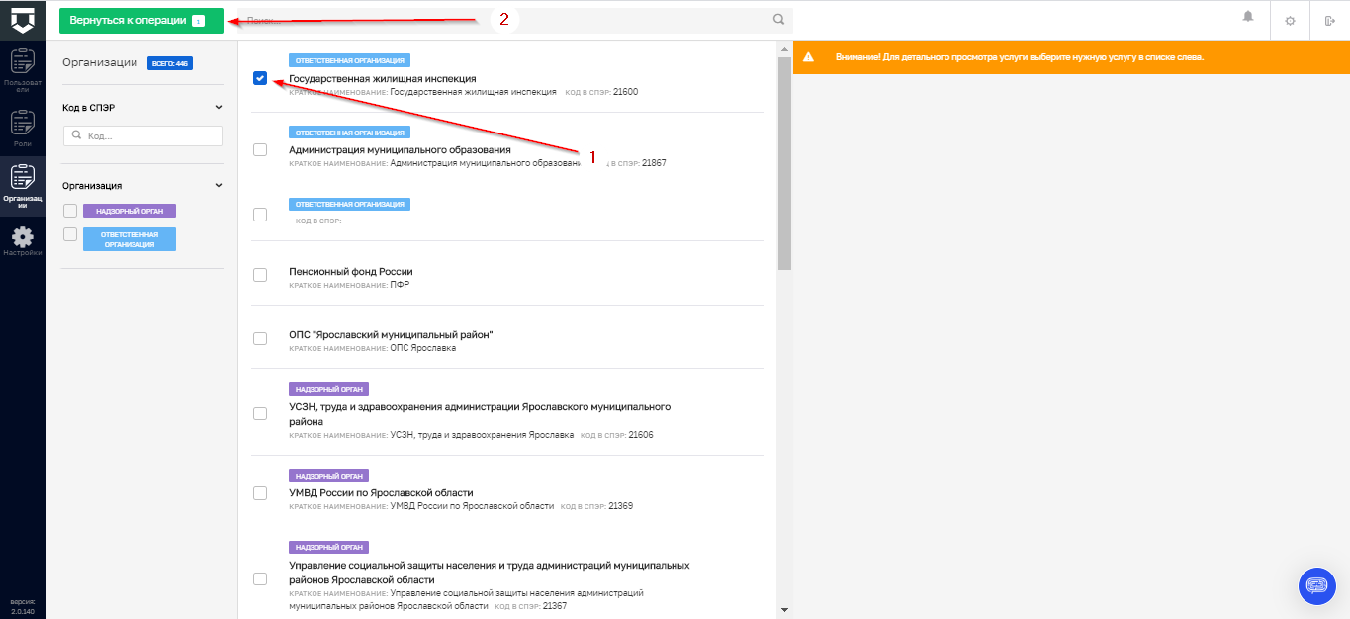
Рисунок 26 – Выбор организаций, которые будут осуществлять КНМ по данному стандарту
В открывшемся окне необходимо выбрать организации, которые будут осуществлять КНМ по данному стандарту (1), и нажать кнопку «Вернуться к операции» (2). После заполнения вкладки «Описание» требуется нажать кнопку «Сохранить» (Рисунок 26).

На вкладке «Бизнес-процесс» происходит разработка структуры бизнес-процесса как вручную (2), так и используя типовые схемы стандартов бизнес-процессов (1) (Рисунок 27).
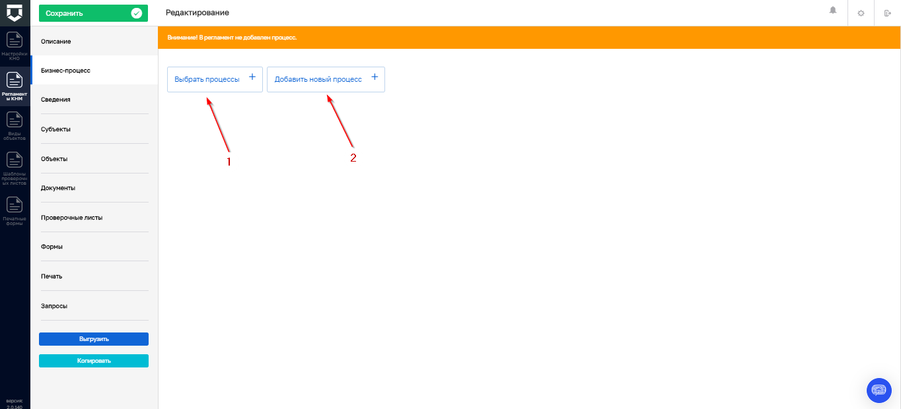
Рисунок 27 – Вкладка «Бизнес-процесс»
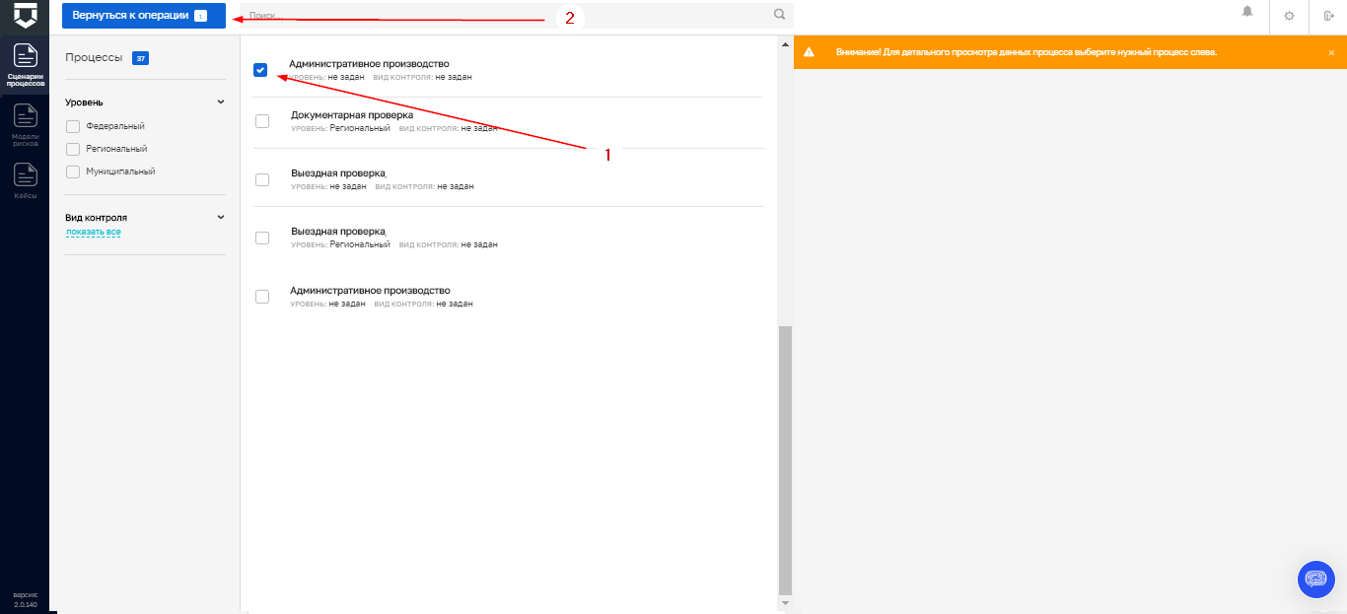
Рисунок 28 – Выбор процесса из существующих
Для выбора процесса из существующих необходимо нажать кнопку «Выбрать процессы». В открывшемся окне необходимо выбрать бизнес-процесс, по которому будет осуществлять КНМ по данному стандарту (1), и нажать кнопку «Вернуться к операции» (2) (Рисунок 28).
При ручном добавлении бизнес-процесса необходимо нажать кнопку «Добавить новый процесс». В открывшемся окне заполнить поля (Рисунок 29):
- «Название процесса» – ручной ввод;
- «Уровень» – выбор из выпадающего списка;
- Нажать на кнопку «Загрузить» для загрузки бизнес-процесса с компьютера.

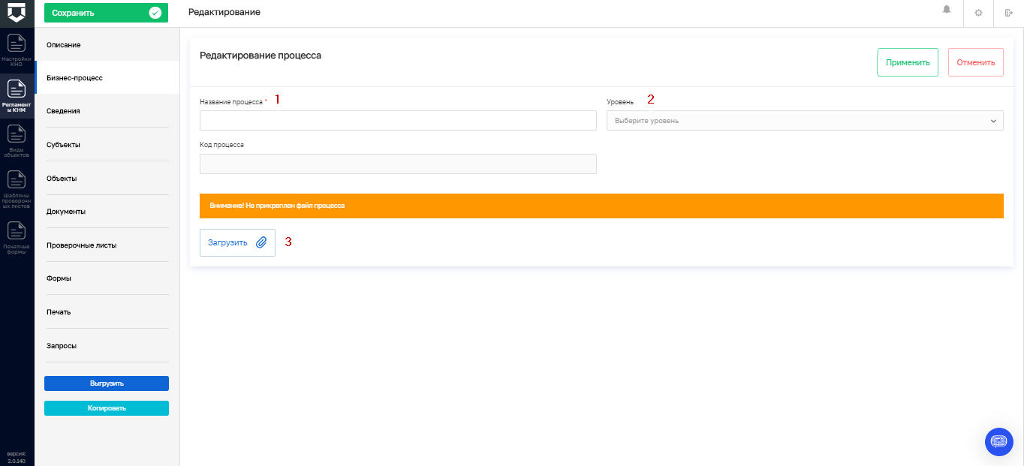
Рисунок 29 – Ручное добавление бизнес-процесса

Загружаемые схемы бизнес-процессов должны быть реализованы в нотации BPMN 2.0 средствами Camunda или аналогичного программного обеспечения.
Могут быть использованы двухуровневые схемы. При использовании таких схем, первой загружается/добавляется схема верхнего уровня.
При создании бизнес-процесса могут быть использованы пользовательские и сервисные задачи (отправка во ФГИС ЕРП, отправка документов в СЭД) (см. Рисунок 30).
При использовании эксклюзивных шлюзов необходимо выбирать поток по умолчанию. Для потока не по умолчанию необходимо прописывать настройки в следующем формате: ${execution.getVariable('_____') && ____}, где _____ – произвольное наименование потока (см. Рисунок 31).

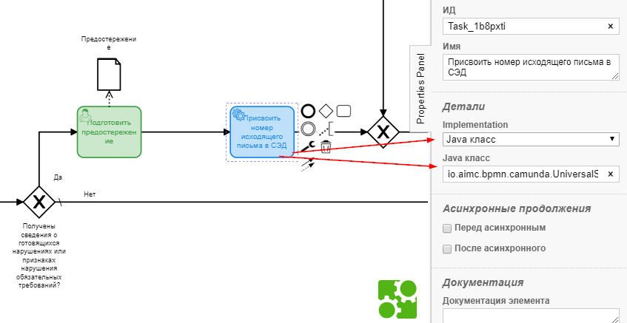
Рисунок 30 – Создание бизнес-процесса
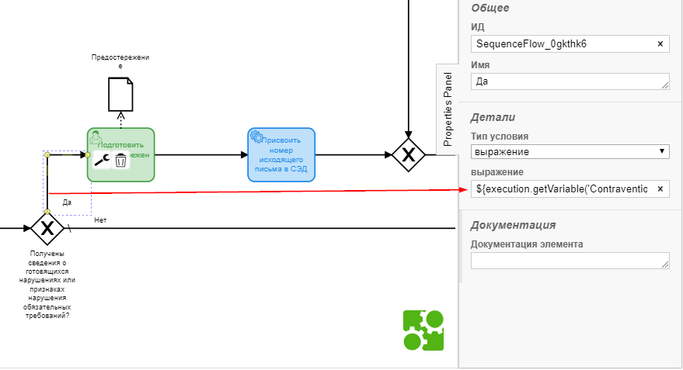
Рисунок 31 – Настройки потока
После загрузки схему бизнес-процесса можно открыть для редактирования в моделлере в онлайн режиме (1), загрузить новую (2) или удалить (3) (см. Рисунок 32).
После заполнения полей необходимо нажать кнопку «Применить» (4) для сохранения или «Отменить» (5) для выхода из режима загрузки бизнес процесса без сохранения (см. Рисунок 32).
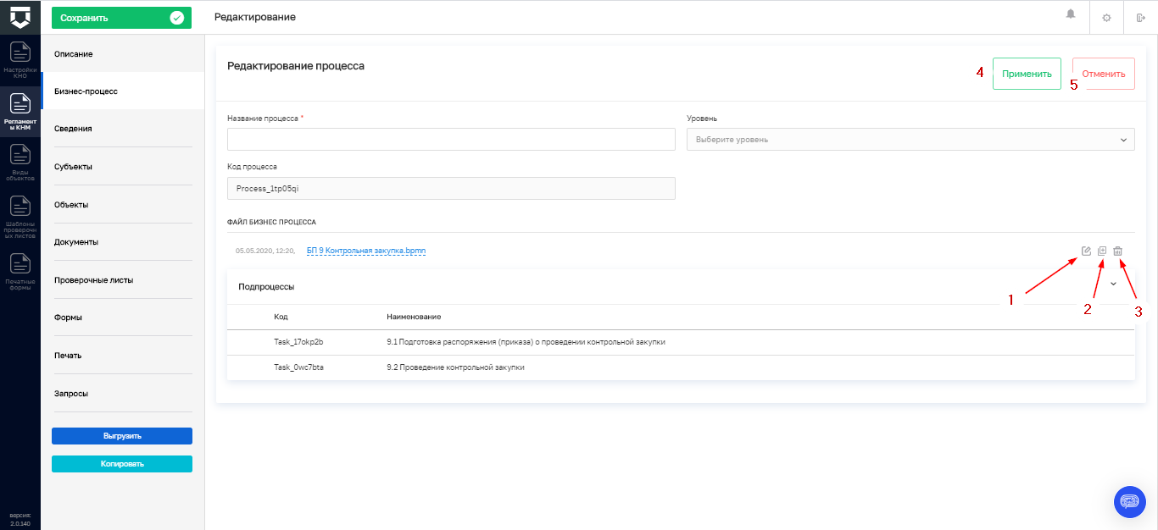
Рисунок 32 – Настройка бизнес-процесса в системе

Добавленный в стандарт бизнес-процесс можно редактировать (1) или удалить (2).
Если была загружена схема бизнес-процесса верхнего уровня, то необходимо нажать на кнопку (3) и развернуть информацию о бизнес-процессе второго уровня: для выбора (4)/добавления (5). Порядок действий добавления схем бизнес-процесса второго уровня аналогичен описанному выше (Рисунок 33).

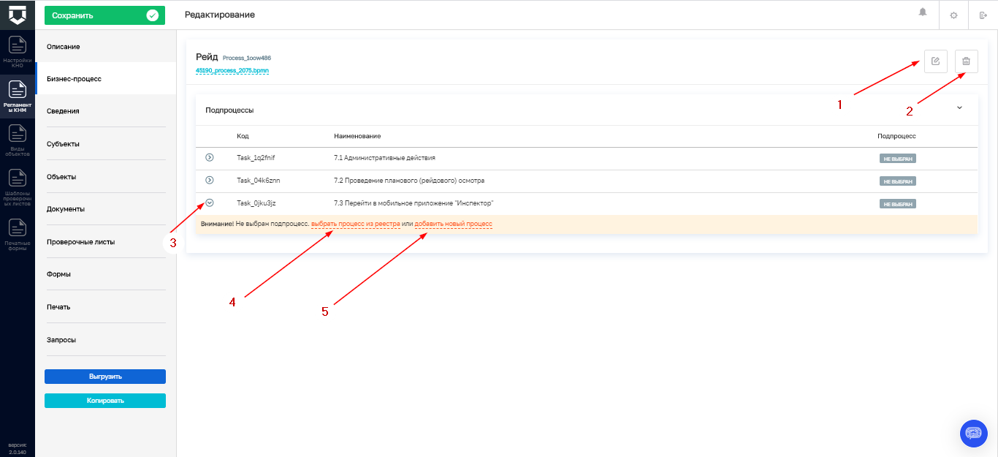
Рисунок 33 – Настройка загруженного в систему бизнес-процесса
Примечание – Необходимо для каждого подпроцесса схемы бизнес-процесса верхнего уровня добавить схему бизнес-процесса второго уровня.

Сведения – это заранее запрограммированные экранные формы и теги для печатных форм документов.
Для добавления сведений в стандарт бизнес-процесса необходимо перейти во вкладку «Сведения» и нажать на кнопку «Добавить сведение» (см. Рисунок 34).

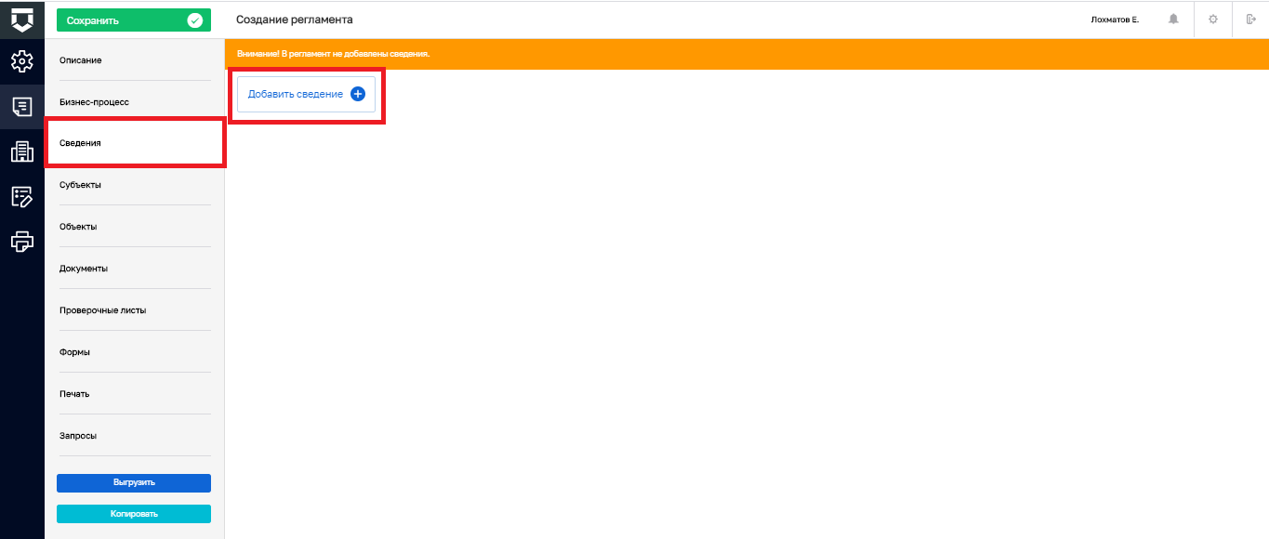
Рисунок 34 – Вкладка «Сведения»
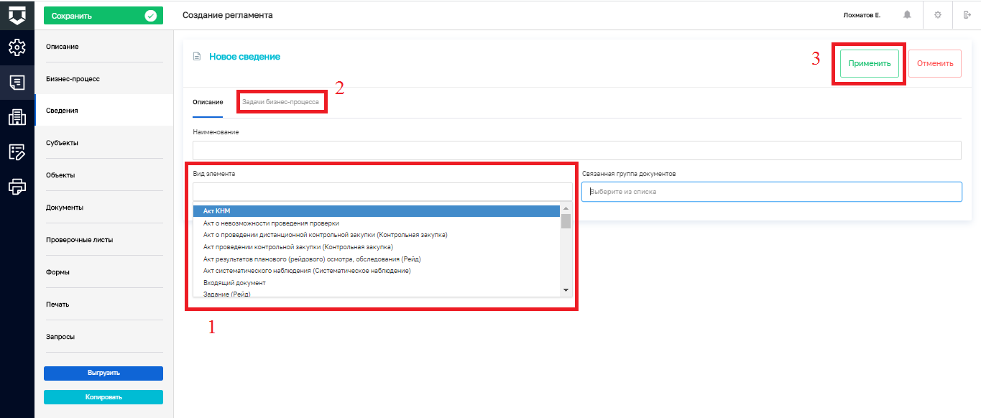
Рисунок 35 – Добавление сведения

В открывшейся форме (см. Рисунок 35) необходимо:
- ввести наименование;
- выбрать вид элемента из списка (см. пункт 1);
- выбрать связанную с выбранным элементом группу документов;
- во вкладке «Задачи бизнес-процесса» (Рисунок 36) указать галочки, на каких действиях бизнес-процесса должно использоваться сведение (см. пункт 2);
- нажать на кнопку «Применить» (см. пункт 3).
Примечание – При отметке «флажка» «Обязательность» сведения становятся обязательными для заполнения.
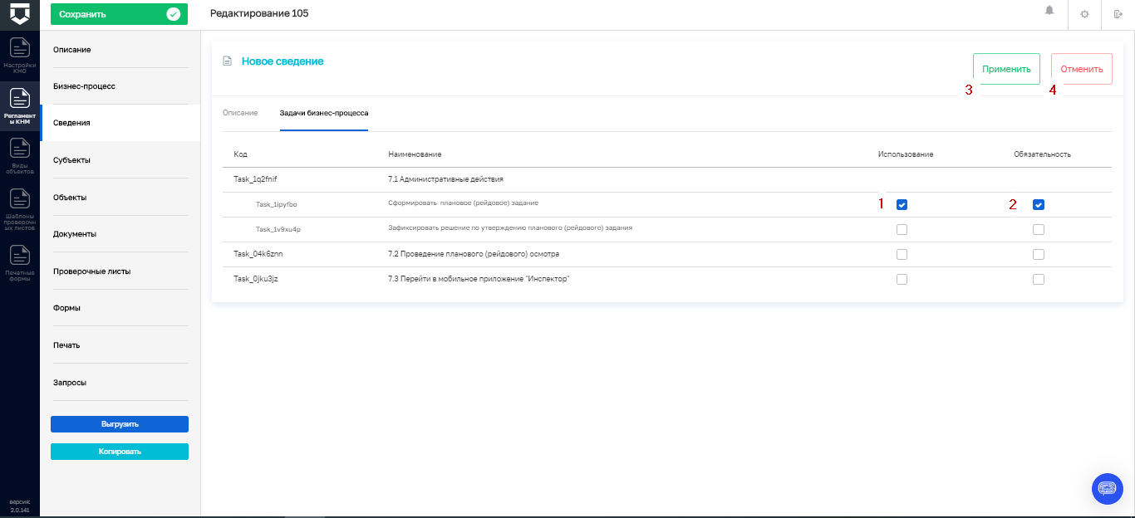
Рисунок 36 – Вкладка «Задачи бизнес-процесса»
Для добавления субъектов необходимо перейти во вкладку «Субъекты» и нажать кнопку «Добавить группу субъектов» (Рисунок 37).

Рисунок 37 – Вкладка «Субъекты»
Рисунок 38 – Окно добавления группы субъектов
Откроется окно добавления группы субъектов (Рисунок 38). Необходимо заполнить поля:
- «Наименование» – ручной ввод;
- «Комментарий» – ручной ввод (заполняется при необходимости).
После заполнения полей необходимо нажать кнопку «Применить» (3) для сохранения или «Отменить» (4) для выхода из режима добавления группы субъектов без сохранения.
Созданные группы субъектов можно удалить (1) и редактировать (2). Также для созданной группы субъектов необходимо добавить категорию субъектов. Для этого необходимо нажать кнопку «Добавить категорию субъекта» (3) (Рисунок 39).
Рисунок 39 – Кнопка «Добавить категорию субъекта»

В открывшемся окне заполнить поля (Рисунок 40):
- «Наименование» – ручной ввод;
- отметить «флажком» принадлежность к юридическим лицам и/или индивидуальным предпринимателям.
После заполнения полей необходимо нажать кнопку «Применить» (3) для сохранения или «Отменить» (4) для выхода из режима добавления категории субъекта без сохранения.
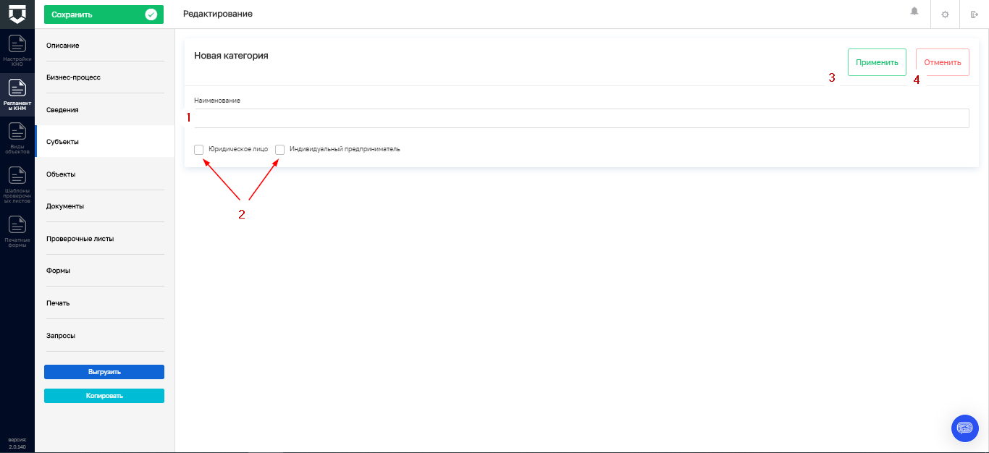
Рисунок 40 – Заполнение полей категории субъекта
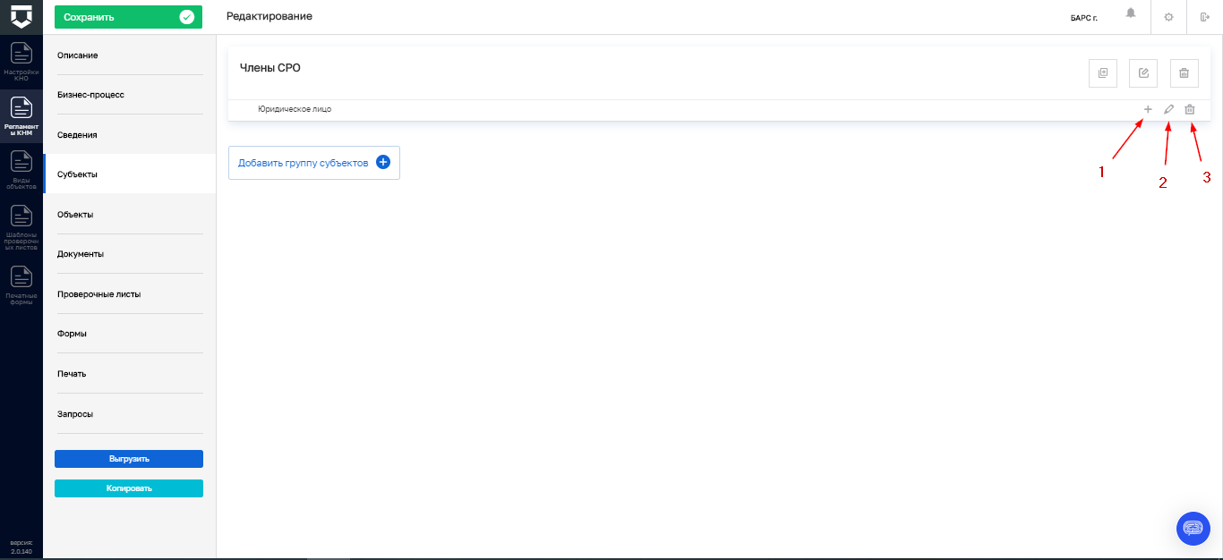
Рисунок 41 – Работа с подкатегориями субъектов
Для добавленных категорий субъекта можно добавить подкатегорию (1), редактировать (2) или удалить (3) (Рисунок 41).
Для добавления объектов необходимо перейти во вкладку «Объекты» и нажать кнопку «Добавить группу объектов» (Рисунок 42).
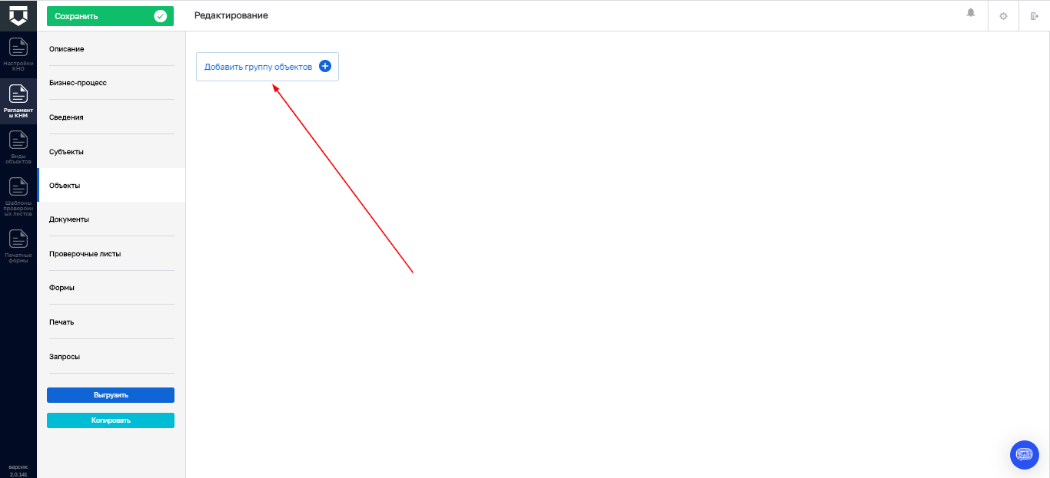
Рисунок 42 – Кнопка «Добавить группу объектов»

Откроется окно добавления группы объектов (Рисунок 43). Необходимо заполнить поля:
- «Наименование» – ручной ввод;
- «Комментарий» – ручной ввод (заполняется при необходимости).

Рисунок 43 – Окно для добавления группы объектов
После заполнения полей необходимо нажать кнопку «Применить» (3) для сохранения или «Отменить» (4) для выхода из режима добавления группы объектов без сохранения.
Созданные группы объектов можно удалить (1) и редактировать (2). Также для созданной группы объектов необходимо добавить категорию объектов. Для этого необходимо нажать кнопку «Добавить категорию объекта» (3) (Рисунок 44).

Рисунок 44 – Кнопка «Добавить категорию объекта»
Рисунок 45 – Заполнение полей категории объекта
В открывшемся окне заполнить поля (Рисунок 45):
- «Наименование» – ручной ввод;
- нажать на кнопку «Выбрать виды объектов».

Откроется окно добавления вида объектов. Необходимо выбрать виды объектов путем проставления «флажков» и нажать на кнопку «Вернуться к операции» (Рисунок 46).

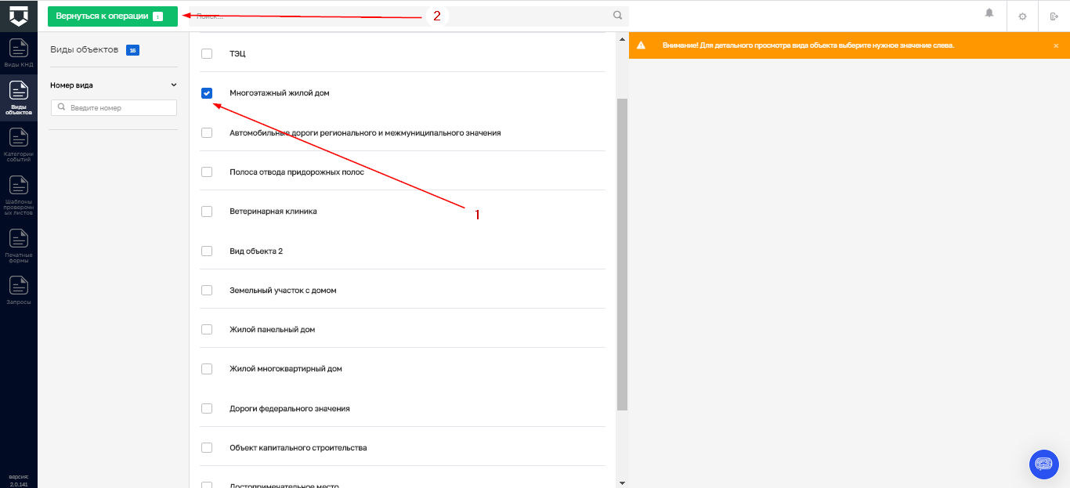
Рисунок 46 – Окно для добавления вида объектов
Выбранные виды объектов можно удалить (1). После заполнения полей необходимо нажать кнопку «Применить» (2) для сохранения или «Отменить» (2) для выхода из режима добавления категории объекта без сохранения (Рисунок 47).

Рисунок 47 – Работа с категорией объекта
Для добавленных категорий объекта можно добавить подкатегорию (1), редактировать (2) или удалить (3) (Рисунок 48).
Рисунок 48 – Работа с подкатегорией объекта

Во вкладке «Документы» должен содержаться исчерпывающий перечень документов, необходимых для использования стандарта.
Примечание – Каждый документ в обязательном порядке принадлежит одной из групп документов.

Группа документов – это совокупность отдельных видов документов, определяющая их общую сущность. В случае если в стандарте используется «уникальный» документ, который не может принадлежать ни одной из уже созданных групп, следует создать документ-группу, наименование которой будет совпадать с наименованием этого документа.
Для добавления документов стандарта КНМ необходимо нажать кнопку «Добавить группу документов» (Рисунок 49).
В открывшемся окне требуется заполнить поля:
- «Название группы» – ручной ввод;
- «Комментарий» – ручной ввод (заполняется при необходимости).
После этого необходимо перейти во вкладку «Задачи бизнес-процесса» (3) окна создания группы документов (Рисунок 50).
В данной вкладке необходимо отметить, к какой задаче бизнес-процесса (1) относится группа документов и ее обязательность (2), путем проставления «флажков» (Рисунок 51).
После заполнения необходимо нажать кнопку «Применить» (3) для сохранения или «Отменить» (4) для выхода из режима добавления группы документов без сохранения (Рисунок 51).

Рисунок 49 – Кнопка «Добавить группу документов»
Рисунок 50 – Добавление группы документов
Примечание – При отметке «флажка» «Обязательность» текущая группа документов становится обязательной для заполнения. В данном случае Система не зарегистрирует дело при отсутствии одного из видов требований из данной группы. В противном случае, если «флажок» «Обязательность» не отмечен, группа задач не является необходимой для предоставления.
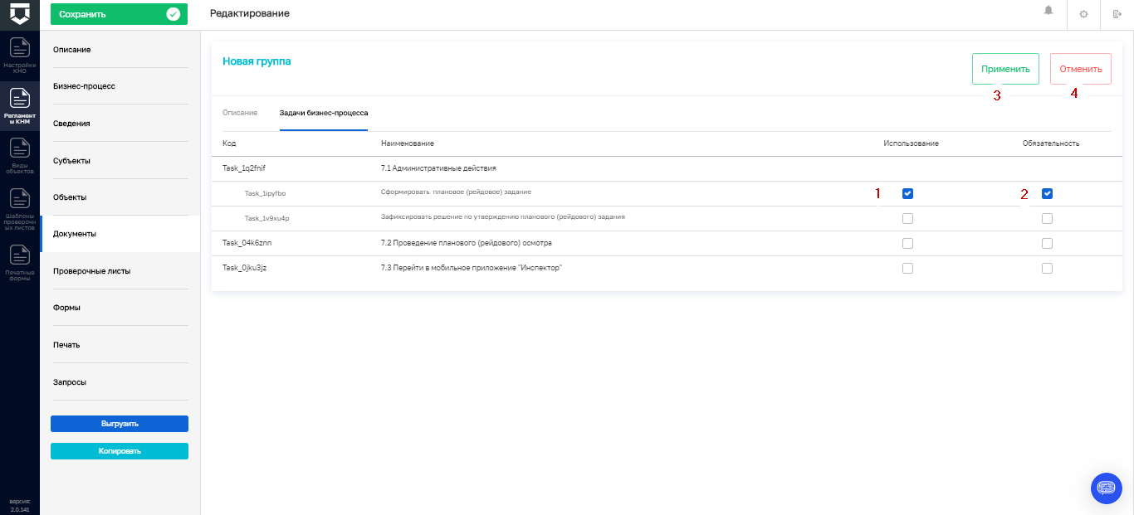
Рисунок 51 – Вкладка «Задачи бизнес-процесса»

Созданные группы документов можно удалить (1) и редактировать (2). Также для созданной группы документов необходимо добавить документ для этого необходимо нажать кнопку «Добавить документ» (3) (Рисунок 52).
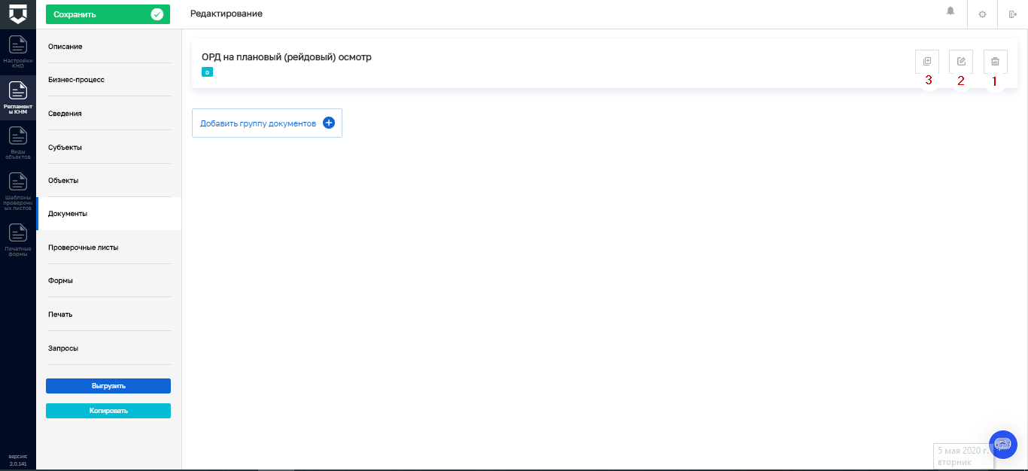
Рисунок 52 – Работа с группами документов
В открывшемся окне требуется заполнить поля:
- «Название документа» – ручной ввод;
- отметить необходимость отправки данного документа в СЭД путем проставления «флажка» «Отправить в СЭД».
После заполнения необходимо нажать кнопку «Применить» (3) для сохранения или «Отменить» (4) для выхода из режима добавления документа без сохранения (Рисунок 53).

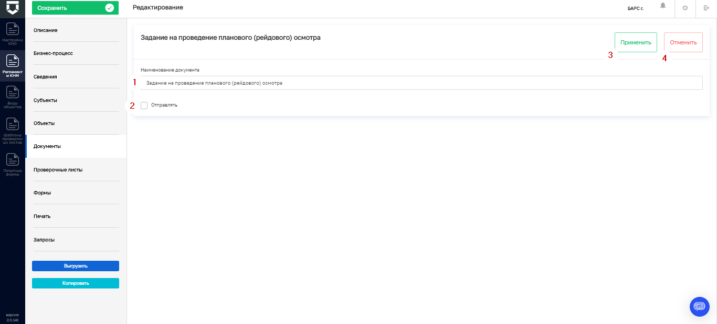
Рисунок 53 – Заполнение полей группы документов
Добавленные документы можно редактировать (1) или удалить (2) (Рисунок 54).

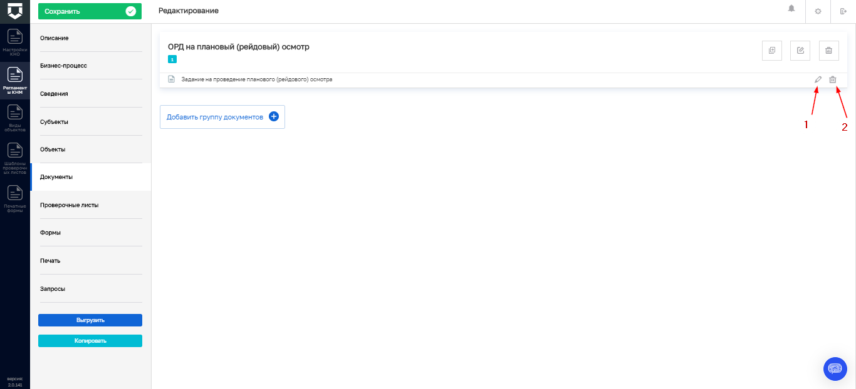
Рисунок 54 – Работа с документами в составе группы
Для добавления проверочных листов необходимо перейти во вкладку «Проверочный листы» и нажать кнопку «Выбрать проверочный лист» (1) или «Добавить проверочный лист» (2) (Рисунок 55).
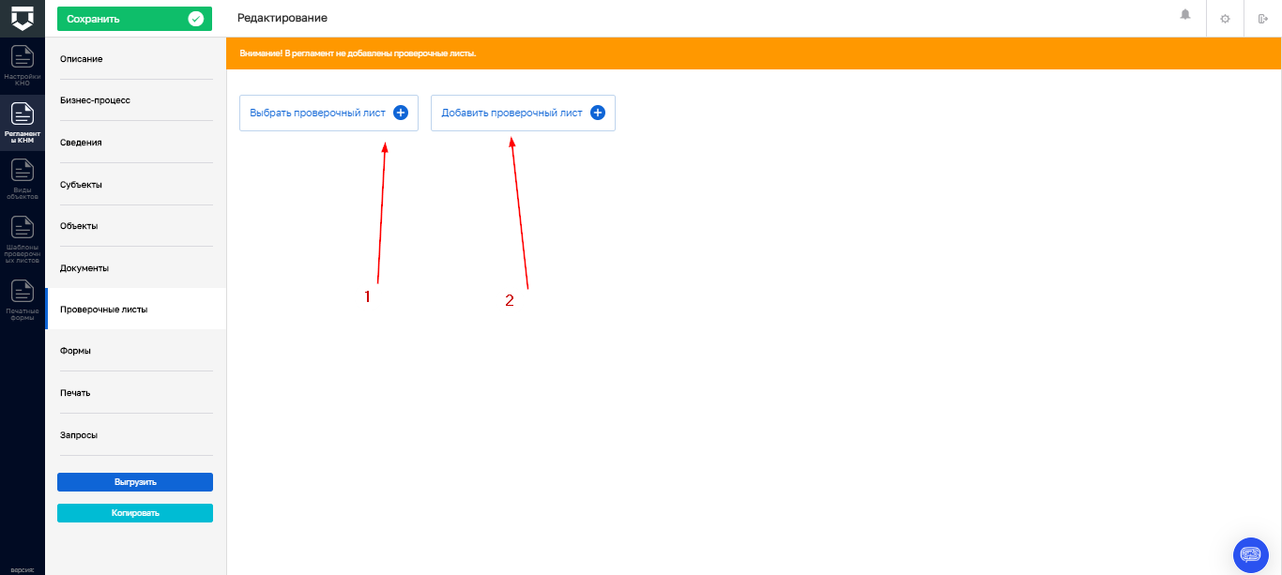
Рисунок 55 – Добавление проверочных листов

При нажатии кнопки «Выбрать проверочный лист» откроется реестр, в котором содержатся проверочные листы КНО. Необходимо выбрать проверочный лист (1) путем проставления «флажков» и нажать кнопку «Вернуться к операции» (2) (Рисунок 56).

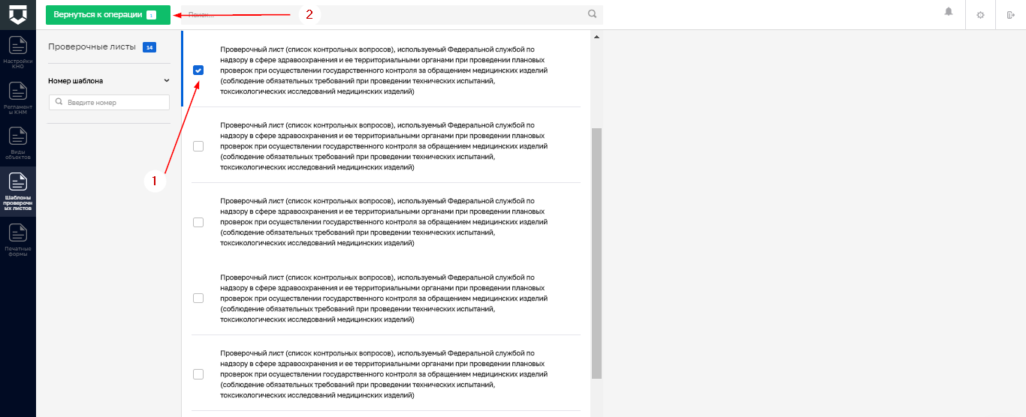
Рисунок 56 – Реестр проверочных листов
При нажатии на кнопку «Добавить проверочный лист» откроется окно добавления проверочного листа, в котором необходимо (Рисунок 57):
- заполнить поле «Наименование» – ручной ввод;
- нажать кнопку «Выбрать вопросы».
Рисунок 57 – Окно для добавления проверочного листа

Откроется справочник вопросов проверочного листа, в котором необходимо выбрать нужные вопросы (1) и нажать кнопку «Вернуться назад» (2) (Рисунок 58).

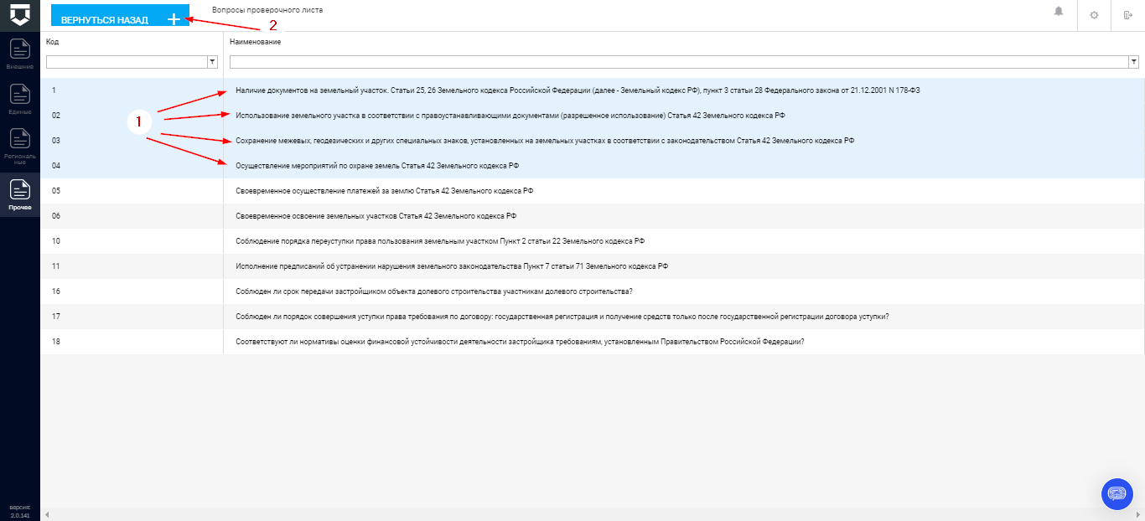
Рисунок 58 – Справочник вопросов проверочного листа

Добавленные вопросы можно удалять (1). После заполнения необходимо нажать кнопку «Применить» (3) для сохранения или «Отменить» (4) для выхода из режима добавления документа без сохранения (Рисунок 59).
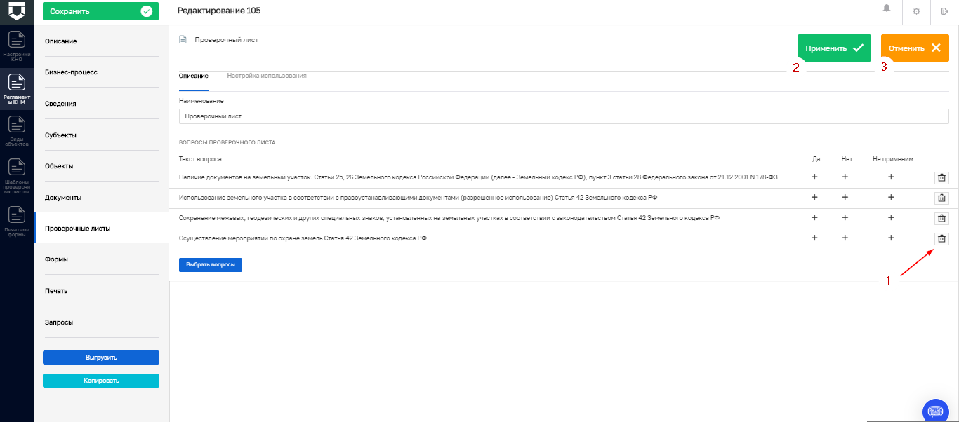
Рисунок 59 – Работа с вопросами проверочных листов

Добавленные проверочные листы можно редактировать (1) или удалить (2) (Рисунок 60).

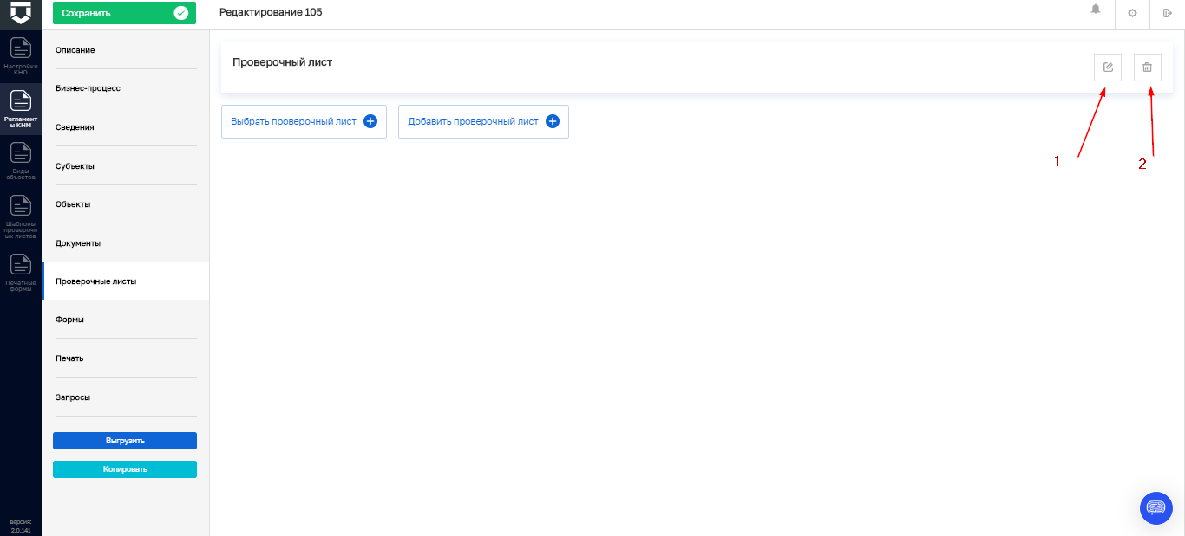
Рисунок 60 – Работа с проверочными листами
Во вкладке «Формы» необходимо настроить дополнительные поля и привязать их к экранным формам в задачах бизнес-процесса. Для этого требуется нажать кнопку «Добавить блок» (Рисунок 61).
Примечание – Поля утвержденных типовых форм документов настраиваются во вкладке «Сведения». Поля таких документов не требуется создавать во вкладке «Формы».
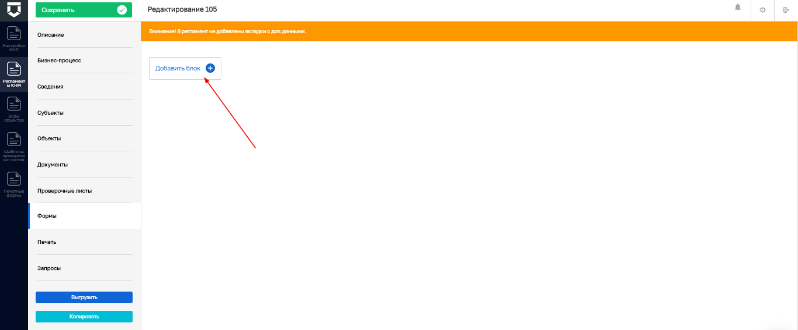
Рисунок 61 – Кнопка «Добавить блок»
В открывшемся окне необходимо заполнить поля:
- «Код» – ручной ввод;
- «Наименование» – ручной ввод.
В рабочую область необходимо переместить зоны разметки (3) – размеры будущих полей.
В каждую из зон разметки необходимо переместить элементы форм (4) – тип поля.
При перемещении открывается окно добавления сведений об элементе форм. Необходимо заполнить обязательные поля.
Примечания
№1 Для элемента формы «Логическое значение» поле «Наименование переменной процесса» должно быть заполнено наименованием потока, который был указан на схеме бизнес-процесса.
№2 Для установления размера поля на всю ширину экрана использование зон разметки не требуется. По умолчанию поле расположится на всю ширину экрана при перемещении элемента формы на рабочую область.
После того, как конструирование экранной формы будет завершено, необходимо нажать кнопку «Сохранить» (5) или «Применить» (6) для просмотра отображения полей экранной формы без сохранения (Рисунок 62).
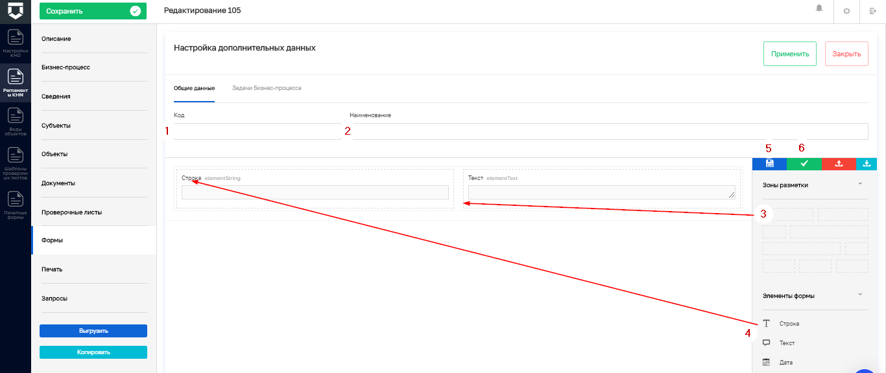
Рисунок 62 – Настройка дополнительных данных
Для возвращения в режим создания экранной формы необходимо нажать кнопку «Настроить форму» (Рисунок 63).

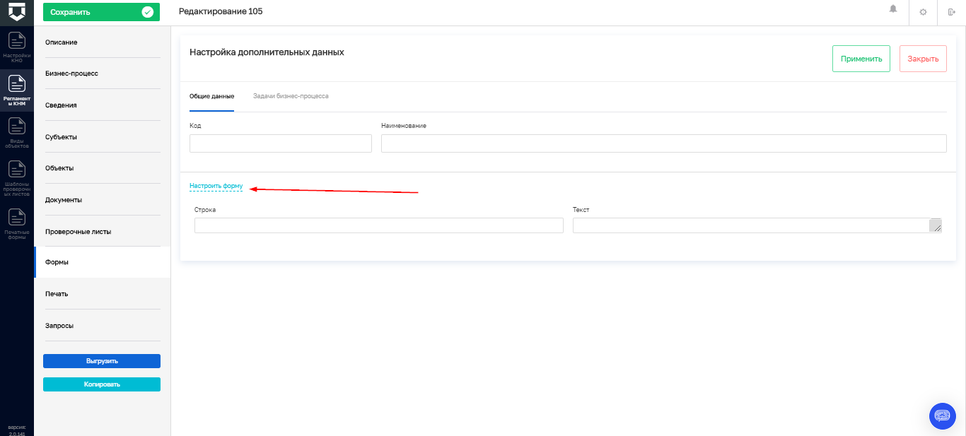
Рисунок 63 – Кнопка «Настроить форму»
Далее для установления связи экранной формы с задачей бизнес-процесса необходимо перейти во вкладку «Задачи бизнес-процесса» окна создания формы.
В данной вкладке необходимо отметить, к какой задаче бизнес-процесса (1) относится форма и ее обязательность (2), путем проставления «флажков».
Примечание – При отметке «флажка» «Обязательность» текущая форма становится обязательной для заполнения.
После заполнения необходимо нажать кнопку «Применить» (3) для сохранения или «Отменить» (4) для выхода из режима создания формы без сохранения (Рисунок 64).

Рисунок 64 – Вкладка «Задачи бизнес-процесса»
Добавленные формы можно редактировать (1) и удалять (2) (Рисунок 65).

Рисунок 65 – Работа с добавленными формами
Для добавления печатных форм в стандарт необходимо перейти во вкладку «Печать» и нажать кнопку «Выбрать печатные формы» (1) или «Добавить печатную форму» (2) (Рисунок 66).
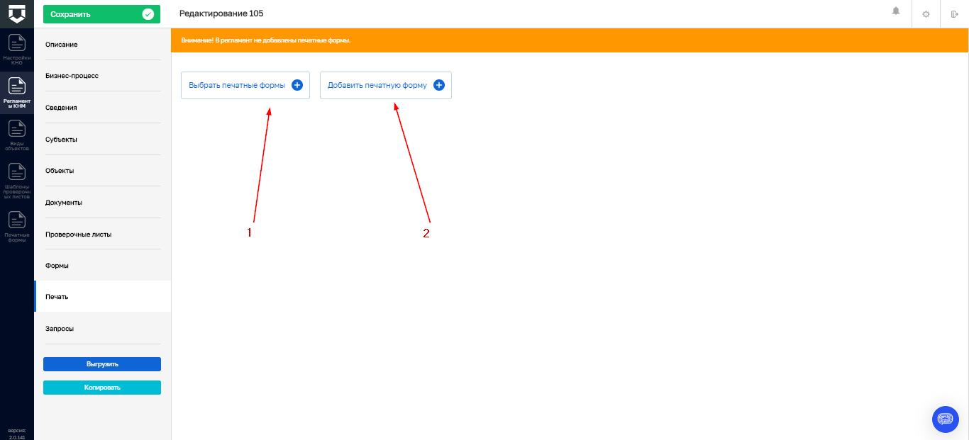
Рисунок 66 – Добавление печатных форм документов
После нажатия кнопки «Выбрать печатные формы» откроется окно реестра печатных форм КНО, в котором, путем проставления «флажков», требуется выбрать все необходимые (1) и нажать кнопку «Вернуться к операции» (2) (Рисунок 67).

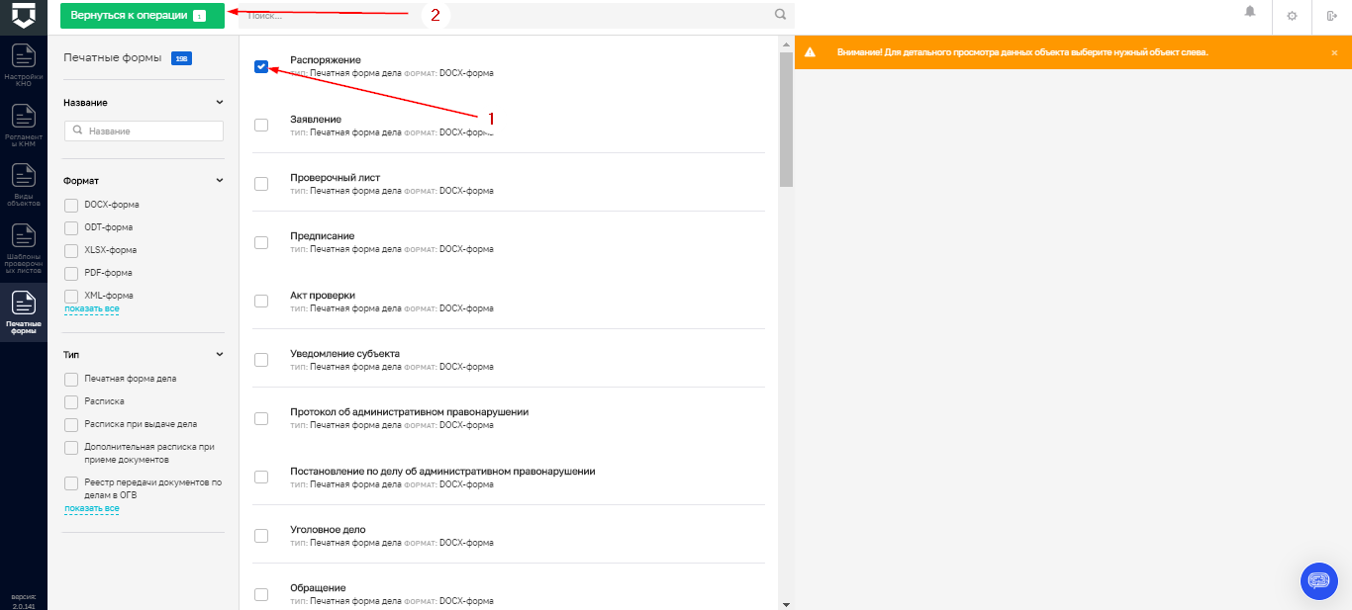
Рисунок 67 – Окно реестра печатных форм КНО

При нажатии кнопки «Добавить печатную форму» откроется окно добавления собственной печатной формы.
Необходимо заполнить поля (Рисунок 68):
- «Краткое наименование» – ручной ввод;
- «Полное наименование» – ручной ввод;
- «Формат печатной формы» – выбор из выпадающего списка, например, «DOCX-форма»;
- отметить активность формы путем проставления «флажка»;
- нажать кнопку «Прикрепить файл» для загрузки печатной формы с компьютера.
После заполнения необходимо нажать кнопку «Применить» (6) для сохранения или «Отменить» (7) для выхода из добавления печатной формы без сохранения.

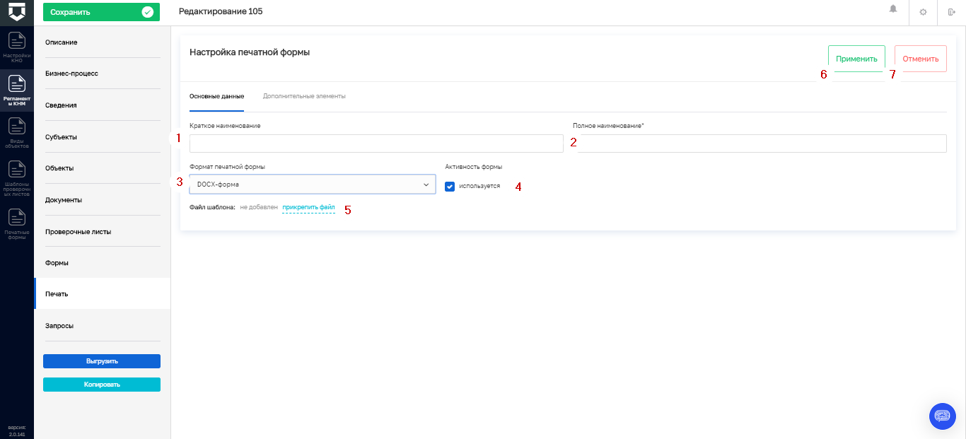
Рисунок 68 – Настройка печатной формы
Добавленные печатные формы можно редактировать (1) и удалять (2) (Рисунок 69).
Примечание – «Сведения» – набор полей документов для заполнения, в соответствии с утвержденными типовыми формами. Поля таких документов не требуется создавать во вкладке «Формы».

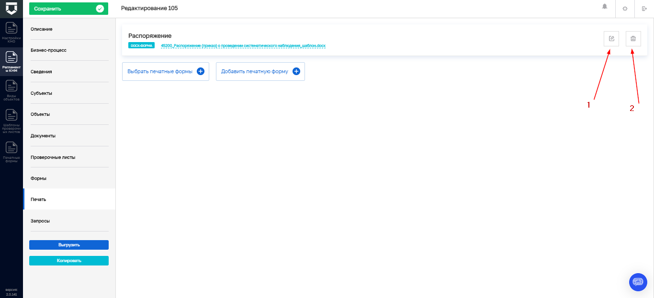
Рисунок 69 – Работа с печатными формами документов

Во вкладке «Запросы» необходимо добавить автоматические межведомственные запросы, отправляемые посредством электронного взаимодействия, которые будут выполняться в процессе проведения КНМ по данному стандарту. Для этого требуется нажать кнопку «Выбрать запросы» (Рисунок 70).

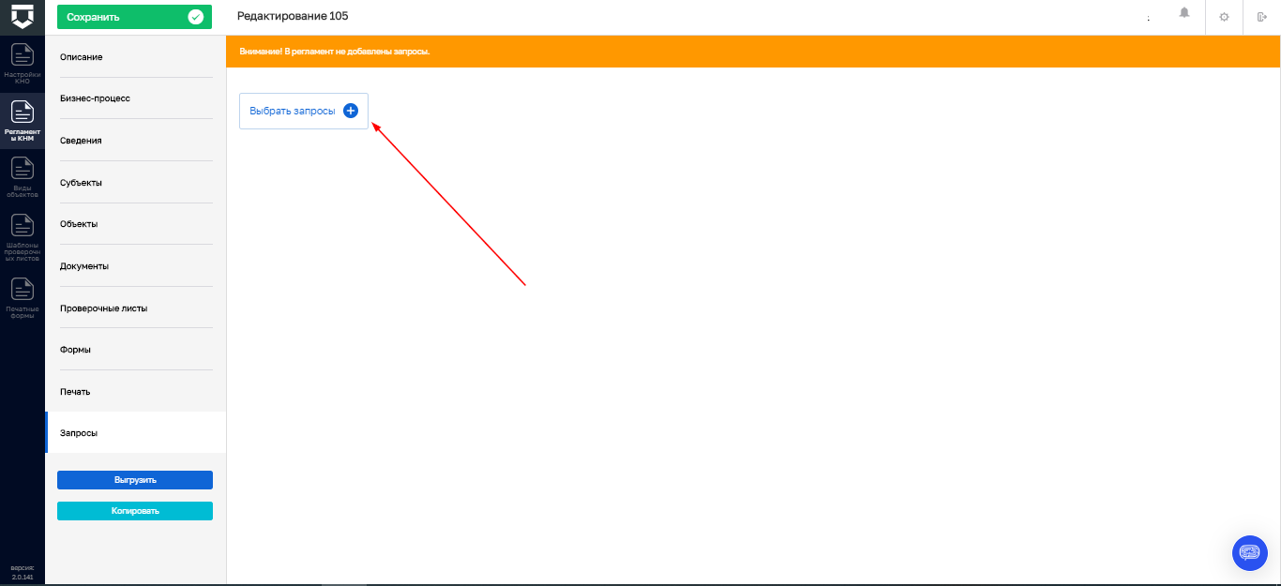
Рисунок 70 – Кнопка «Выбрать запросы»
В открывшемся окне выбрать перечень запросов (2) и нажать кнопку «Вернуться к операции» (2) (Рисунок 71).
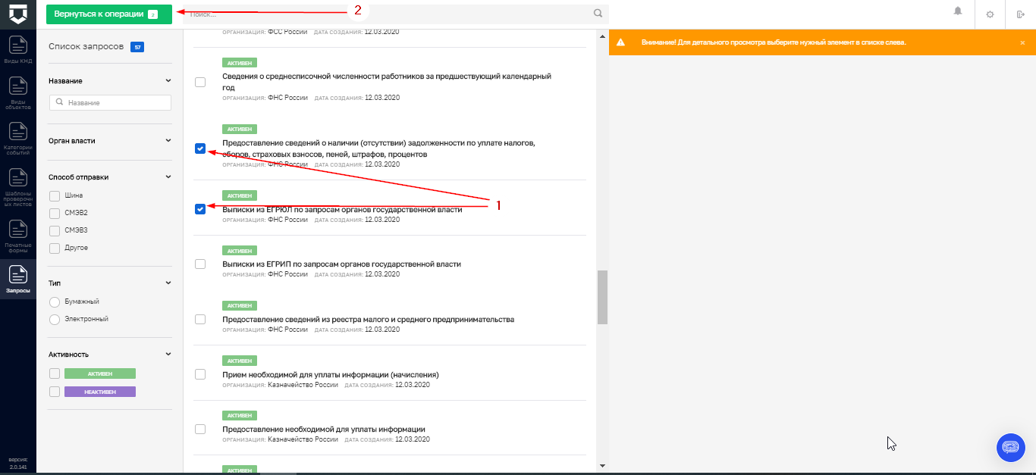
Рисунок 71 – Выбор перечня запросов
Добавленные запросы можно удалить (1).
После заполнения стандарта по всем необходимым вкладкам требуется нажать кнопку «Сохранить» (2).
После создания или изменения стандарта необходимо его выгружать, чтобы на его основе формировать КНМ. Для этого требуется нажать кнопку «Выгрузить» (3). При отсутствии ошибок появится сообщение об успешной выгрузке стандарта (Рисунок 72).

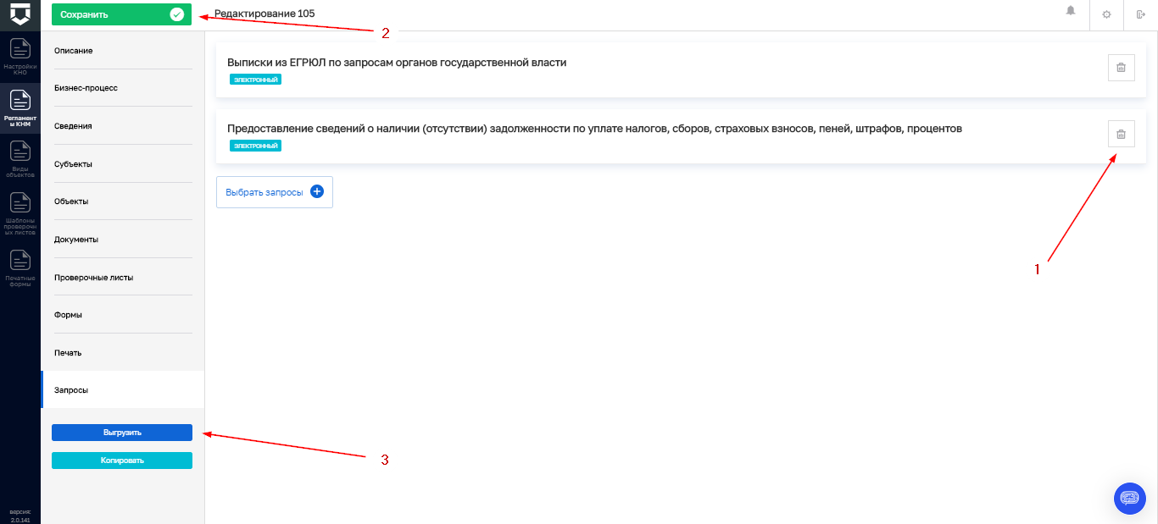
Рисунок 72 – Работа с межведомственными запросами

Копирование стандарта проведения контрольно-надзорного мероприятия
Для копирования стандарта контрольно-надзорного мероприятия необходимо перейти в раздел «Регламенты КНМ» Кабинета методолога КНО, двойным нажатием левой кнопкой мыши открыть необходимый стандарт и нажать кнопку «Копировать».
Появится сообщение об успешном копировании. Копия стандарта появится в разделе «Регламенты КНМ» (Рисунок 73).

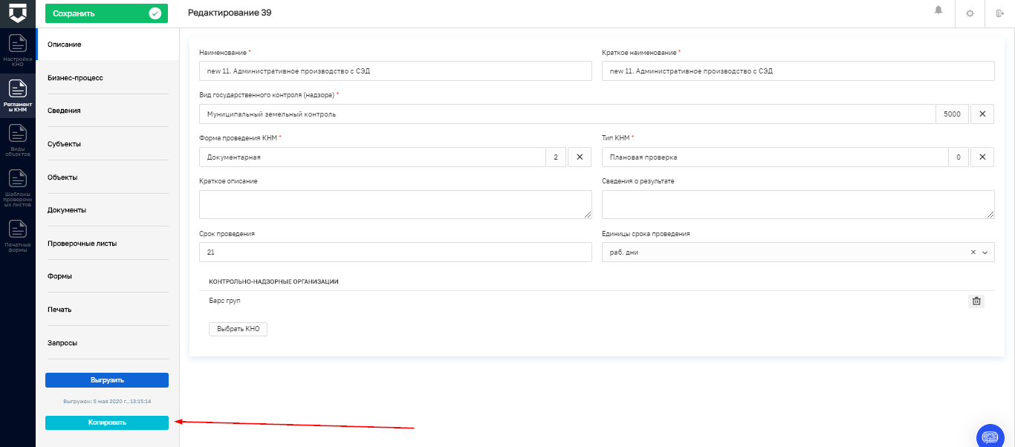
Рисунок 73 – Раздел «Регламенты КНМ»

Настройка видов объектов
Для настройки видов объектов необходимо перейти в раздел «Виды объектов» (1).
Для возможности редактирования вида объекта требуется выбрать необходимый объект и перейти к редактированию двойным нажатием левой кнопки мыши (2) (Рисунок 74).
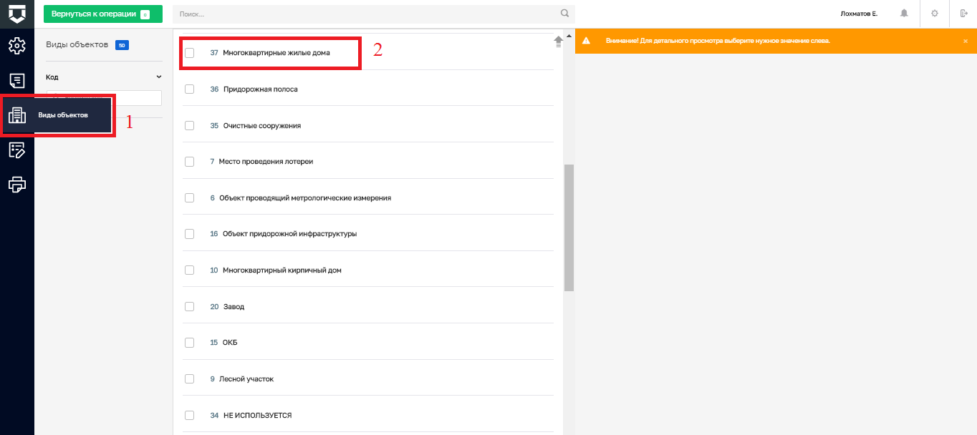
Рисунок 74 – Раздел «Виды объектов»
Вид объекта открывается на редактирование. В данной вкладке возможно редактирование названия (1) и кода объекта (2) (Рисунок 75).

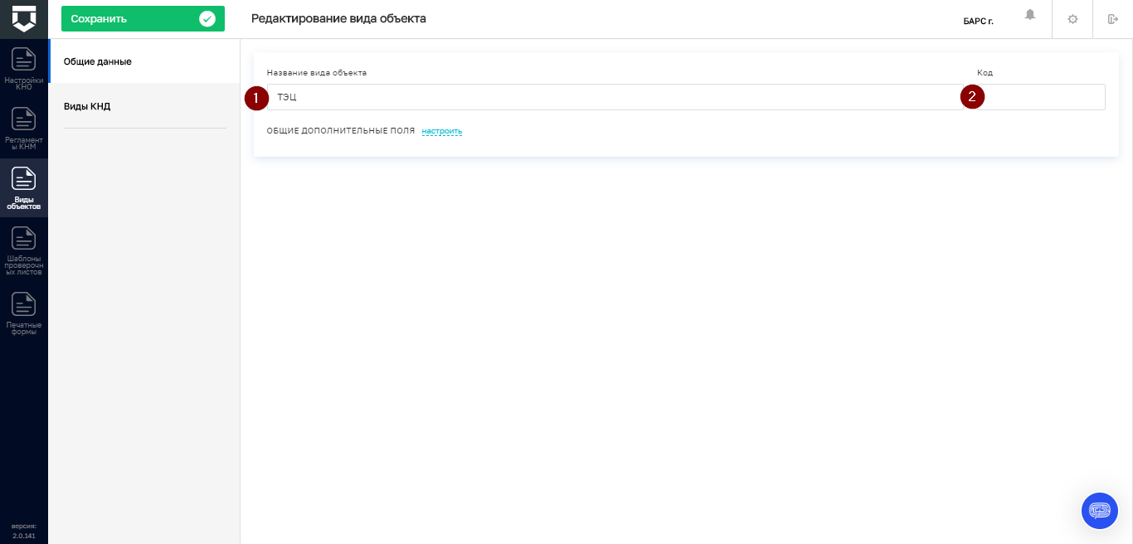
Рисунок 75 – Редактирование объекта
Для добавления или удаления видов контрольно-надзорной деятельности, к которой относится данный вид объекта, необходимо перейти во вкладку «Виды КНД» (1).
Для добавления вида контрольно-надзорной деятельности требуется нажать на кнопку «Выбрать виды КНД» (2). Для удаления вида нажать на кнопку «Удалить» (3) (Рисунок 76).
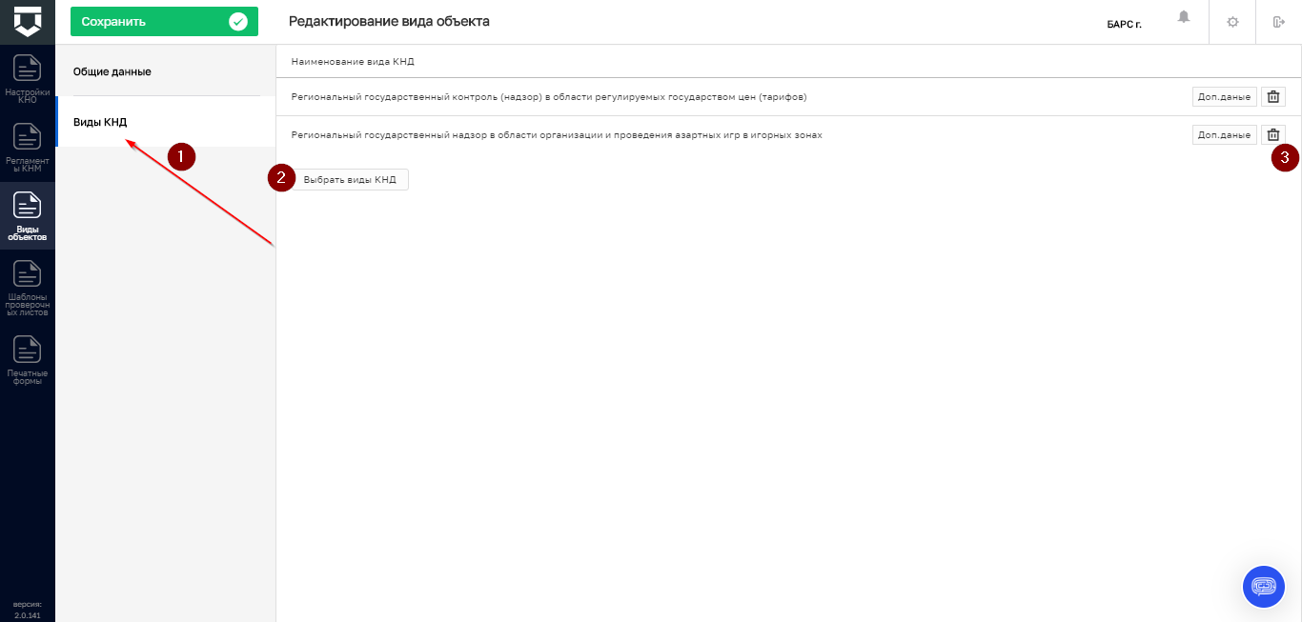
Рисунок 76 – Выбор видов контрольно-надзорной деятельности

Для того чтобы добавить вид контрольно-надзорной деятельности, требуется выбрать необходимые виды, проставив «флажок», и нажать на кнопку «Вернуться к операции» (Рисунок 77).

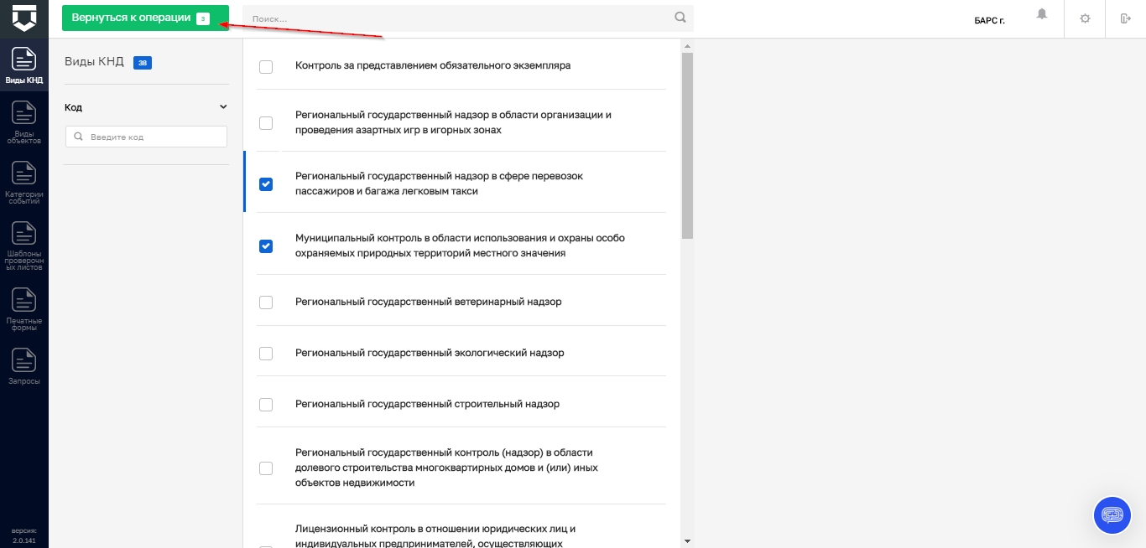
Рисунок 77 – Справочник видов контрольно-надзорной деятельности
Для настройки дополнительных полей по виду объекта, необходимо нажать на кнопку «настроить» у поля «Общие дополнительные поля» (см. Рисунок 78).
Рисунок 78 – Настройка дополнительных полей вида объекта

Откроется стандартный виджет для настройки дополнительных полей (см. Рисунок 9). В нём можно переносить зону разметки и поля по типам полей. При переносе поля будет открываться форма для его настройки. Для настройки или переноса поля необходимо навести курсор на поле и появятся соответствующие иконки (пункт 1 на Рисунок 9). Не забывайте сохранять внесённые изменения (пункт 2 на Рисунок 9).

Для сохранения внесенных данных требуется нажать на кнопку «Сохранить» (Рисунок 79).
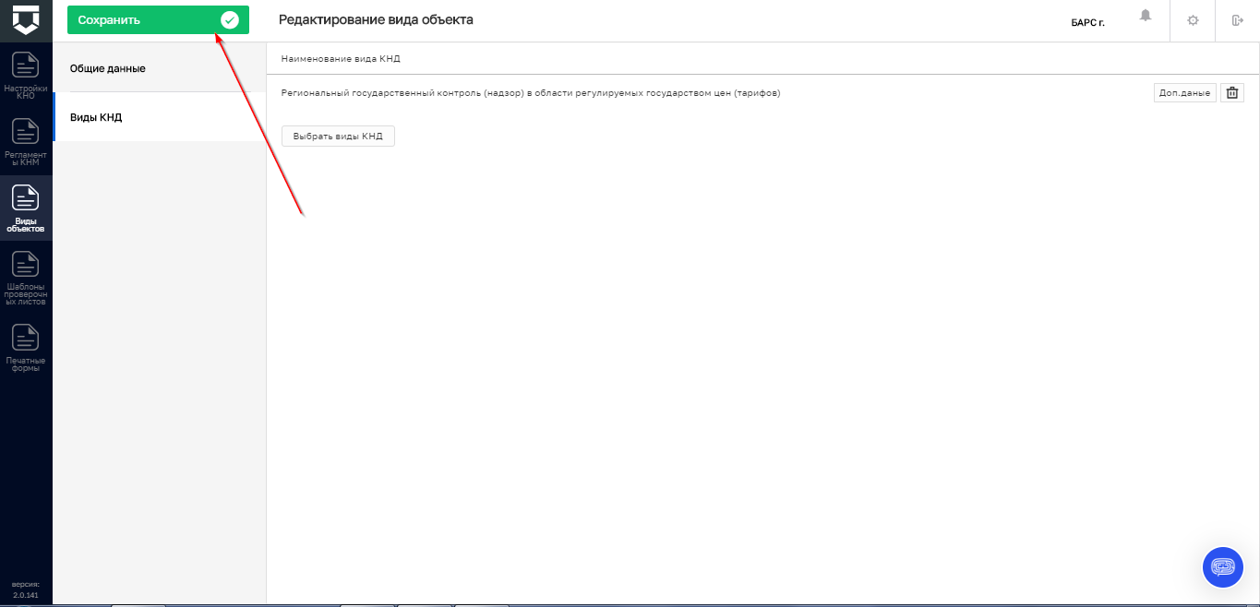
Рисунок 79 – Кнопка «Сохранить»

Настройка шаблонов проверочных листов
Для редактирования, добавления и удаления шаблонов проверочных листов необходимо перейти в раздел «Шаблоны проверочных листов» (1).
Для добавления нового шаблона требуется нажать на кнопку «Новый вид» (2) (Рисунок 80).

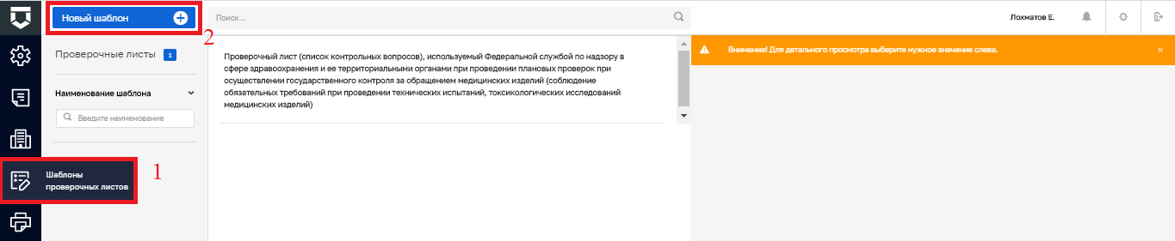
Рисунок 80 – Раздел «Шаблоны проверочных листов»

Откроется окно для добавления проверочного листа (Рисунок 81).

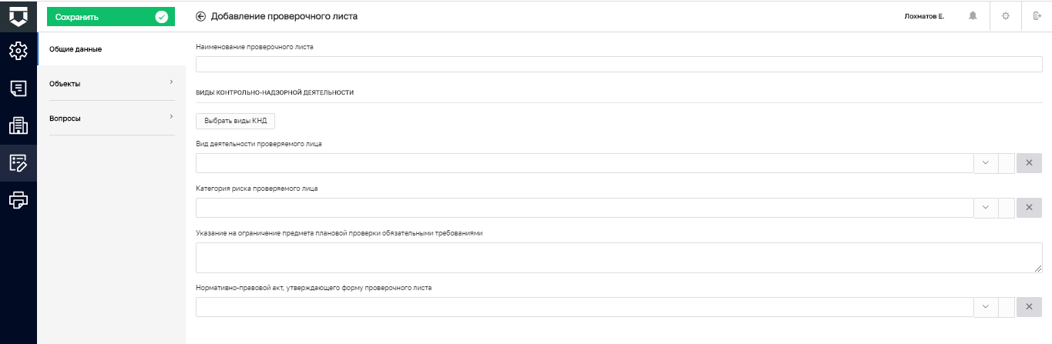
Рисунок 81 – Окно добавления проверочного листа

В данной форме необходимо:
- ввести название проверочного листа;
- выбрать вид контрольно-надзорной деятельности из справочника ФГИС ЕРП;
- выбрать вид деятельности проверяемого лица из справочника;
- указать (при необходимости) к какой категории риска объекта применяется проверочный лист;
- ввести текстом «Указание на ограничение предмета плановой проверки обязательными требованиями»;
- выбрать из справочника НПА значение для поля «Нормативно-правовой акт, утверждающего форму проверочного листа».
Во вкладке «Объекты» необходимо выбрать (при необходимости) с помощью кнопки «Добавить» объекты КНО, на которые распространяется проверочный лист (Рисунок 82).

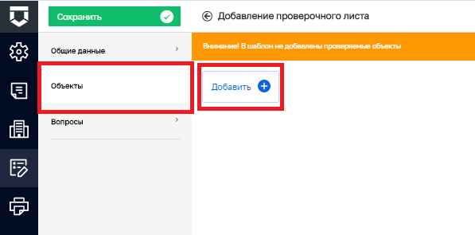
Рисунок 82 – Вкладка «Объекты»
Для настройки вопросов проверочного листа необходимо перейти во вкладку «Вопросы» (1) и нажать на кнопку «Выбрать вопросы» (2) (Рисунок 83).

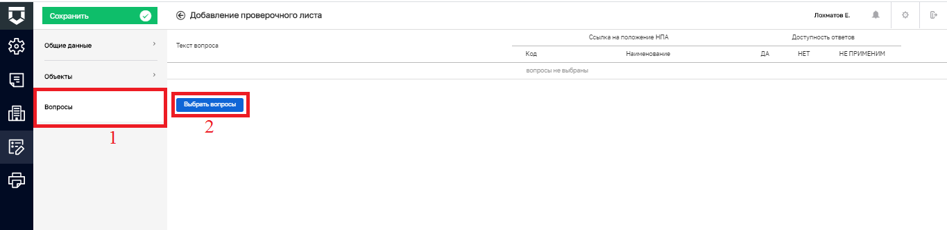
Рисунок 83 – Кнопка «Выбрать вопросы»

При нажатии на кнопку «Выбрать вопросы» открывается список вопросов проверочных листов. Требуется выбрать необходимые нажатием левой кнопки мыши и нажать на кнопку «Вернуться назад» (Рисунок 84).

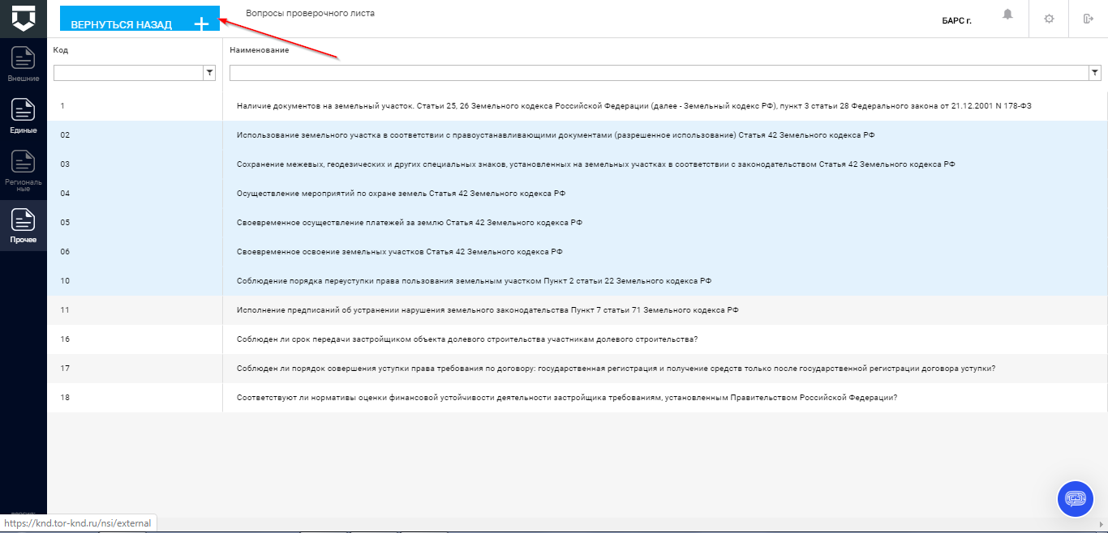
Рисунок 84 – Выбор вопроса проверочного листа
Для удаления вопроса проверочного листа необходимо нажать на кнопку «Удалить» (Рисунок 85).

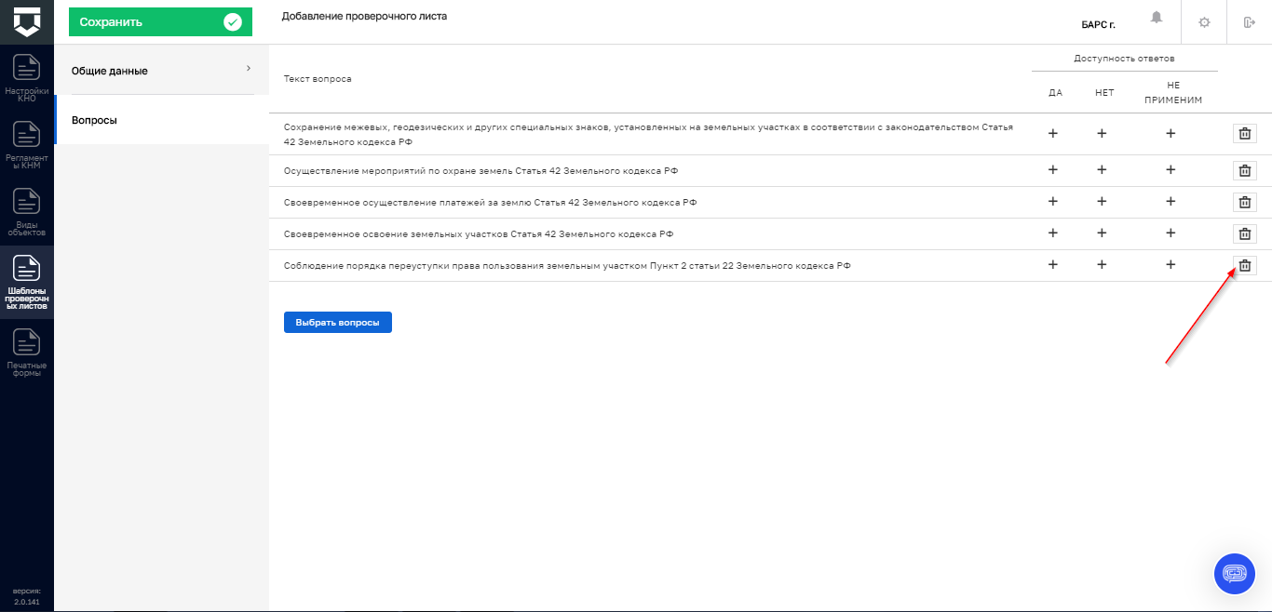
Рисунок 85 – Кнопка «Удалить»

Для сохранения внесенных данных необходимо нажать на кнопку «Сохранить» (Рисунок 86).

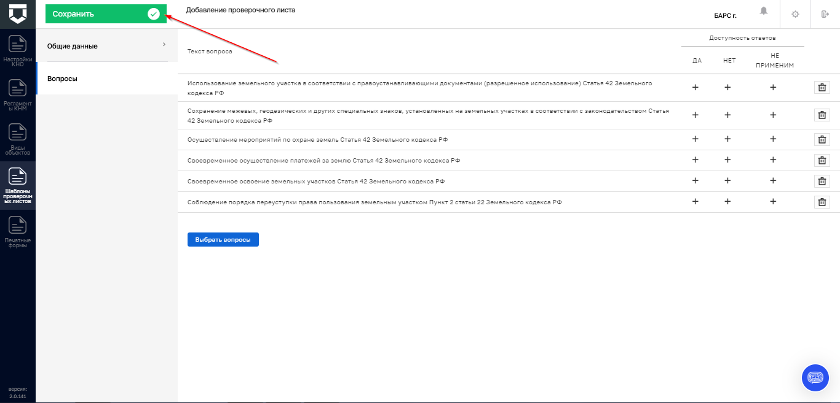
Рисунок 86 – Кнопка «Сохранить»

Для редактирования имеющегося шаблона необходимо выбрать нужный шаблон и открыть его двойным нажатием левой кнопки мыши (Рисунок 87).
Редактирование проверочного листа осуществляется по аналогии с его добавлением.

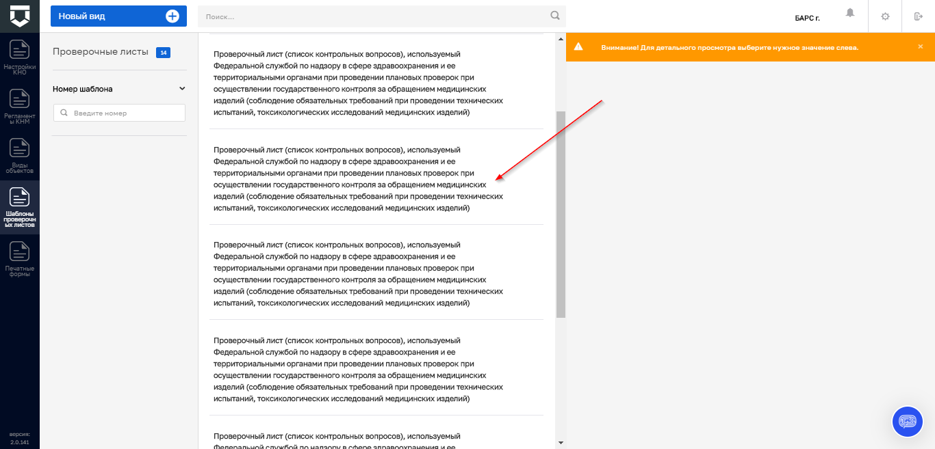
Рисунок 87 – Выбор шаблона

Настройка печатных форм документов
Для настройки печатных форм контрольно-надзорного органа необходимо перейти в раздел «Печатные формы» (Рисунок 88).

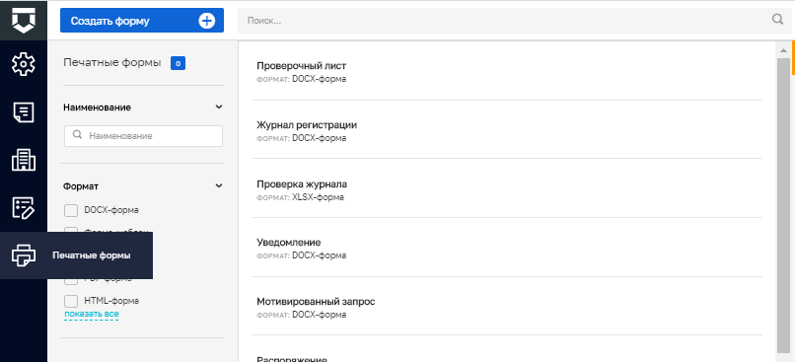
Рисунок 88 – Раздел «Печатные формы»

В данном разделе имеется возможность создавать новые и редактировать имеющиеся печатные формы документов.
Для редактирования печатной формы необходимо выбрать нужную печатную форму и перейти к редактированию двойным нажатием левой кнопки мыши.
Имеется возможность редактировать полное и краткое наименование печатной формы (1,2), менять использование печатной формы путем проставления/удаления «флажка» (3), а также прикреплять файл шаблона печатной формы (4) (Рисунок 89).
Для сохранения внесенных данных необходимо нажать на кнопку «Сохранить».
Для добавления новой печатной формы необходимо нажать на кнопку «Создать форму» (Рисунок 90).

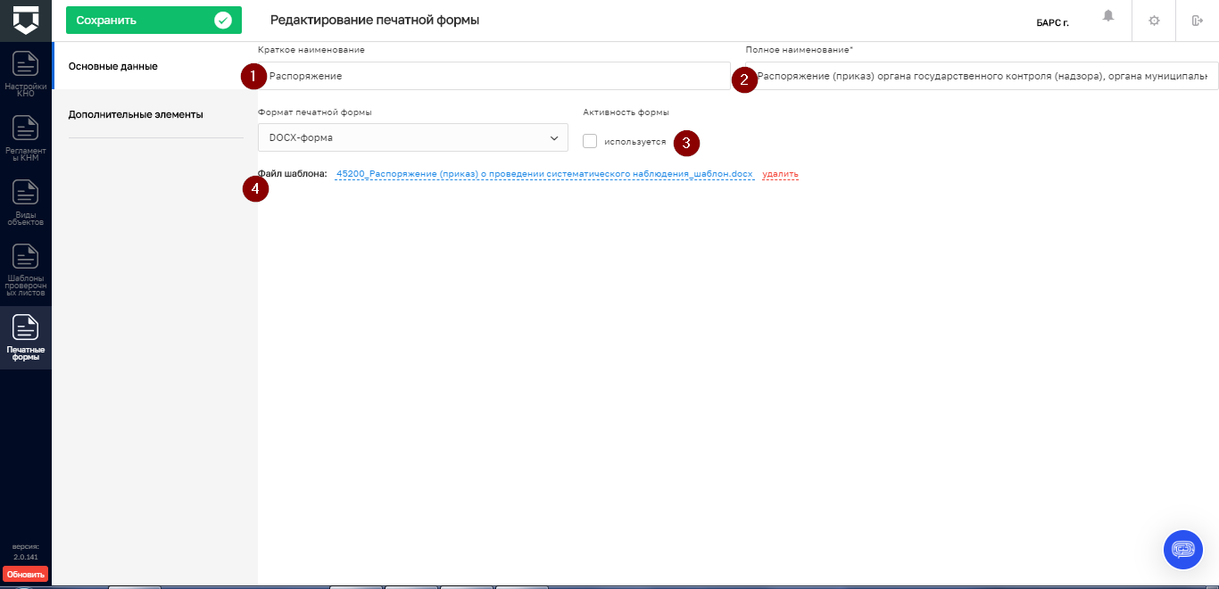
Рисунок 89 – Редактирование печатной формы
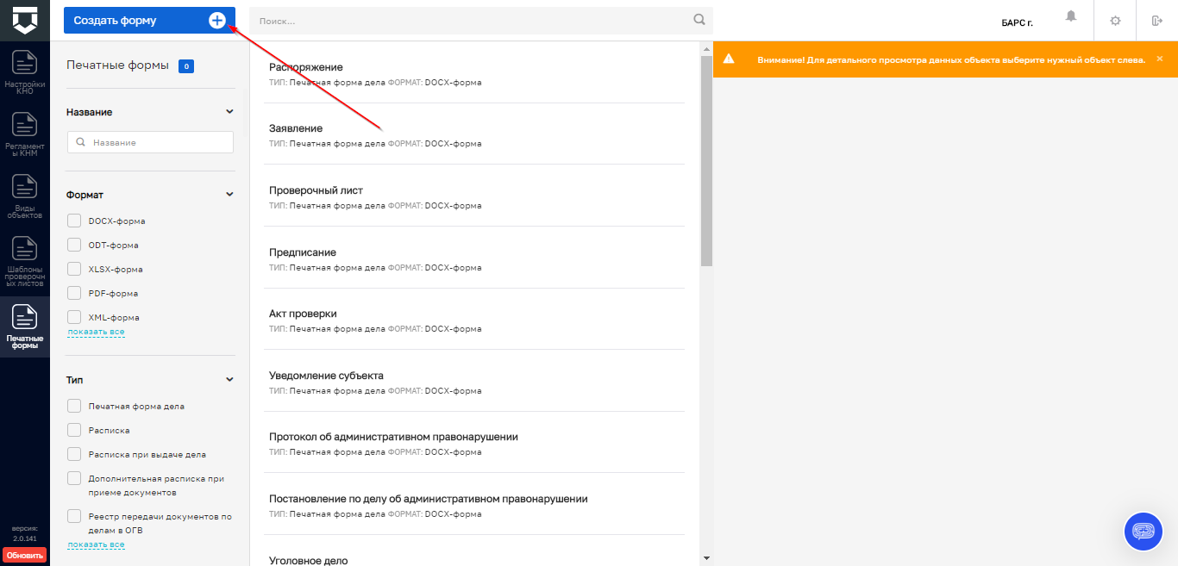
Рисунок 90 – Кнопка «Создать форму»
Открывается окно добавления печатной формы, где требуется последовательно заполнить следующие поля (Рисунок 91):
- «Краткое наименование» – ручной ввод;
- «Полное наименование» – ручной ввод;
- «Формат печатной формы» – выбрать из списка (рекомендованный формат DOCX-форма);
- «Активность формы» – для использования печатной формы в работе КНО необходимо проставить «флажок» в поле «Используется»;
- «Файл шаблона» – необходимо прикрепить файл шаблона печатной формы в формате docx.

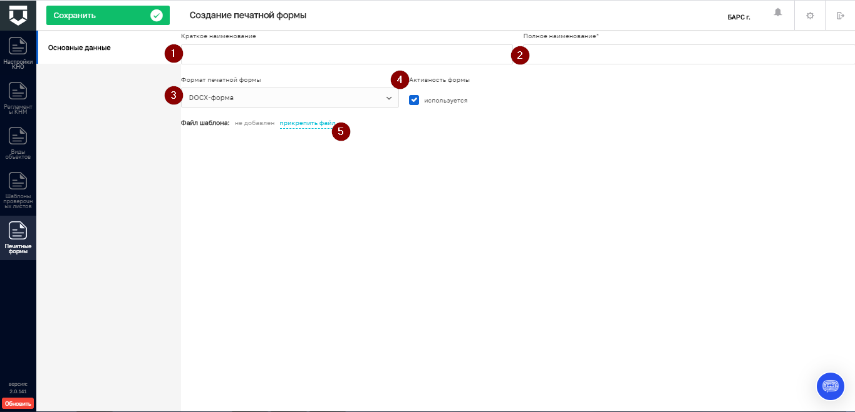
Рисунок 91 – Окно для добавления печатной формы документа
Для сохранения внесенных данных необходимо нажать на кнопку «Сохранить».
Для добавления дополнительных элементов в печатную форму документа необходимо:
- перейти к её редактированию;
- перейти во вкладку «Дополнительные элементы» (пункт 1 на Рисунок 92);
- нажать на кнопку «Добавить элемент» (пункт 2 на Рисунок 92);
- заполнить данные по элементу и нажать на кнопку «Применить» (Рисунок 93).

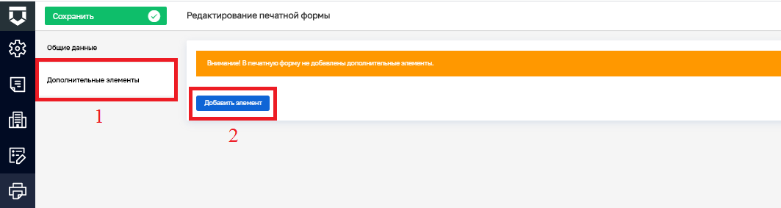
Рисунок 92 – Вкладка «Дополнительные элементы»
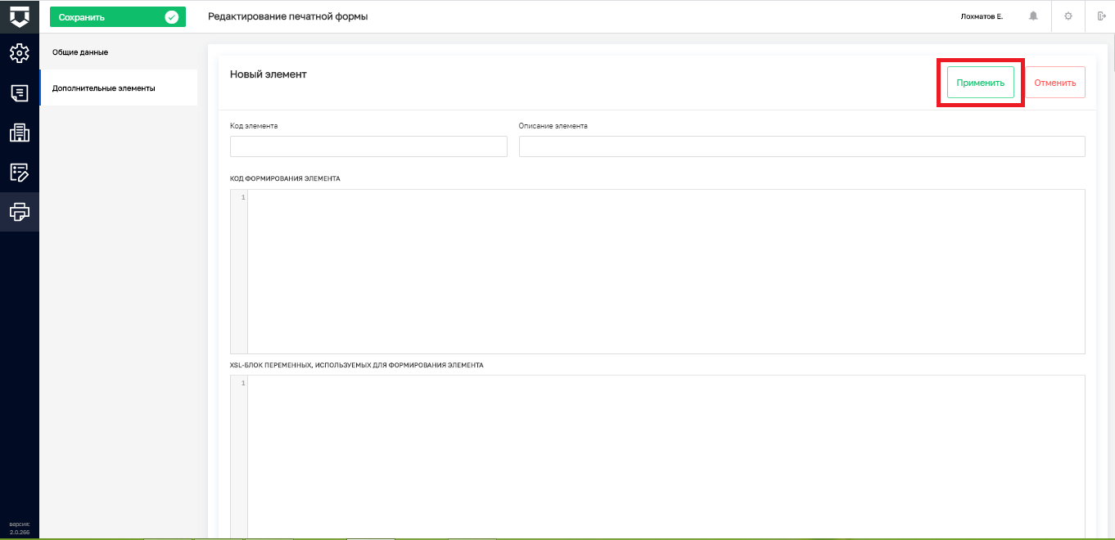
Рисунок 93 – Добавление дополнительного элемента печатной формы документа

Управление субъектами КНО
Субъекты КНО располагаются в разделе «Учёт» (см. Рисунок 1). В подразделе «Субъекты» при нажатой кнопке «Субъекты КНО» доступен список подконтрольных субъектов КНО:

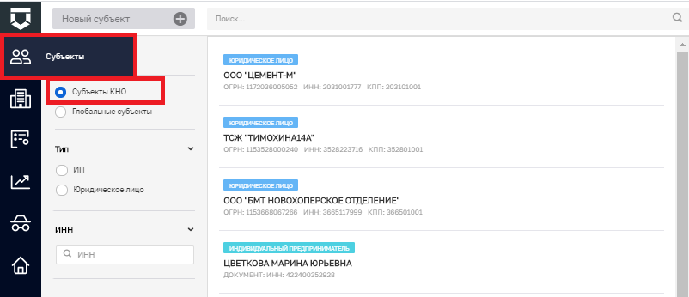
Рисунок 94 – Список подконтрольных субъектов КНО

Для того, чтобы взять субъект на контроль в КНО необходимо перейти к глобальному списку субъектов (пункт 1 на Рисунок 95), найти нужный субъект (пункт 2 на Рисунок 95) и перейти к записи о субъекте (пункт 3 на Рисунок 95).

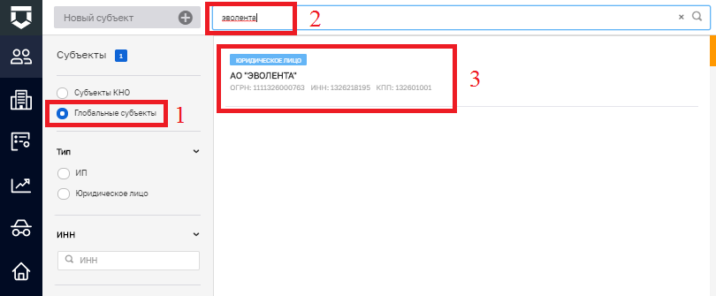
Рисунок 95 – Выбор субъекта из списка глобальных субъектов
В записи о субъекте необходимо нажать на кнопку «Взять на контроль»:

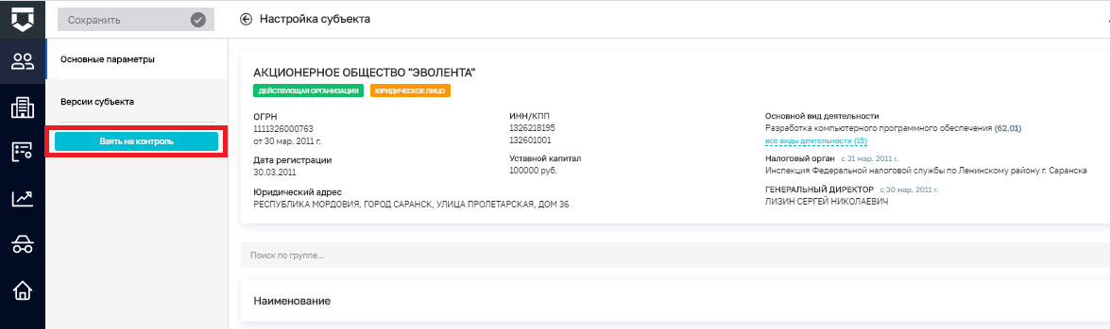
Рисунок 96 – Взять субъект на контроль

Субъект появится в списке субъектов КНО (см. Рисунок 97).

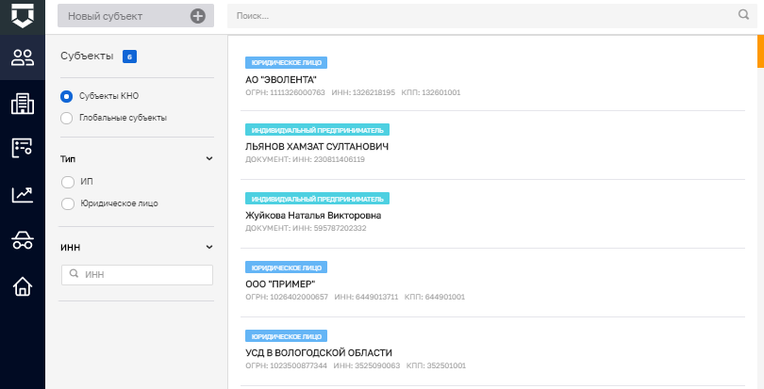
Рисунок 97 – Взятые на контроль субъекты

В записи о субъекте можно связать подконтрольный субъект с подконтрольным объектом. Для этого необходимо перейти к записи о субъекте и войти во вкладку «Связанные объекты». В ней необходимо нажать на кнопку «Добавить объект» и выбрать объект для связи из списка:

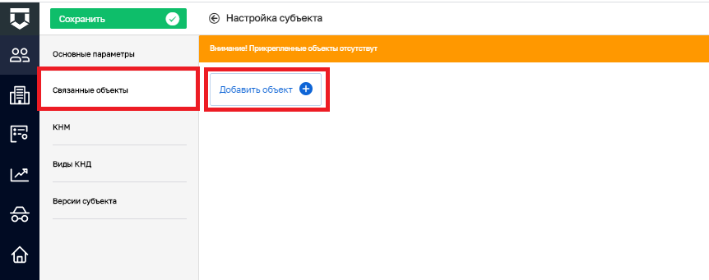
Рисунок 98 – Связать субъект с объектом

Во вкладке «КНМ» можно посмотреть список контрольно-надзорных мероприятий, проведённых в отношении субъекта (см. Рисунок 99).
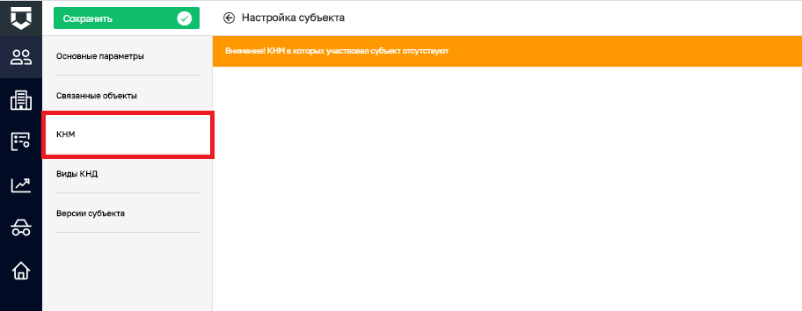
Рисунок 99 – Вкладка «КНМ»

Во вкладке «Виды КНД» список доступных видов контроля (надзора) определяется списком, указанным у КНО.
Для настройки вида КНД у субъекта необходимо нажать на кнопку «Редактировать» в правой части записи о субъекте:

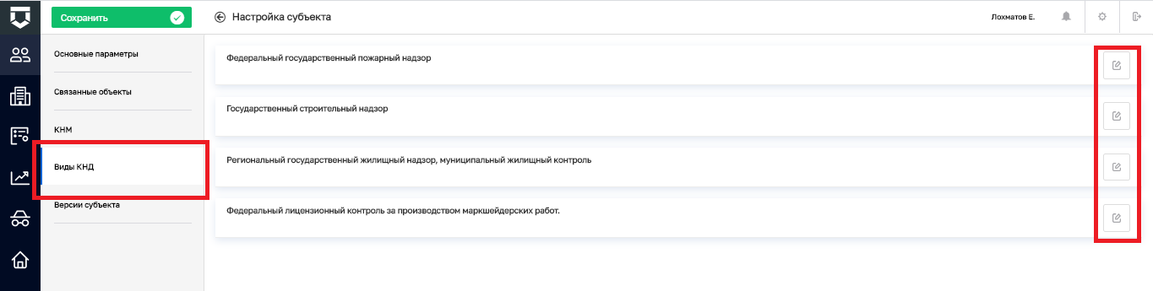
Рисунок 100 – Вкладка «Виды КНД»

В открывшейся форме можно:
- изменить вручную или рассчитать автоматически категорию риска у субъекта (пункт 1 на Рисунок 101);
- добавить ответственного инспектора по субъекту (пункт 2 на Рисунок 101).
Необходимо применить сделанные изменения (пункт 3 на Рисунок 101).
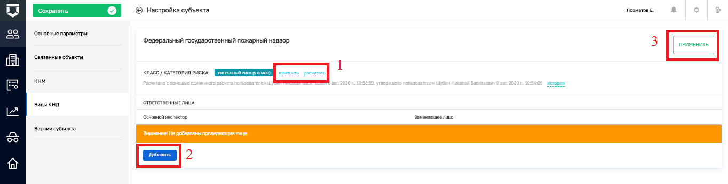
Рисунок 101 – Настройка вида КНД у субъекта

На вкладке «Версии субъекта» можно ознакомиться со списком версий субъекта:

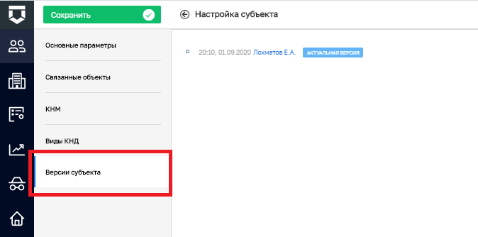
Рисунок 102 – Вкладка «Версии субъекта»

В данной вкладке можно переключаться между версиями субъекта с помощью кнопки «Просмотреть».

Управление объектами КНО
Объекты КНО располагаются в разделе «Учёт» (см. Рисунок 1). В подразделе «Объекты» при нажатой кнопке «Объекты КНО» доступен список подконтрольных объектов КНО (см. Рисунок 103).

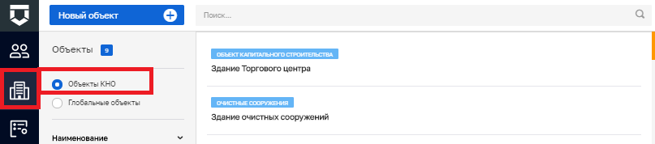
Рисунок 103 – Список подконтрольных объектов КНО

Для того, чтобы взять объект на контроль в КНО необходимо перейти к глобальному списку объектов (пункт 1 на Рисунок 104), найти нужный объект (пункт 2 на Рисунок 104) и перейти к записи о субъекте (пункт 3 на Рисунок 104).

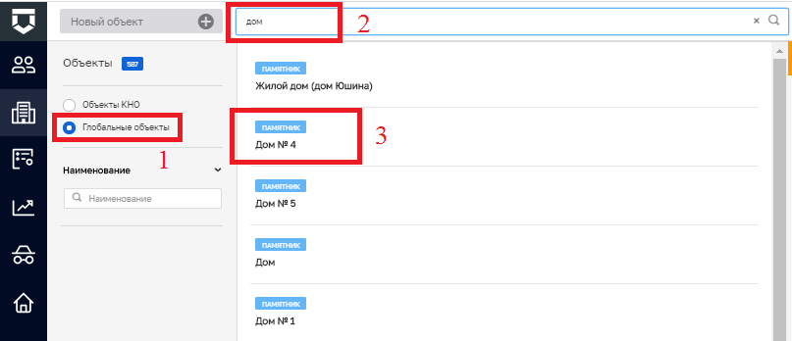
Рисунок 104 – Выбор объекта из списка глобальных объектов

В записи об объекте необходимо нажать на кнопку «Взять на контроль» (см. Рисунок 105).
Объект появится в списке объектов КНО (см. Рисунок 106).
В записи об объекте можно связать подконтрольный объект с подконтрольным субъектом. Для этого необходимо перейти к записи об объекте и войти во вкладку «Субъекты». В ней необходимо нажать на кнопку «Добавить субъект» и выбрать субъект для связи из списка (см. Рисунок 107).
Во вкладке «Виды КНД» список доступных видов контроля (надзора) определяется списком, указанным у КНО (см. Рисунок 108).
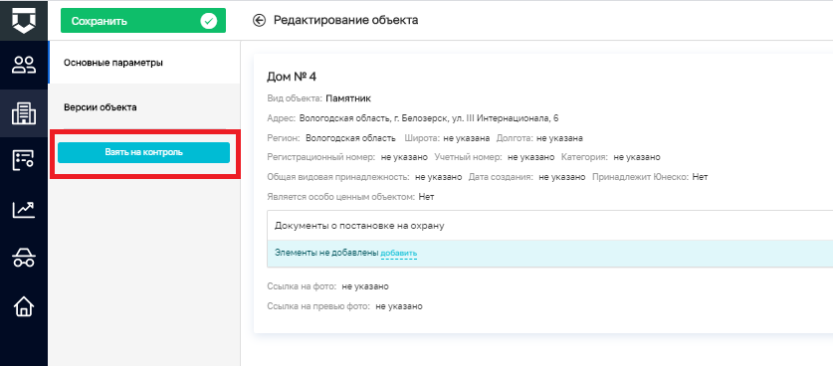
Рисунок 105 – Взять объект на контроль
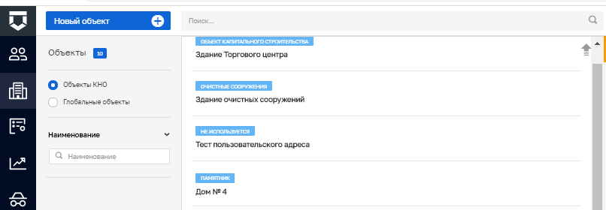
Рисунок 106 – Взятые на контроль объекты
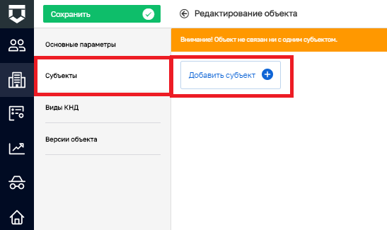
Рисунок 107 – Связать объект с субъектом
Рисунок 108 – Вкладка «Виды КНД»

В открывшейся форме можно:
- изменить вручную или рассчитать автоматически категорию риска у объекта (пункт 1 на Рисунок 109);
- добавить ответственного инспектора по объекту (пункт 2 на Рисунок 109).
Необходимо применить сделанные изменения (пункт 3 на Рисунок 109).

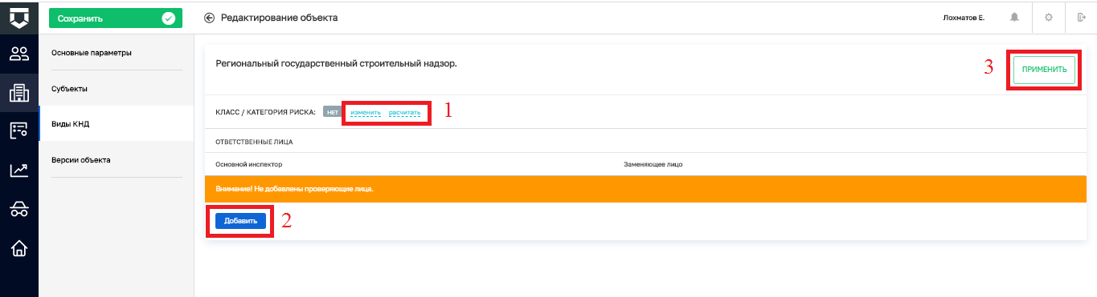
Рисунок 109 – Настройка вида КНД у объекта
На вкладке «Версии объекта» можно ознакомиться со списком версий объекта (Рисунок 110).
В данной вкладке можно переключаться между версиями объекта с помощью кнопки «Просмотреть» и сделать одну из них актуальной – с помощью кнопки «Восстановить» (пункт 1 на Рисунок 110).

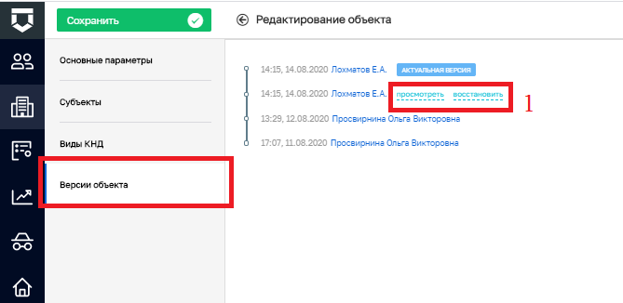
Рисунок 110 – Вкладка «Версии субъекта»

Если в списке глобальных объектов отсутствует нужный объект, нужно вернуться в список «Объекты КНО» (пункт 1 на Рисунок 111) после чего нажать на кнопку «Новый объект» (пункт 2 на Рисунок 111).

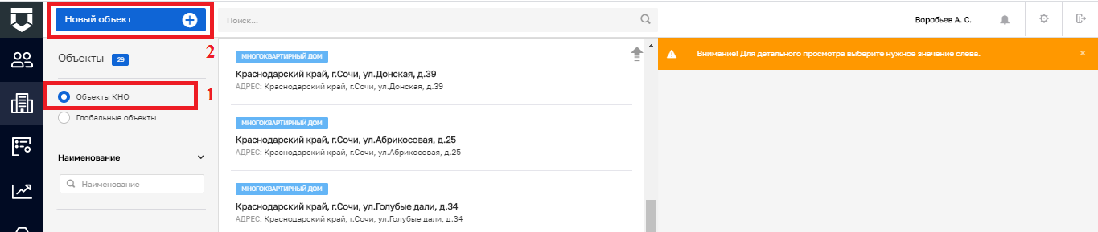
Рисунок 111 – Добавление нового подконтрольного объекта
В открывшемся окне (Рисунок 112) необходимо заполнить основные сведения об объекте. Поле адрес предварительно заполняется с помощью Федеральной информационной адресной системы (пункт 1 на Рисунок 112) и далее дополняется с помощью кнопки «с тремя точками» (пункт 1а на Рисунок 112).

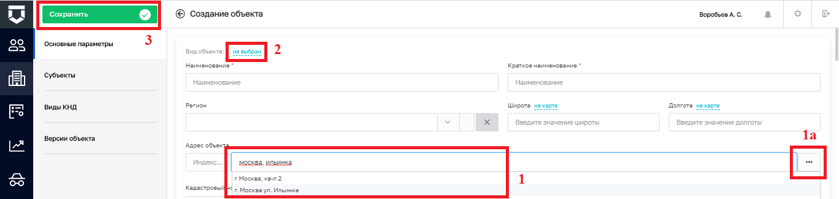
Рисунок 112 – Внесение сведений о новом подконтрольном объекте
Необходимо обязательно выбрать вид объекта (пункт 2 на Рисунок 112). В открывшемся окне необходимо найти вид объекта с помощью поиска (пункт 1 на Рисунок 113), установить галочку (пункт 2 на Рисунок 113) и нажать на кнопку «Вернуться к операции» (пункт 3 на Рисунок 113).

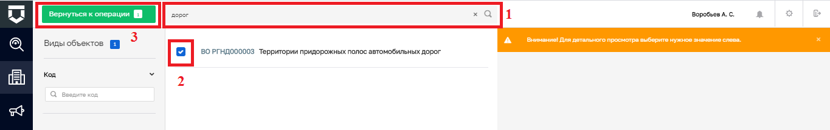
Рисунок 113 – Выбор вида объекта для подконтрольного объекта
После завершения всех действий по объекту его нужно добавить в Систему – нажать на кнопку «Сохранить» (пункт 3 на Рисунок 112).

Настройка расчёта категорий риска по субъектам и объектам
Расчёты категорий риска располагаются в разделе «Учёт» (см. Рисунок 1) подразделе «Расчёт рисков»:

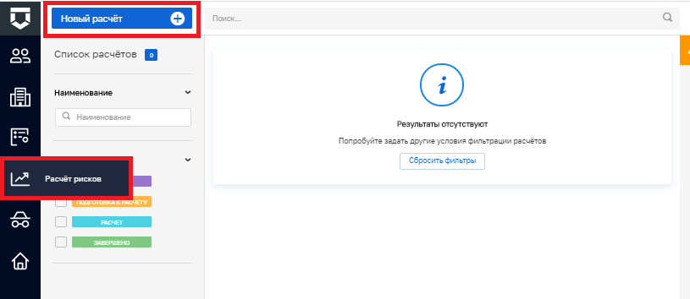
Рисунок 114 – Подраздел «Расчёт рисков»

Для добавления нового расчёта рисков необходимо нажать на кнопку «Новый расчёт» (см. Рисунок 114).
Во вкладке «Общая информация» открывшего окна необходимо ввести наименование расчёта и выбрать виды КНД, к которым данный расчёт относится:

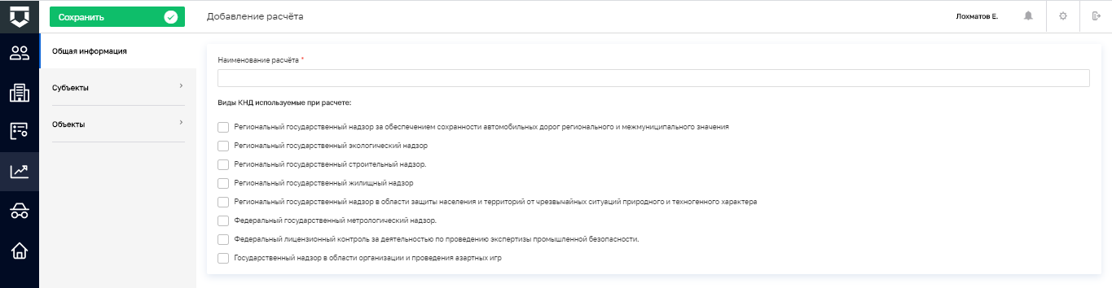
Рисунок 115 – Вкладка «Общая информация» расчёта риска

Во вкладке «Субъекты» по кнопке «Выбрать субъекты» можно выбрать их из списка подконтрольных субъектов. По кнопке «Выбрать все контролируемые» можно выбрать сразу все субъекты КНО.

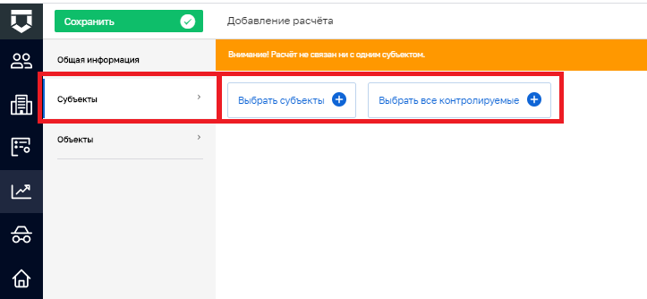
Рисунок 116 – Вкладка «Субъекты» расчёта риска

Во вкладке «Объекты» по кнопке «Выбрать объекты» можно выбрать их из списка подконтрольных объектов. По кнопке «Выбрать все контролируемые» можно выбрать сразу все объекты КНО.
После завершения формирования расчёта категории риска необходимо нажать на кнопку «Сохранить»:

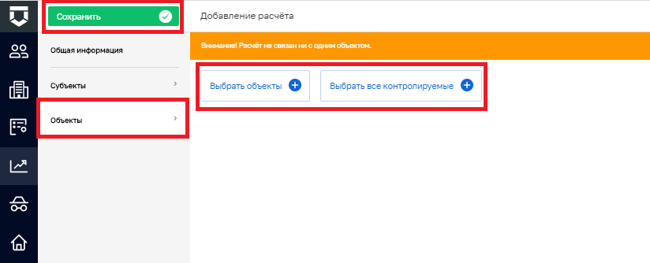
Рисунок 117 – Вкладка «Объекты» расчёта риска

Настройка расчёта категорий риска по нарушениям
Расчёты категорий риска по нарушениям располагаются в разделе «Учёт» (см. Рисунок 1) подразделе «Расчёт нарушений»:

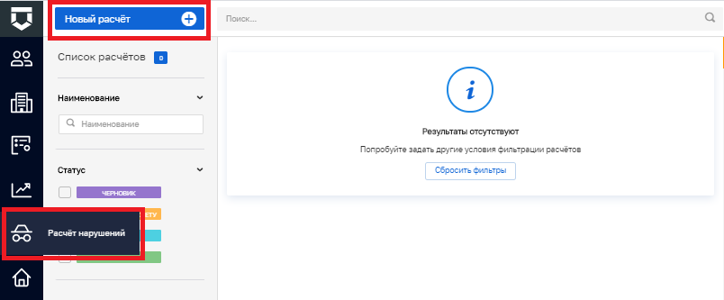
Рисунок 118 – Подраздел «Расчёт нарушений»

Для добавления нового расчёта нарушений необходимо нажать на кнопку «Новый расчёт» (см. Рисунок 118).
Во вкладке «Общая информация» открывшего окна необходимо ввести наименование расчёта и выбрать виды КНД, к которым данный расчёт относится:

Рисунок 119 – Вкладка «Общая информация» расчёта нарушений

Во вкладке «Субъекты» по кнопке «Выбрать субъекты» можно выбрать их из списка подконтрольных субъектов. По кнопке «Выбрать все контролируемые» можно выбрать сразу все субъекты КНО.

Рисунок 120 – Вкладка «Субъекты» расчёта нарушений

Во вкладке «Объекты» по кнопке «Выбрать объекты» можно выбрать их из списка подконтрольных объектов. По кнопке «Выбрать все контролируемые» можно выбрать сразу все объекты КНО.

Рисунок 121 – Вкладка «Объекты» расчёта нарушений
После завершения формирования расчёта категории риска необходимо нажать на кнопку «Сохранить» (Рисунок 121).

Формирование отчёта по форме № 1-контроль
Отчёты по форме № 1-контроль располагаются в разделе «Отчёты» (см.
Рисунок 1).

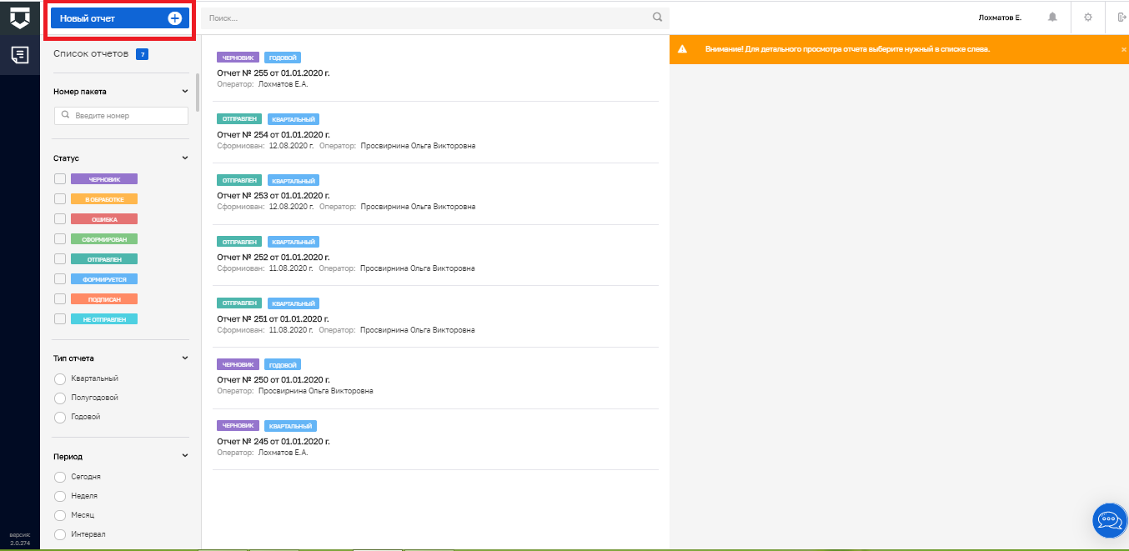
Рисунок 122 – Раздел «Отчёты»

Для добавления нового отчёта необходимо нажать на кнопку «Новый отчёт» (см. Рисунок 122).

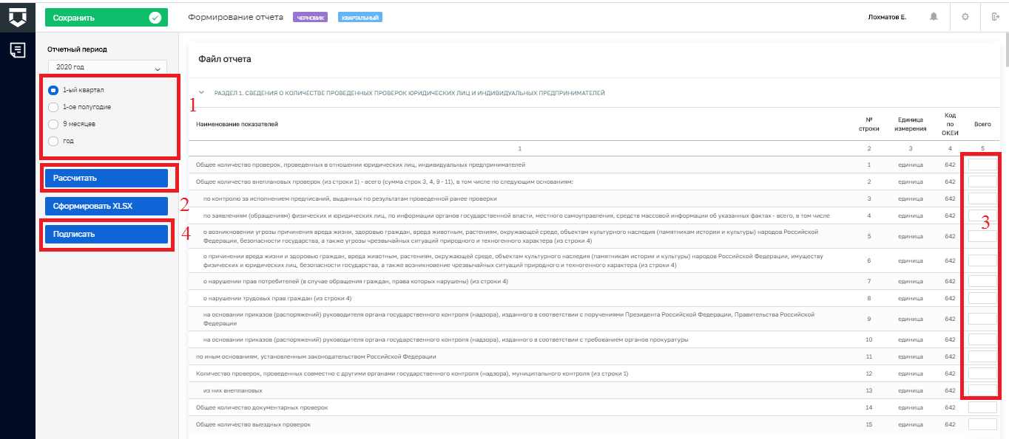
Рисунок 123 – Заполнение отчёта по форме № 1-контроль

В форме отчёта выбирается его период (пункт 1 на Рисунок 123).
Далее необходимо нажать на кнопку «Рассчитать» (пункт 2 на Рисунок 123) для автоматического расчёта показателей.
Не рассчитанные автоматически показатели можно заполнить вручную (пункт 3 на Рисунок 123).

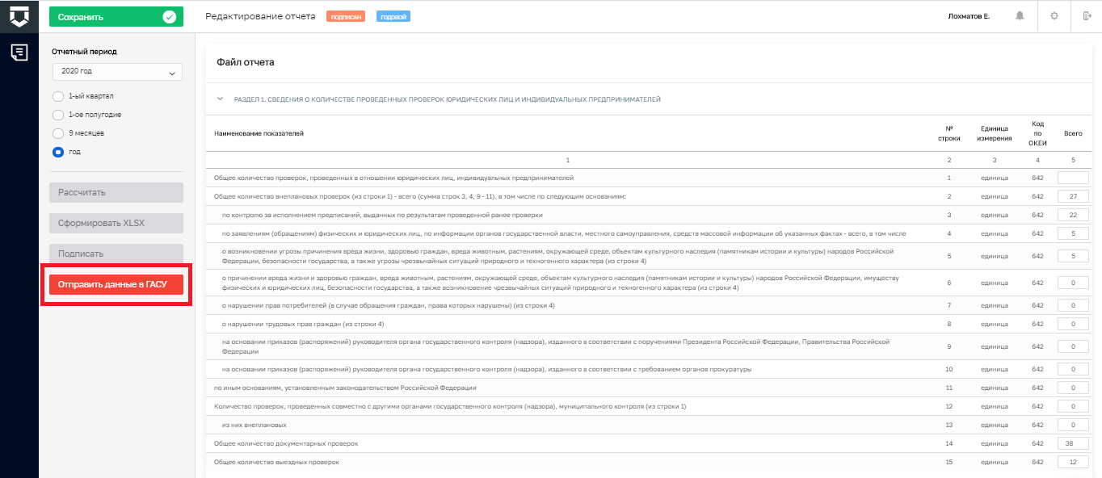
Рисунок 124 – Отправка отчёта по форме № 1-контроль в ГАС «Управление»
После этого необходимо нажать на кнопку «Подписать» (пункт 4 на Рисунок 123).
Подписанный отчёт можно отправить в ГАС «Управление» с помощью кнопки «Отправить в ГАСУ» (см. Рисунок 124).

Формирование плана проверок
Планы проверок располагаются в разделе «Планы» (см. Рисунок 1) в подразделе «Планы».
Статусы плана проверок:
- «Черновик» - для предварительно формируемых проектов планов;
- «На согласовании» - для отправленных на согласование во ФГИС ЕРП;
- «На доработке» - для планов проверок, возвращённых из ФГИС ЕРП для доработки и повторной отправки;
- «Утверждён» - для утверждённых органом прокуратуры и в КНО планов проверок;
- «Внесение изменений» - для утверждённых планов проверок, в которые КНО решило внести изменения;
- «Аннулировано» - для аннулированных в КНО планов или проектов планов проверок;
- «Автоматическое формирование» - для планов и проектов планов проверок, которые переданы для автоматического формирования пунктов планов в ГИС ТОР КНД средствами подсистемы Аналитики и отчётов;
- «Сформирован» - для утверждённого проекта плана проверок, сформированного, в том числе автоматически, но не направленного на согласование во ФГИС ЕРП.

Для создания плана проверок необходимо нажать на кнопку «Новый план проверок» (см. Рисунок 125).
В открывшемся окне (см. Рисунок 126) необходимо:
- указать «Наименование» плана;
- указать «Год действия плана» выбором из перечня доступных календарных лет;
- установить «флажок» «Ежегодный», если план является таковым;
- указать «Цель проведения проверки» для отправки этой информации во ФГИС ЕРП.

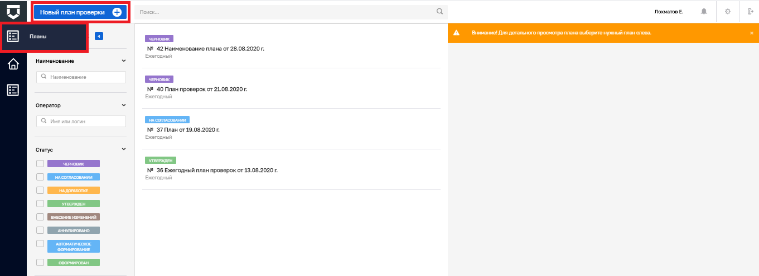
Рисунок 125 – Раздел «Планы»

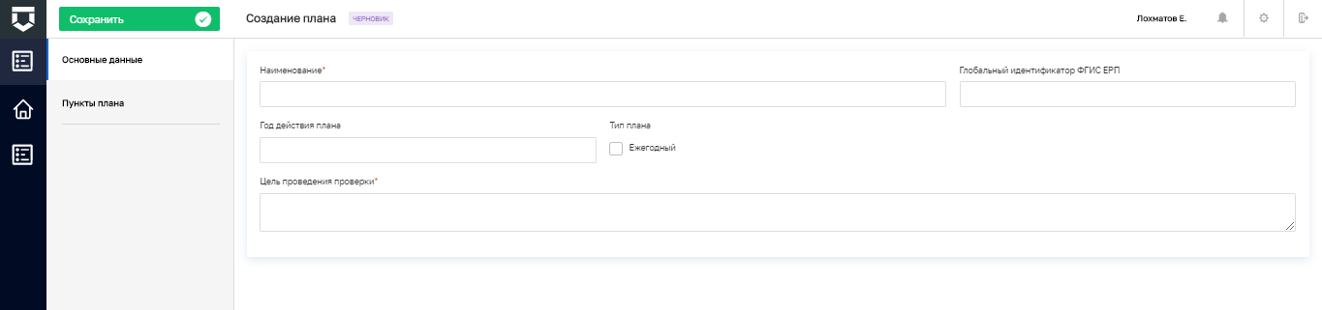
Рисунок 126 – Добавление нового плана проверок

При настроенных критериях автоматического расчёта и установленных у субъектов и объектов КНО категориях риска план сформируется автоматически.
Для добавления, редактирования и удаления пунктов плана необходимо перейти ко вкладке «Пункты плана»:

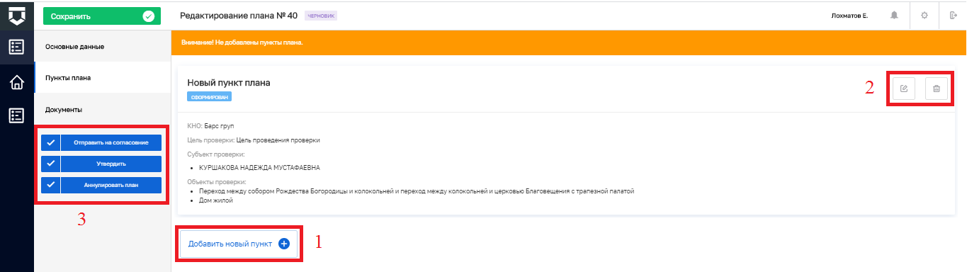
Рисунок 127 – Вкладка «Пункты плана»
Добавить новый пункт плана можно с помощью соответствующей кнопки – пункт 1 на Рисунок 127.
Отредактировать пункт плана можно с помощью кнопки «Редактировать» - пункт 2 на Рисунок 127.
Удалить пункт плана можно с помощью кнопки «Удалить» - пункт 2 на Рисунок 127.
В пункте плана проверок указывается (Рисунок 128):
- наименование пункта плана проверок;
- планируемая дата начала проверки в отчётном году;
- вид контрольно-надзорного мероприятия с помощью кнопки «Выбрать КНМ» через выбор регламента КНМ;
- цели проведения будущей проверки;
- основания проведения будущей проверки из списка или ввод иного основания текстом.

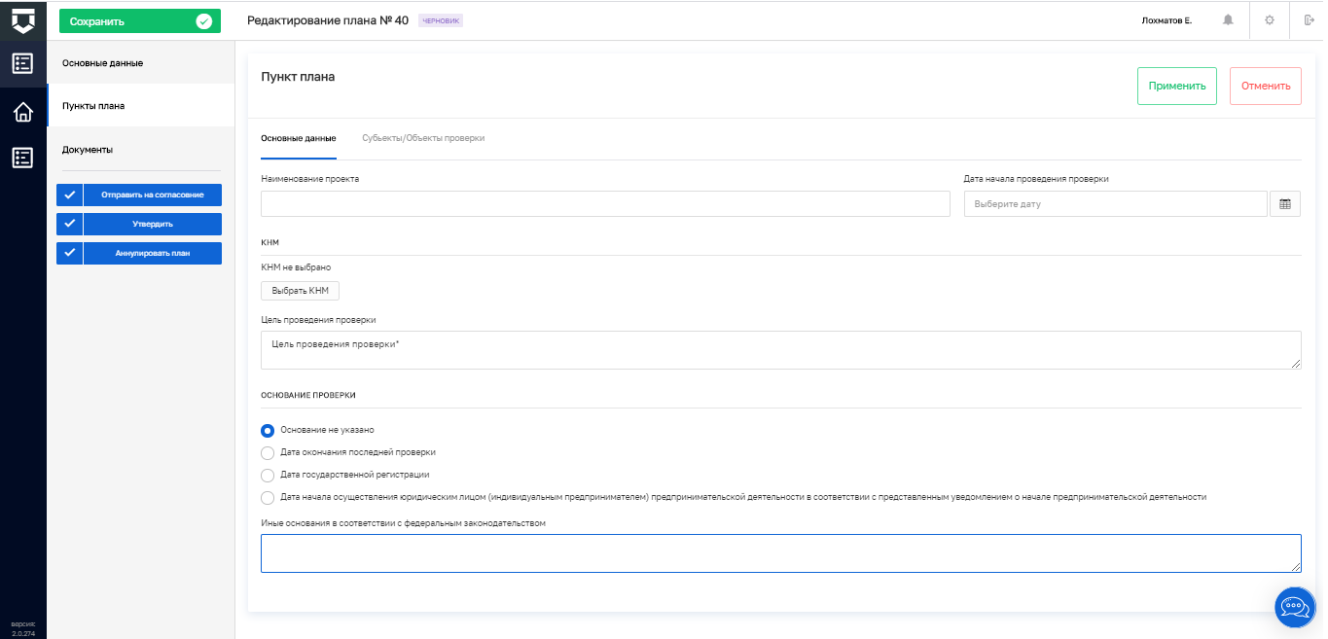
Рисунок 128 – Пункт плана проверок

Во вкладке «Субъекты/Объекты проверки» осуществляется выбор из реестров подконтрольных субъектов и объектов КНО с помощью кнопок «Добавить субъект» и «Добавить объекты» (см. Рисунок 129).

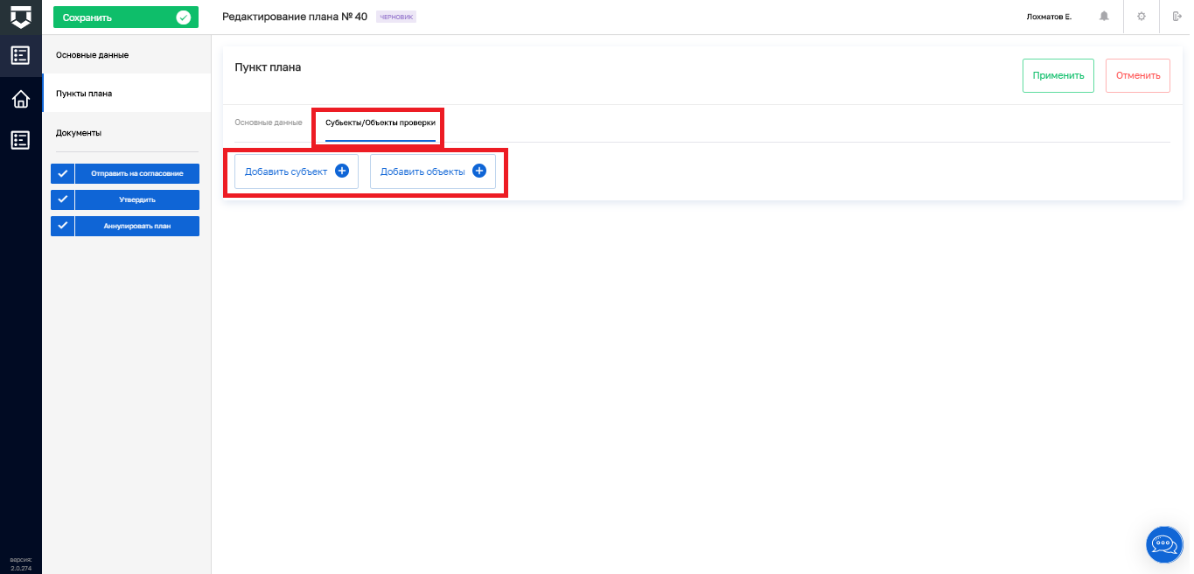
Рисунок 129 – Вкладка «Субъекты/Объекты проверки» пункта плана проверок

Далее план проверок можно «Отправить на согласование» и «Утвердить» - пункт 3 на Рисунок 127.

Просмотр и редактирование нормативно-справочной информации
Справочники располагаются в разделе «НСИ» (см. Рисунок 1). Раздел поделён на 4 подраздела (см. Рисунок 130):
- «Внешние» используются для работы системы и интеграции с внешними информационными системами;
- «Единые» используются для работы всех микросервисов и личных кабинетов системы;
- «Региональные» содержат региональную специфику и могут изменяться региональным методологом;
- «Прочие» используются на уровне КНО или для других целей.

Для перехода к справочнику необходимо нажать на его наименование. Откроется состав справочника (см. Рисунок 131). Для возврата к перечню справочников необходимо нажать на кнопку «Вернуться назад».

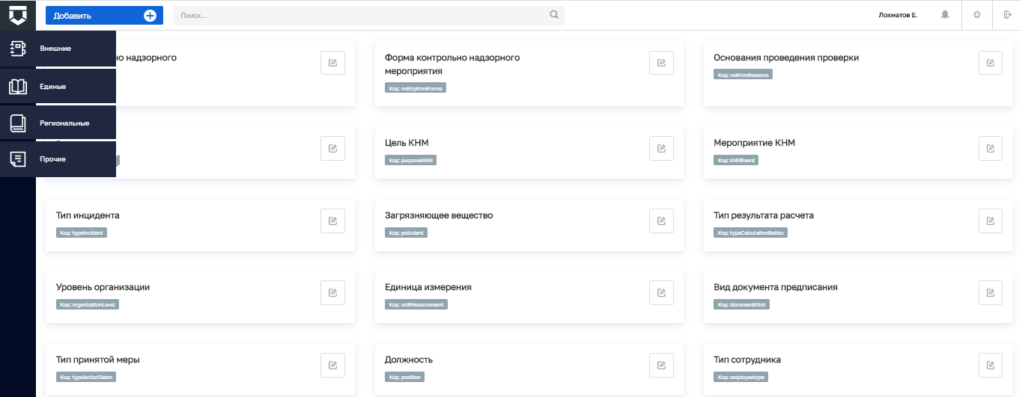
Рисунок 130 – Раздел «НСИ. Справочная информация»

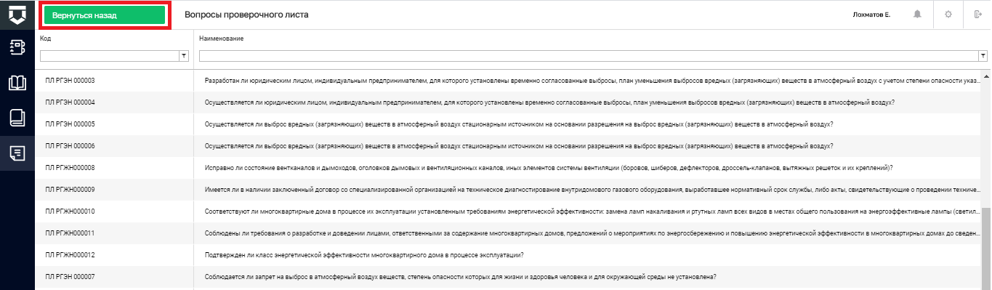
Рисунок 131 – Справочник «Вопросы проверочных листов»

Для добавления нового справочника необходимо нажать на кнопку «Добавить» (пункт 1 на Рисунок 132). Для редактирования справочника необходимо нажать на кнопку «Редактировать» (пункт 2 на Рисунок 132).
В настройках справочника можно указать (см. Рисунок 133):
- наименование справочника;
- возможность редактирования элементов справочника;
- возможность удаления элементов справочника;
- версионирование (появление новой версии справочника при внесении в него изменений);
- автоматическая нумерация нарастающим итогам по кодам записей справочника.

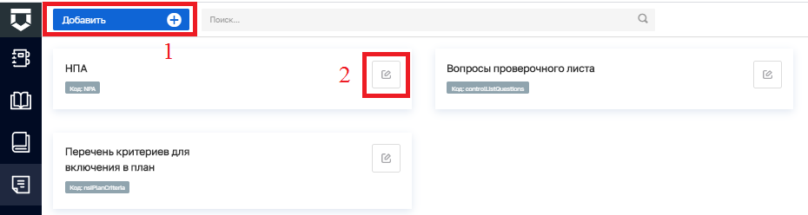
Рисунок 132 – Действия со справочниками

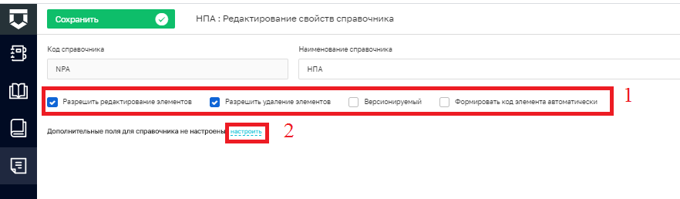
Рисунок 133 – Настройки справочника

Для настройки дополнительных полей справочника помимо кода и наименования необходимо нажать на кнопку «Настроить» по полю «Дополнительные поля» (пункт 2 на Рисунок 133).
Откроется форма с дополнительными полями (см. Рисунок 8), в которой с помощью кнопки «Настроить форму» можно открыть стандартный виджет для настройки дополнительных полей (см. Рисунок 9). В нём можно переносить зону разметки и поля по типам полей. При переносе поля будет открываться форма для его настройки. Для настройки или переноса поля необходимо навести курсор на поле и появятся соответствующие иконки (пункт 1 на Рисунок 9). Не забывайте сохранять внесённые изменения (пункт 2 на Рисунок 9).

Работа в подсистеме Аналитики и отчётов
Переход к подсистеме Аналитики и отчётов осуществляется с помощью кнопки «Аналитика» (см. Рисунок 1). Откроется окно для отдельного входа в подсистему:

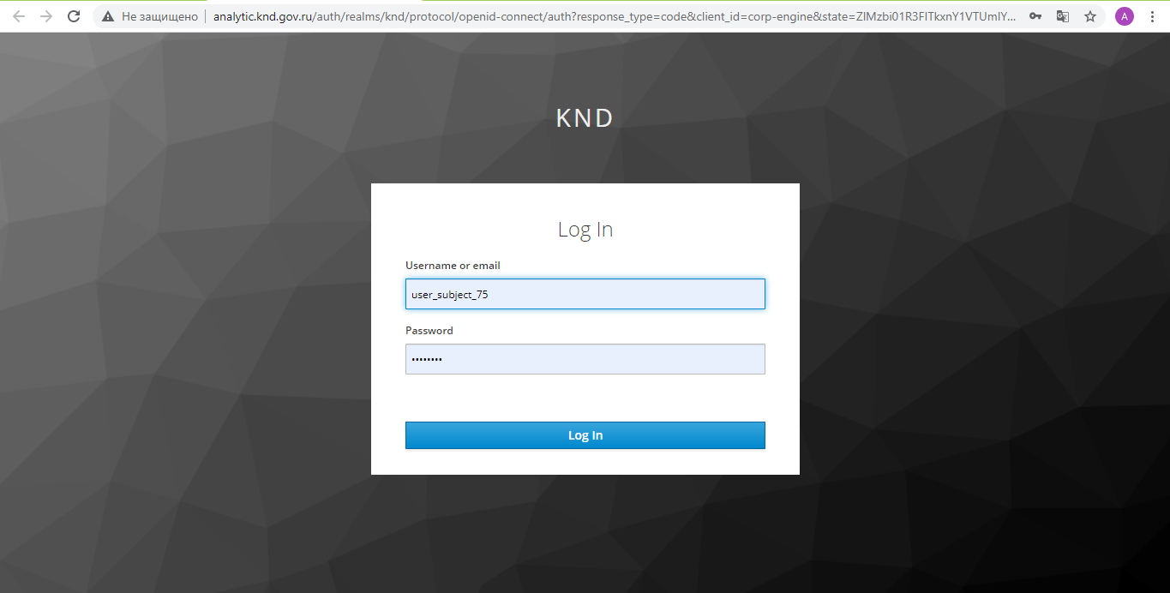
Рисунок 134 – Вход в подсистему Аналитики и отчётов

Необходимо ввести отдельные авторизационные данные для подключения к подсистеме.
В разделе «Аналитика» располагаются основные дашборды по целевым показателям (см. Рисунок 135).
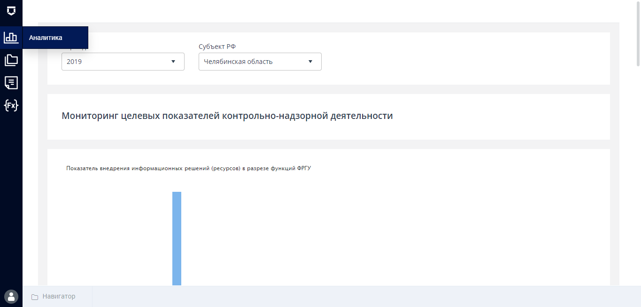
Рисунок 135 – Раздел «Аналитика»

В разделе «Реестр показателей» располагаются и настраиваются показатели эффективности и результативности (ключевые и индикативные).

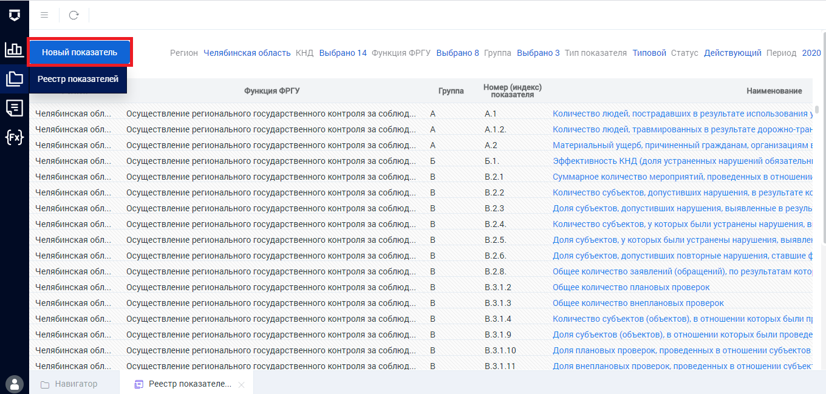
Рисунок 136 – Раздел «Реестр показателей»

Для добавления нового показателя необходимо нажать на кнопку «Новый показатель» (см. Рисунок 136) и выбрать группу: А, Б или В (согласно Распоряжению Правительства от 17 мая 2016 года №934-р).

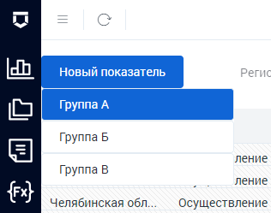
Рисунок 137 – Выбор группы добавляемого показателя эффективности и результативности

Для редактирования показателя необходимо нажать на его наименование в соответствующем столбце (см. Рисунок 136).
В открывшемся паспорте (см. Рисунок 138) показателя указываются основные данные о нём:
- наименование показателя;
- вид контроля (надзора) из справочника (поле «Контрольно-надзорная деятельность»);
- регион из справочника;
- функция ФРГУ КНО из справочника ФРГУ;
- тип показателя из списка;
- группа и соответствующий индекс (согласно нормативным документам КНО);
- цель формирования показателя;
- задачи показателя;
- базовое значение показателя (согласно нормативным документам КНО);
- международное сопоставление показателя (при наличии);
- статус показателя (действующий или не действующий);
- дата утверждения показателя.

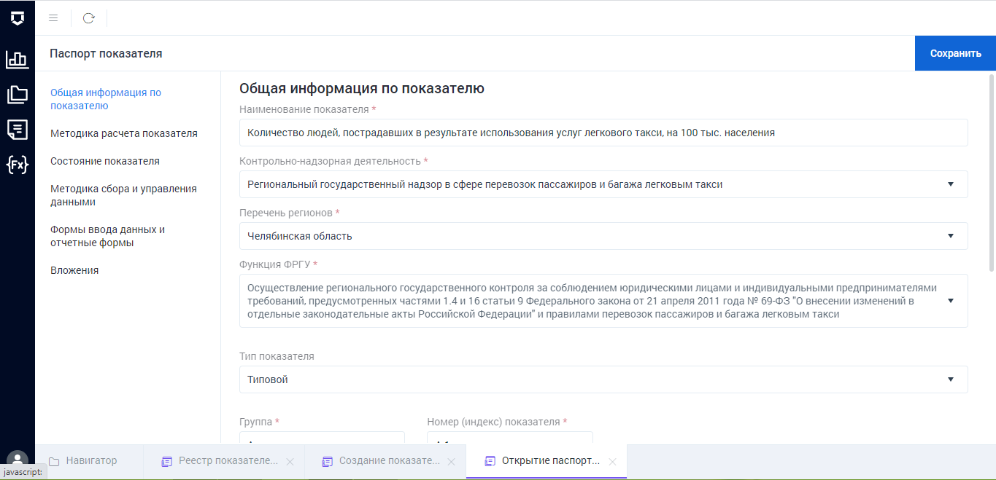
Рисунок 138 – Паспорт показателя эффективности и результативности

Во вкладке «Методика расчёта показателя» указывается формула расчёта на основе переменных для расчёта (см. Рисунок 139).
Во вкладке «Состояние показателя» указываются основные обстоятельства, характеризующие базовое значение показателя, а также описание стратегической цели показателя (см. Рисунок 140).

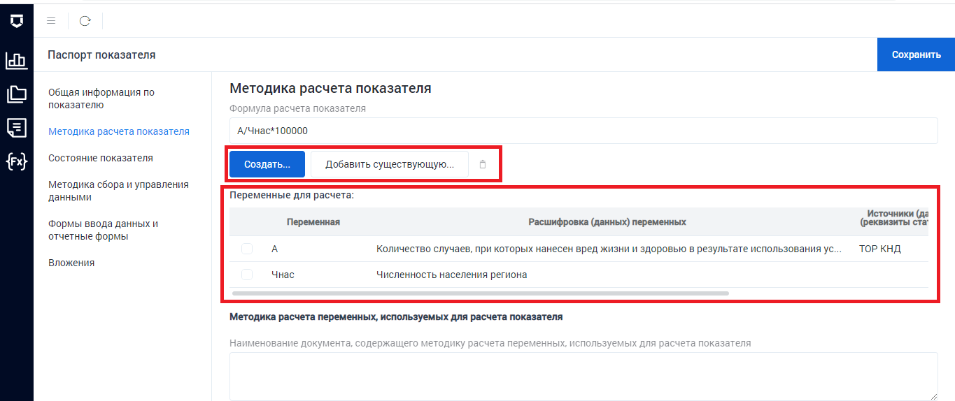
Рисунок 139 – Вкладка «Методика расчёта показателя»
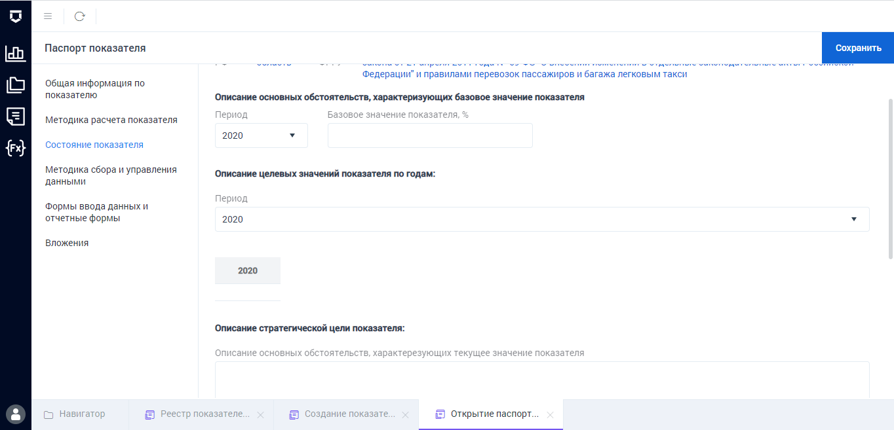
Рисунок 140 – Вкладка «Состояние показателя»

Во вкладке «Методика сбора и управления данными» указываются (см. Рисунок 141):
- Наименование необходимых данных;
- Источники исходных данных;
- Характеристики, отражающие специфику сбора данных, в том числе географический объем исходных данных;
- Требование/руководство по сбору данных;
- Ограничения данных;
- Процедуры обеспечения качества данных;
- Надзор за данными;
- Надзор и сроки представления окончательных результатов;
- Механизм внешнего аудита данных.

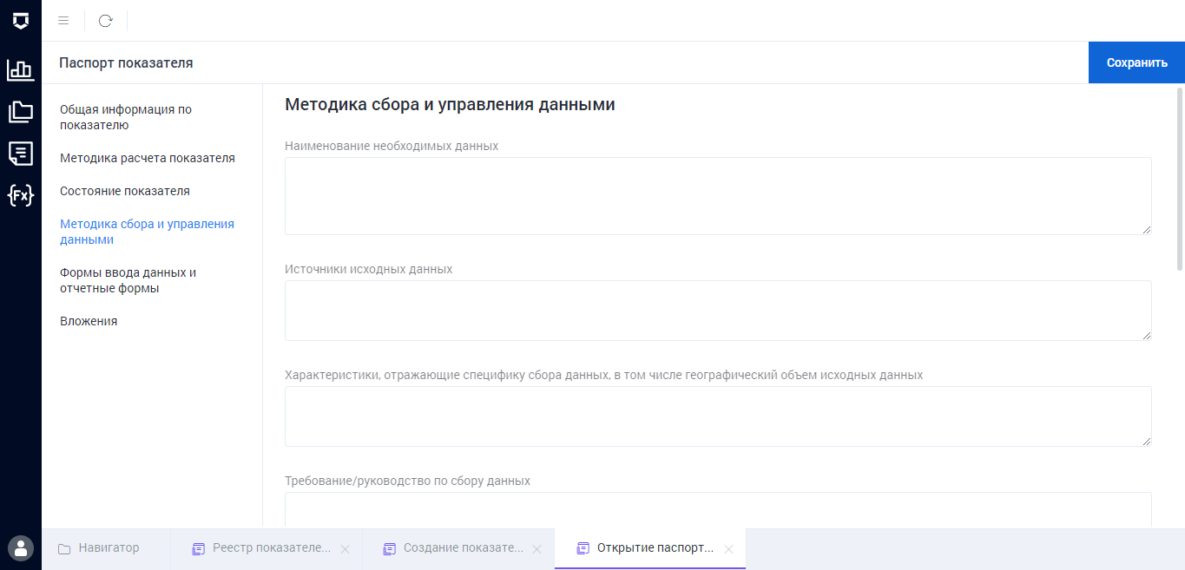
Рисунок 141 – Вкладка «Методика сбора и управления данными»

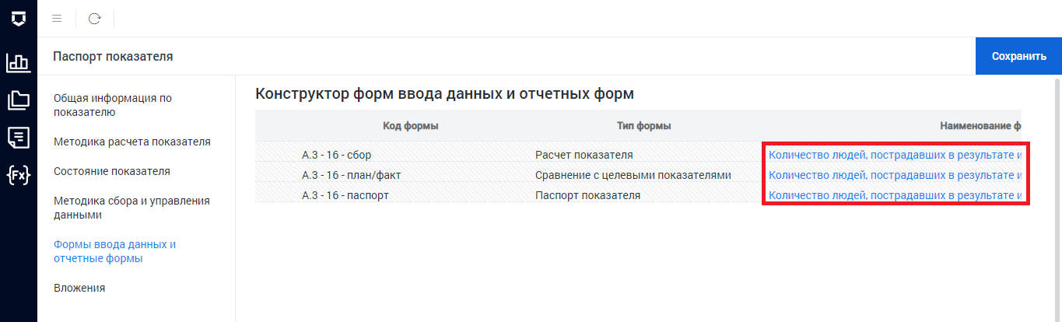
Рисунок 142 – Вкладка «Формы ввода данных и отчётные формы»

Во вкладке «Формы ввода данных и отчётные формы» осуществляется конструирование данных элементов (см. Рисунок 142). Для перехода к конструктору формы необходимо нажать на её наименование в одноимённом столбце (выделено на Рисунок 142).
В открывшемся конструкторе можно настраивать отчётные формы и применять стандартные инструменты конструктора (см. Рисунок 143).

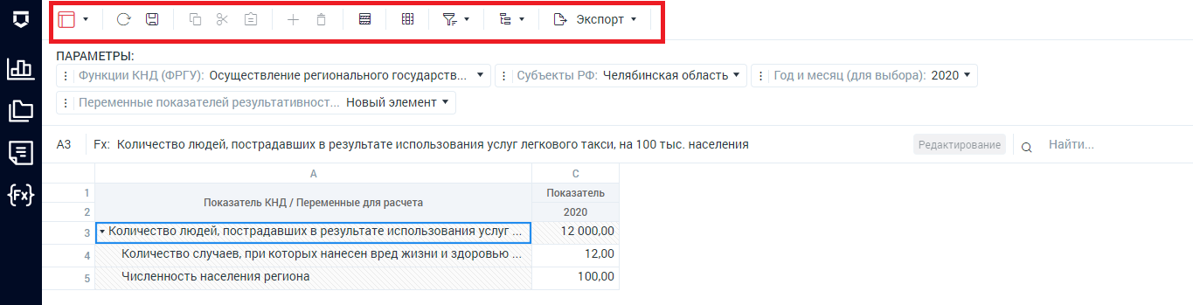
Рисунок 143 – Конструктор ввода данных и отчётных форм

С помощью вкладки «Вложения» к показателю эффективности и результативности можно добавить документ (пункт 1 на Рисунок 144).
По завершении всех работ с показателем эффективности и результативности необходимо нажать на кнопку «Сохранить» (пункт 2 на Рисунок 144).

Рисунок 144 – Вкладка «Вложения»
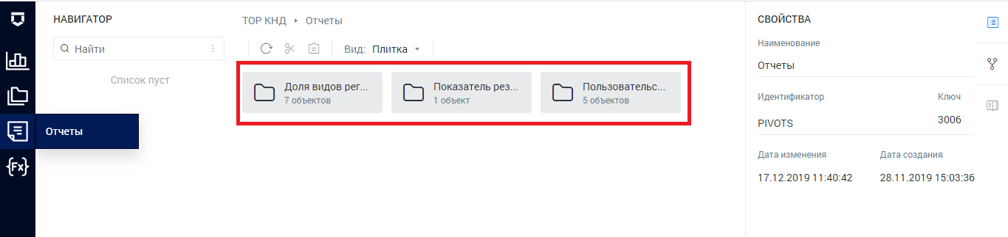
Рисунок 145 – Раздел «Отчеты»

В разделе «Отчеты» можно выбрать и просмотреть формирующиеся на основе показателей отчётные формы (см. Рисунок 145). Необходимо выбрать вид отчёта (выделено на Рисунок 145).
Далее выбрать подвид отчёта и откроется форма просмотра (см. Рисунок 146). В ней можно использовать инструменты для сохранения, фильтрации и т.п.
Можно настроить параметры отчёта, например, период и регион (выделено на Рисунок 146).

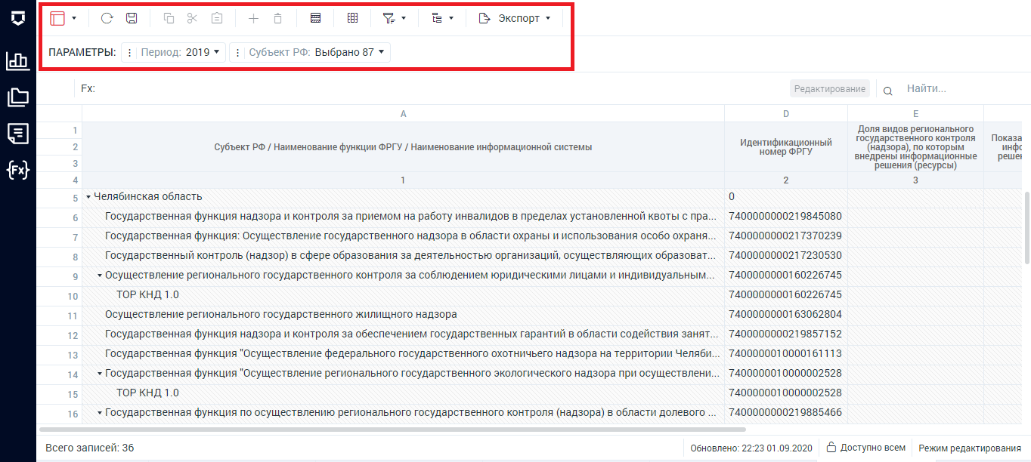
Рисунок 146 – Просмотр отчёта

В разделе «Методика расчёта» можно запускать автоматический расчёт созданных ранее методик расчёта показателей (см. Рисунок 147). Необходимо настроить параметры расчёта и нажать на кнопку «Выполнить» (выделена на Рисунок 147).

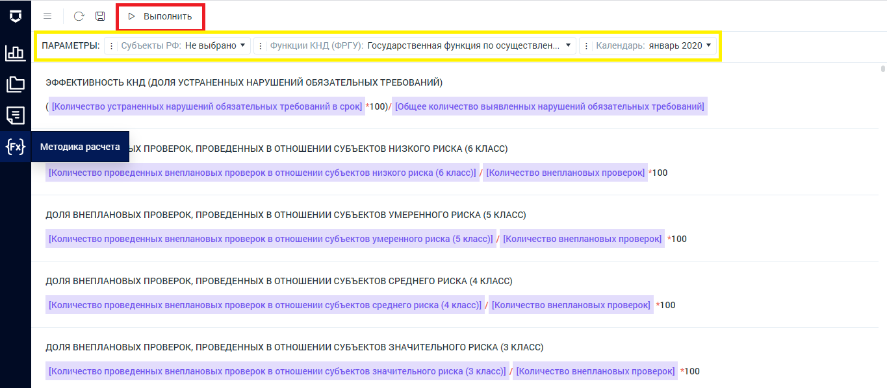
Рисунок 147 – Раздел «Методика расчёта»

